



Von wem wurde IPv6 eingeführt?

**Wählen Sie eine Antwort:**



Wann wurde das Internet Protocol in der derzeit aktuellsten Fassung eingeführt?

**Wählen Sie eine Antwort:**



**FRAGE 1 VON 313**

**DLBINGSD01_MC_leicht/Lektion 01**

|  |
| --- |
| ISO - International Organization for Standardization |
| IEEE - Institute of Electrical and Electronics Engineers |
| SPOTA - Smart Personal Object Technology Association |
| *IETF - Internet Engineering Task Force* |



**FRAGE 2 VON 313**

**DLBINGSD01_MC_leicht/Lektion 01**

|  |
| --- |
| Im Jahr 2009 |
| Im Jahr 1999 |
| *Im Jahr 1998* |
| Im Jahr 2008 |







Welches ist die derzeit aktuellste Version des Internet Protocol?

**Wählen Sie eine Antwort:**



Wie viele Versionen des Moor'schen Gesetzes haben sich etabliert?

**Wählen Sie eine Antwort:**

|  |
| --- |
| IPv2 |
| *IPv6* |
| IPv4 |
| IPv8 |



**FRAGE 4 VON 313**

**DLBINGSD01_MC_leicht/Lektion 01**

|  |
| --- |
| *3* |
| 5 |
| 7 |
| 1 |







Was sind Siri, Microsoft Cortana oder Amazon Alexa ganz allgemein?

**Wählen Sie eine Antwort:**



Welche Anwendung galt als »Proof-of-Concept« für das Internet der Dinge?

**Wählen Sie eine Antwort:**

|  |
| --- |
| *Eine Software, die der Erkennung und Verarbeitung von natürlich gesprochener Sprache dient und*  *so Funktionen eines persönlichen Assistenten erfüllen soll.* |
| Eine Software, die der Erkennung und Verarbeitung von natürlich gesprochener Sprache dient und  die die Terminkoordinierung der nächsten Tage vornimmt. |
| Eine Software, die der Erkennung und Verarbeitung von geschriebener Sprache dient und die die  Terminkoordinierung der nächsten Tage vornimmt. |
| Eine Software, die der Erkennung und Verarbeitung von geschriebener Sprache dient und so  Funktionen eines persönlichen Assistenten erfüllen soll. |



.



**FRAGE 6 VON 313**

**DLBINGSD01_MC_leicht/Lektion 01**

|  |
| --- |
| Der vernetzte Herd |
| *Die vernetzte Kaffeemaschine* |
| Die vernetzte Waage |
| Der vernetzte Kühlschrank |







Was beeinflusst das Internet Protocol Version 6 (IPv6) im Hinblick auf IPv4?

**Wählen Sie eine Antwort:**



Welche der folgenden Varianten des Moor'schen Gesetzes hat sich etabliert?

**Wählen Sie eine Antwort:**

|  |
| --- |
| Mit IPv6 können andere Geräte angesprochen werden, als es noch mit IPv4 möglich war. Dies  erhöht die Anzahl an möglichen Endgeräten, die angesprochen werden können. |
| Die neue Version verfügt im Gegensatz zum Vorgänger IPv4 über einen kleineren Adressraum,  wodurch Endgeräte leichter angesprochen werden können. |
| Mit IPv6 können 4,2 Milliarden Endgeräte (Computer, Laptops, Smartphones, Sensoren, Schalter,  usw.) direkt angesprochen werden. |
| *Die neue Version verfügt im Gegensatz zum Vorgänger IPv4 über einen stark vergrößerten*  *Adressraum, wodurch deutlich mehr Endgeräte angesprochen werden können.* |



.



**FRAGE 8 VON 313**

**DLBINGSD01_MC_mittel/Lektion 01**

|  |
| --- |
| Die Leistung von Mikroprozessoren verdoppelt sich alle 9 Monate. |
| Die Leistung von Mikroprozessoren halbiert sich alle 9 Monate. |
| *Die Leistung von Mikroprozessoren verdoppelt sich alle 18 Monate*. |
| Die Leistung von Mikroprozessoren halbiert sich alle 18 Monate. |



.





Wie lauten nach GSAM die drei Industriezweige, in die das Internet der Dinge unterteilt

werden kann?

**Wählen Sie eine Antwort:**



Welche technischen Hürden mussten überwunden werden, damit sich Smart Devices, wie wir sie heute kennen, durchsetzen konnten?

1. Prozessorleistung
2. Digitaler Massenspeicher
3. Sensorik
4. Energieversorgung
5. Kosten der Kommunikation

**Wählen Sie eine Antwort:**

|  |
| --- |
| Intelligent Buildings  Consumer Electrics Energy Services |
| Worried Well  Supply Chain  Smart Enterprise Management |
| *Intelligent Environment*  *Intelligent Living Intelligent Enterprise* |
| Construction  Health Automotive |



**FRAGE 10 VON 313**

**DLBINGSD01_MC_schwer/Lektion 01**

|  |
| --- |
| Ausschließlich die Hürden 1, 2, 4 und 5 sind korrekt. |
| *Alle fünf Hürden sind korrekt*. |
| Es ist ausschließlich die Hürde 3: Sensorik korrekt. |
| Keine der genannten Hürden ist korrekt. |



.





In welche Kategorien wurde der direkte Kundennutzen für Smart Devices im Internet der Dinge eingeteilt?

1. On the go
2. In the home
3. In the city
4. At the countryside

**Wählen Sie eine Antwort:**



Wie verhalten sich Preisentwicklung und Kapazitätsentwicklung bei Massenspeicher

zueinander?

**Wählen Sie eine Antwort:**



**FRAGE 11 VON 313**

**DLBINGSD01_MC_schwer/Lektion 01**

|  |
| --- |
| Es ist ausschließlich die 1. Kategorie korrekt. |
| *Alle vier Kategorien sind korrekt*. |
| Ausschließlich die Kategorien 2 und 3 sind korrekt. |
| Keine der genannten Kategorien ist korrekt. |



**FRAGE 12 VON 313**

**DLBINGSD01_MC_leicht/Lektion 01**

|  |
| --- |
| Kapazität sinkt exponentiell, Preis wächst exponentiell |
| Kapazität wächst exponentiell, Preis wächst exponentiell |
| *Kapazität wächst exponentiell, Preis sinkt exponentiell* |
| Kapazität sinkt exponentiell, Preis sinkt exponentiell |







Als was bezeichnet man die Einführung von »Mikrofertigung von Halbleitern« und »MEMS« in

der Mikrosystemtechnik?

**Wählen Sie eine Antwort:**

|  |
| --- |
| Als 1. und 2. Evolution der Mikrofertigung |
| Als 1. und 2. Disruption der Mikrofertigung |
| *Als 1. und 2. Revolution der Mikrofertigung* |
| Als 1. und 2. Navigation der Mikrofertigung |



**FRAGE 14 VON 313**

**DLBINGSD01_MC_leicht/Lektion 01**



Wieviel Byte entsprechen einem Terabyte?

**Wählen Sie eine Antwort:**



|  |
| --- |
| *10244* |
| 10243  10245  10246 |
|  |
|  |







Was versteht man unter »Ubiquität«?

**Wählen Sie eine Antwort:**



Welche Geräte zählen zu den Smart Devices?

1. Smart Watch
2. Smart Cloths
3. Smart Boards
4. Smart Headsets
5. Smartphones

**Wählen Sie eine Antwort:**

|  |
| --- |
| Proaktivität |
| Zu jeder Zeit funktionsfähig |
| Adaptivität bzw. Anpassung |
| *Allgegenwärtigkeit* |



**FRAGE 16 VON 313**

**DLBINGSD01_MC_leicht/Lektion 02**

|  |
| --- |
| *Alle fünf Gerätekategorien sind korrekt*. |
| Kategorie 4: Headsets können unter keinen Umständen zu Smart Devices gezählt werden. |
| Es sind ausschließlich die Gerätekategorien 1, 2, 3 und 5 korrekt. |
| Keine der genannten Gerätekategorien ist korrekt. |



.





Wieviel Byte entsprechen einem Gigabyte?

**Wählen Sie eine Antwort:**



Was zeichnen Smart Devices aus?

**Wählen Sie eine Antwort:**





|  |
| --- |
| *10243*  10245  10244  10246 |
|  |
|  |
|  |



**FRAGE 18 VON 313**

**DLBINGSD01_MC_mittel/Lektion 02**

|  |
| --- |
| *Sie werden immer kleiner, leichter in der Bedienung sowie im Gewicht und günstiger in der*  *Produktion*. |
| Sie werden immer größer und damit leichter zu bedienen. |
| Sie werden immer fehleranfälliger durch Sicherheitslücken. |
| Sie werden immer individueller und damit einzigartig. |



Wieviel Byte entsprechen einem Petabyte?

**Wählen Sie eine Antwort:**



Wie verhalten sich Übertragungsgeschwindigkeiten zu -kosten?

**Wählen Sie eine Antwort:**

|  |
| --- |
| *10245*  10243  10246  10244 |
|  |
|  |
|  |



**FRAGE 20 VON 313**

**DLBINGSD01_MC_leicht/Lektion 01**



|  |
| --- |
| *Kosten sind logarithmisch gefallen, Geschwindigkeit wächst überproportional* |
| Kosten sind logarithmisch gestiegen, Geschwindigkeit wächst überproportional |
| Kosten sind logarithmisch gefallen, Geschwindigkeit wächst linear |
| Kosten sind logarithmisch gefallen, Geschwindigkeit wächst logarithmisch |







Was haben Smart Devices gemeinsam?

**Wählen Sie eine Antwort:**



Durch Sensorik können Smart Devices …

**Wählen Sie eine Antwort:**

|  |
| --- |
| *Sie haben alle eine Internetschnittstelle*. |
| Sie sind alle in den USA entwickelt worden. |
| Sie haben alle einen unmittelbaren Bezug zur Mobilität. |
| Sie sind alle am Körper tragbar. |



.



**FRAGE 22 VON 313**

**DLBINGSD01_MC_schwer/Lektion 01**

|  |
| --- |
| *digitale Informationen generieren und diese anschließend mit anderen Geräten austauschen.* |
| analoge Informationen generieren und diese mit anderen Geräten austauschen. |
| analoge Informationen generieren und diese mit anderen Sensoren austauschen. |
| digitale Informationen generieren und diese mit anderen Sensoren austauschen. |



.





Vernetzte Smart Meter bewirken im Energiemarkt der Zukunft ...

1. einen Mehrwert für die Kunden.
2. einen Mehrwert für Stromanbieter.
3. ein zentrales System mit aktiv integrierten Verbrauchenden.

**Wählen Sie eine Antwort:**



Wofür steht MEMS?

**Wählen Sie eine Antwort:**



**FRAGE 23 VON 313**

**DLBINGSD01_MC_schwer/Lektion 02**

|  |
| --- |
| Ausschließlich Antwort C ist richtig. |
| Ausschließlich Antworten B und C sind richtig. |
| *Ausschließlich Antworten A und B sind richtig.* |
| Ausschließlich Antwort A ist richtig. |



.



**FRAGE 24 VON 313**

**DLBINGSD01_MC_leicht/Lektion 02**

|  |
| --- |
| Milli-Elektro-Mechanische Systeme |
| *Mikro-Elektro-Mechanische Systeme* |
| Makro-Elektro-Mechanische Systeme |
| Mikro-Elektro-Manuelle Systeme |







Bluetooth sendet im lizenzfreien »Industrial, Scientific and Medical« (ISM) Band auf folgender

Frequenz:

**Wählen Sie eine Antwort:**



Was kann mit einem Sensor gemessen werden?

**Wählen Sie eine Antwort:**

|  |
| --- |
| *Zwischen 2,40 und 2,48 GHz* |
| Zwischen 5,00 und 5,80 GHz |
| Ausschließlich 1,24 GHz |
| Ausschließlich 2,40 GHz |



**FRAGE 26 VON 313**

**DLBINGSD01_MC_leicht/Lektion 03**

|  |
| --- |
| Mit jedem Sensor können digitale Signale gemessen werden. |
| *Mit jedem Sensor können physikalische Größen gemessen werden.* |
| Mit jedem Sensor können analoge Signale gemessen werden. |
| Mit jedem Sensor können physische Längen gemessen werden. |







Welchem Industriezweig ist das IoT-Einsatzgebiet "Intelligent Buildings" zuzuordnen?

**Wählen Sie eine Antwort:**



Welche Aspekte zeichnen neue Prozessoren für Smart Devices aus?

**Wählen Sie eine Antwort:**

|  |
| --- |
| *Intelligente Umgebung* |
| Intelligente Produkte |
| Intelligente Wohnungen |
| Intelligente Haushalte |



**FRAGE 28 VON 313**

**DLBINGSD01_MC_leicht/Lektion 03**

|  |
| --- |
| Besseres Design und bessere Schnittstellen |
| Höhere Stabilität und kurze Lebensdauer |
| *Geringerer Stromverbrauch und höhere Zuverlässigkeit* |
| Schnellere Adaption und Reaktion |







Unterschiede zwischen normalen und smarten Sensoren sind:

1. Smarte Sensoren haben einen Chip, der es ihnen ermöglicht, intelligente Elektronik anzusteuern.
2. Smarte Sensoren haben einen Chip, der es ihnen ermöglicht, je nach Umgebung zu reagieren.
3. Smarte Sensoren haben einen Chip, der es ihnen ermöglicht, sich an ihre Umgebung anzupassen.

**Wählen Sie eine Antwort:**



Welchem Industriezweig ist das IoT-Einsatzgebiet "Retail and Laisure" zuzuordnen?

**Wählen Sie eine Antwort:**

|  |
| --- |
| Ausschließlich Antworten A und B sind richtig. |
| Ausschließlich Antwort A ist richtig. |
| *Ausschließlich Antworten B und C sind richtig*. |
| Ausschließlich Antworten A und C sind richtig. |



**FRAGE 30 VON 313**

**DLBINGSD01_MC_mittel/Lektion 01**

|  |
| --- |
| *Intelligente Unternehmen* |
| Intelligente Verkäufer |
| Intelligente Einkäufer |
| Intelligente Kunden |







Welche Betriebsarten zählen zu den »Piconets«?

1. Single-Slave-Betrieb
2. Multi-Slave-Betrieb
3. Ethernet-Betrieb
4. Scatternet-Betrieb

**Wählen Sie eine Antwort:**



Welchem Industriezweig ist das IoT-Einsatzgebiet "Consumer Electrics" zuzuordnen?

**Wählen Sie eine Antwort:**

|  |
| --- |
| *Ausschließlich Antworten A, B und D sind richtig*. |
| Ausschließlich Antworten C und D sind richtig. |
| Ausschließlich Antworten A, B und C sind richtig. |
| Ausschließlich Antworten A und C sind richtig. |



**FRAGE 32 VON 313**

**DLBINGSD01_MC_mittel/Lektion 01**

|  |
| --- |
| Intelligente Kunst |
| *Intelligentes Leben* |
| Intelligente Medizin |
| Intelligente Arbeit |







Zu welcher Klasse smarter Sensoren gehören ADC-Chips?

**Wählen Sie eine Antwort:**



Smart Devices sind …

**Wählen Sie eine Antwort:**



**FRAGE 33 VON 313**

**DLBINGSD01_MC_schwer/Lektion 03**

|  |
| --- |
| Klasse »Neuromorphie« |
| Klasse »Signalkompensation« |
| Klasse »Multisensing« |
| *Klasse »Selbsttestend*« |



**FRAGE 34 VON 313**

**DLBINGSD01_MC_leicht/Lektion 02**

|  |
| --- |
| Elektronische Geräte mit besonders hoher Rechenleistung. |
| Geräte aus besonderem intelligentem Material, wie z. B. Formgedächtnislegierungen. |
| persönliche digitale Assistenten. |
| *Mehrzweckgeräte und können als ein Portal für Anwendungsdienste verwendet werden*. |







Woraus bestehen Smart Devices?

Antwortmöglichkeit 1: Aus einer Steuerung. Antwortmöglichkeit 2: Aus der Benutzerschnittstelle.

**Wählen Sie eine Antwort:**



Was zeichnet Smart Devices aus?

**Wählen Sie eine Antwort:**

|  |
| --- |
| *Sowohl Antwortmöglichkeit 1 als auch Antwortmöglichkeit 2 sind korrekt*. |
| Weder Antwortmöglichkeit 1 noch Antwortmöglichkeit 2 sind korrekt. |
| Ausschließlich Antwortmöglichkeit 1 ist korrekt. |
| Ausschließlich Antwortmöglichkeit 2 ist korrekt. |



.



**FRAGE 36 VON 313**

**DLBINGSD01_MC_schwer/Lektion 03**

|  |
| --- |
| Smart Devices zeichnet die evolutionäre Mikrosensortechnik aus. |
| *Smart Devices zeichnet das selbstständige Berechnen von Daten und Ergebnissen aus*. |
| Smart Devices zeichnet die integrierte PAN- und LAN-Funktion aus. |
| Smart Devices zeichnet das immer kleiner werdende Design aus. |



.





Welches der folgenden Merkmale bzw. der folgenden Eigenschaften trifft auf Smart Devices

zu?

**Wählen Sie eine Antwort:**



Was steht im Vordergrund von WBAN?

**Wählen Sie eine Antwort:**

|  |
| --- |
| Logik |
| Prokrastination |
| *Proaktivität* |
| Emotionen |



**FRAGE 38 VON 313**

**DLBINGSD01_MC_leicht/Lektion 04**

|  |
| --- |
| Smartphones stehen im Vordergrund. |
| Die große Reichweite steht im Vordergrund. |
| Die Mobilfunkschnittstelle steht im Vordergrund. |
| *Die drahtlose Vernetzung steht im Vordergrund*. |



.





Welche Aussage bezüglich LAN ist richtig?

**Wählen Sie eine Antwort:**



Welches der folgenden Merkmale bzw. der folgenden Eigenschaften trifft auf Smart Devices

zu?

**Wählen Sie eine Antwort:**

|  |
| --- |
| LAN haben eine maximale Reichweite von 500 Metern. |
| Das »Open Core Engineering« (OCE) hat LAN entwickelt. |
| Alle Devices müssen körpernah verfügbar sein. |
| *Jeder Computer kommuniziert mittels dem Ethernet-Protokoll über sogenannte Switches*  *miteinander*. |



**FRAGE 40 VON 313**

**DLBINGSD01_MC_leicht/Lektion 02**

|  |
| --- |
| *Intuitive Interaktion* |
| Chaotisches Verhalten |
| Understatement |
| Reaktivität |







Welches der folgenden Merkmale bzw. der folgenden Eigenschaften trifft auf Smart Devices

zu?

**Wählen Sie eine Antwort:**



Was beschreibt die Geschäftslogik (*Business Layer*) in der Architektur für IoT?

**Wählen Sie eine Antwort:**



|  |
| --- |
| Güte |
| *Allgegenwärtigkeit* |
| Allwissenheit |
| Allmächtigkeit |



**FRAGE 42 VON 313**

**DLBINGSD01_MC_leicht/Lektion 04**

|  |
| --- |
| Die Geschäftslogik ist für die Erforschung des gesamten IoT-Systems, einschließlich der  Anpassung, verantwortlich. |
| *Die Geschäftslogik ist für die Verwaltung des gesamten IoT-Systems, einschließlich der*  *Anwendungen und Dienste, verantwortlich*. |
| Die Geschäftslogik ist nicht für die Verwaltung des gesamten IoT-Systems, einschließlich der  Anwendungen und Dienste, verantwortlich. |
| Die Geschäftslogik ist für die Verwaltung von Teilen des IoT-Systems, einschließlich der  Anwendungen und Dienste, verantwortlich. |







Welche Eigenschaft und Größe besitzt die Geräteform Tabs?

**Wählen Sie eine Antwort:**



Welche Antwortmöglichkeiten gehören zu den Anforderungen an Middlewares für Smart Devices?

1. Homogenität
2. Anpassungsfähigkeit
3. Management
4. Revolution

**Wählen Sie eine Antwort:**



**FRAGE 43 VON 313**

**DLBINGSD01_MC_schwer/Lektion 02**

|  |
| --- |
| Größe 10-100 cm; Eigenschaft versteckbar |
| Größe <10 cm; Eigenschaft tragbar |
| *Größe <10 cm; Eigenschaft versteckbar* |
| Größe 10-100 cm; Eigenschaft tragbar |



**FRAGE 44 VON 313**

**DLBINGSD01_MC_mittel/Lektion 04**

|  |
| --- |
| *Ausschließlich Antworten B und C sind richtig*. |
| Ausschließlich Antworten A, B und D sind richtig. |
| Ausschließlich Antworten A und B sind richtig. |
| Ausschließlich Antwort A ist richtig. |







Die Aussage

*»Zielbild der Vision Industrie 4.0 ist eine Wertschöpfungskette, die von der Bestellung durch den Kunden über die Produktion hin zur Auslieferung zum Kunden keine menschliche Interaktion benötigt.«*

ist ...

**Wählen Sie eine Antwort:**



Welche Eigenschaft und Größe besitzt die Geräteform Pads?

**Wählen Sie eine Antwort:**



**FRAGE 45 VON 313**

**DLBINGSD01_MC_mittel/Lektion 04**

|  |
| --- |
| *komplett korrekt*. |
| ist richtig, muss jedoch um Lean Management ergänzt werden. |
| ist richtig, muss jedoch um Wertprozessketten ergänzt werden. |
| komplett falsch. |



.



**FRAGE 46 VON 313**

**DLBINGSD01_MC_schwer/Lektion 02**

|  |
| --- |
| *Größe 10-100 cm; Eigenschaft tragbar* |
| Größe <10 cm; Eigenschaft tragbar |
| Größe <10 cm; Eigenschaft versteckbar |
| Größe 10-100 cm; Eigenschaft tragbar |







Welche Eigenschaft und Größe besitzt die Geräteform Boards?

**Wählen Sie eine Antwort:**



Welche Aussage zu PAN ist korrekt?

**Wählen Sie eine Antwort:**

|  |
| --- |
| Größe >100 cm; Eigenschaft tragbar |
| Größe 10-100 cm; Eigenschaft tragbar |
| *Größe >100 cm; Eigenschaft einbaubar* |
| Größe 10-100 cm; Eigenschaft einbaubar |



**FRAGE 48 VON 313**

**DLBINGSD01_MC_schwer/Lektion 04**

|  |
| --- |
| In der Regel wird für das Aufbauen eines PANs WBAN verwendet. |
| In der Regel wird für das Aufbauen eines PANs WLAN verwendet. |
| In der Regel wird für das Aufbauen eines PANs ein Mobilfunknetz verwendet. |
| *In der Regel wird für das Aufbauen eines PANs Bluetooth verwendet.* |







Ordnen Sie die Netzwerktypen der Reihenfolge nach, vom geringsten zum größten Abstand zwischen den Geräten:

1. PAN
2. WAN
3. MAN
4. BAN

**Wählen Sie eine Antwort:**



Wann und von wem wurde der erste Prototyp eines Smartphones vorgestellt?

Antwortmöglichkeit 1: 1992 von IBM

Antwortmöglichkeit 2: 2002 von Apple

**Wählen Sie eine Antwort:**

|  |
| --- |
| Die richtige Reihenfolge ist ausschließlich 1, 3, 4, 2. |
| Die richtige Reihenfolge ist ausschließlich 1, 2, 3, 4. |
| *Die richtige Reihenfolge ist ausschließlich 4, 1, 3, 2*. |
| Die richtige Reihenfolge ist ausschließlich 4, 3, 1, 2. |



.



**FRAGE 50 VON 313**

**DLBINGSD01_MC_mittel/Lektion 01**

|  |
| --- |
| *Ausschließlich Antwortmöglichkeit 1 ist korrekt*. |
| Ausschließlich Antwortmöglichkeit 2 ist korrekt. |
| Sowohl Antwortmöglichkeit 1 als auch Antwortmöglichkeit 2 sind korrekt. |
| Weder Antwortmöglichkeit 1 noch Antwortmöglichkeit 2 sind korrekt. |







Welche Antwort ist korrekt?

Der Wire Resistive Touchscreen ist ...

**Wählen Sie eine Antwort:**



Welche Geste gehört zu den Arten von Gestensteuerung?

**Wählen Sie eine Antwort:**

|  |
| --- |
| die von oberflächen-kapazitiv abgelöste Touch-Technologie. |
| *die am weitesten verbreitete Touch-Technologie*. |
| die von Ultraschall abgelöste Touch-Technologie. |
| die von SAW abgelöste Touch-Technologie. |



**FRAGE 52 VON 313**

**DLBINGSD01_MC_leicht/Lektion 05**

|  |
| --- |
| Ionische Geste |
| Semantische Geste |
| *Symbolische Geste* |
| Metaphorische Geste |







Wie groß sind MEMS in etwa?

**Wählen Sie eine Antwort:**



Die Herstellung von MEMS stellt eine Revolution in der Mikrofertigung dar.

Die wievielte Revolution ist es?

**Wählen Sie eine Antwort:**

|  |
| --- |
| *Einige Mikro- bis einige Millimeter* |
| Nicht kleiner als ein Zentimeter |
| Mehrere Millimeter |
| Nicht größer als ein Nanometer |



**FRAGE 54 VON 313**

**DLBINGSD01_MC_leicht/Lektion 02**

|  |
| --- |
| *Die zweite* |
| Die erste |
| Die dritte |
| Die vierte |







Welche Eigenschaft gehört zu den wichtigsten des menschlichen Ohres bezüglich der

Sprachsteuerung?

**Wählen Sie eine Antwort:**



Was kann **nicht** von einem MEMS-Sensor gemessen werden?

**Wählen Sie eine Antwort:**

|  |
| --- |
| *Das Erkennen der Tonhöhe* |
| Die individuelle Größe der Ohrmuschel |
| Die Unterscheidung von unterschiedlichen Sprachen |
| Das Erkennen von Tonlagen |



**FRAGE 56 VON 313**

**DLBINGSD01_MC_schwer/Lektion 02**

|  |
| --- |
| *Gefühle* |
| Spannung |
| Kraft |
| Temperatur |







Welche Art von Touchscreen-Technologie gibt es **nicht**?

**Wählen Sie eine Antwort:**



Was kann **nicht** von einem MEMS-Sensor gemessen werden?

**Wählen Sie eine Antwort:**

|  |
| --- |
| Kapazitativ |
| *Sensitiv-kapazitiv* |
| Oberflächen-Akustikwellen |
| Infrarot |



**FRAGE 58 VON 313**

**DLBINGSD01_MC_schwer/Lektion 02**

|  |
| --- |
| *Strukturen eines Moleküls* |
| Konzentration eines Gemisches |
| Polarisation von Licht |
| Wellenlänge einer Strahlung |







Durch welche Weiterentwicklungen und Fortschritte in verschiedenen Forschungsbereichen können neue Benutzeroberflächenkonzepte und Eingabegeräte entwickelt werden?

1. Signalverarbeitung
2. Computervision
3. Audition
4. Multitouch-Oberflächen

**Wählen Sie eine Antwort:**



Was kann **nicht** von einem MEMS-Sensor gemessen werden?

**Wählen Sie eine Antwort:**

|  |
| --- |
| Ausschließlich Antworten B und D sind richtig. |
| Ausschließlich Antworten A und C sind richtig. |
| Ausschließlich Antworten C und D sind richtig. |
| *Ausschließlich Antworten A und B sind richtig*. |



**FRAGE 60 VON 313**

**DLBINGSD01_MC_leicht/Lektion 03**

|  |
| --- |
| Reaktionsrate |
| Geschwindigkeiten |
| Beschleunigungen |
| *Prozesse* |







Welche der folgenden Variablen zeichnet bzw. zeichnen die menschliche Sprache des Einzelnen aus?

1. Tonhöhe
2. Vibration
3. phonetische Betonung
4. Amplitude

**Wählen Sie eine Antwort:**



Wie werden Microcontroller auch genannt?

**Wählen Sie eine Antwort:**



**FRAGE 61 VON 313**

**DLBINGSD01_MC_schwer/Lektion 05**

|  |
| --- |
| Ausschließlich Antworten A und C sind richtig. |
| *Ausschließlich Antworten A, C und D sind richtig*. |
| Ausschließlich Antworten C und D sind richtig. |
| Ausschließlich Antwort B ist richtig. |



.



**FRAGE 62 VON 313**

**DLBINGSD01_MC_leicht/Lektion 03**

|  |
| --- |
| *Controller* |
| Sensor |
| Smart Device |
| GPU |







Welche Aussage ist bezüglich einer rein technischen Betrachtung von Ubiquitous Computing

korrekt?

**Wählen Sie eine Antwort:**



Wie werden Microcontroller auch genannt?

**Wählen Sie eine Antwort:**

|  |
| --- |
| Technisch betrachtet ist Ubiquitous Computing eine weitere Revolution mobiler Geräte und  Anwendungen. |
| Technisch betrachtet ist Ubiquitous Computing lediglich eine weitere Stufe in der  Weiterentwicklung dezentraler Kommunikation und Informationen. |
| Technisch betrachtet ist Ubiquitous Computing lediglich eine weitere Stufe in der  Weiterentwicklung zentraler Kommunikation und statischer Informationen. |
| *Technisch betrachtet ist Ubiquitous Computing lediglich eine weitere Stufe in der*  *Weiterentwicklung mobiler Kommunikation und individualisierter Informationen*. |



**FRAGE 64 VON 313**

**DLBINGSD01_MC_leicht/Lektion 03**

|  |
| --- |
| Smart Sensor |
| Smart GPU |
| *Embedded Controller* |
| APU |







Welche Typen der Kontextsensitivität, die von ubiquitären Computersystemen unterstützt werden, gibt es?

1. IKT-Kontext
2. Psychischer Kontext
3. Physischer Kontext
4. Menschlicher Kontext

**Wählen Sie eine Antwort:**



Was kann als Vorteil der kontextbasierten Allgegenwärtigkeit von Computersystemen

bezeichnet werden?

**Wählen Sie eine Antwort:**

|  |
| --- |
| Ausschließlich Antwort C ist richtig. |
| *Ausschließlich Antworten A, C und D sind richtig*. |
| Ausschließlich Antworten C und D sind richtig. |
| Ausschließlich Antworten A, B und D sind richtig. |



**FRAGE 66 VON 313**

**DLBINGSD01_MC_schwer/Lektion 06**

|  |
| --- |
| Die Möglichkeit des Zugriffs auf alle Dienste gleichzeitig |
| Die niedrigen Kosten der Bereitstellung allgegenwärtiger Dienste |
| Die hohen Kosten der Bereitstellung allgegenwärtiger Dienste |
| *Den Benutzer nicht mehr mit zu vielen Informationen und Entscheidungen zu überbelasten* |







Wofür steht die Abkürzung CPU?

**Wählen Sie eine Antwort:**

|  |
| --- |
| Core Power Unit |
| Central Power Unit |
| *Central Processing Unit* |
| Core Processing Unit |





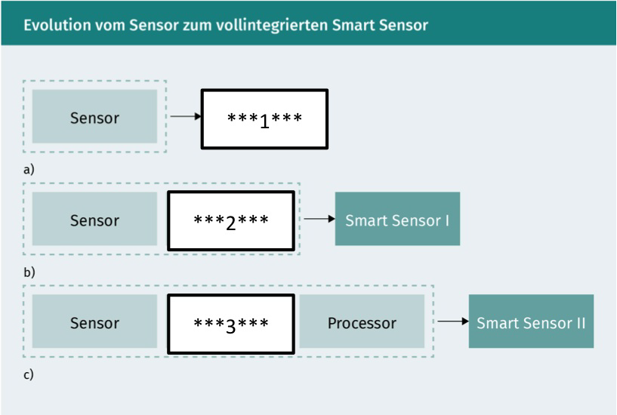

Gegeben ist folgende Darstellung.

Wie lautet der korrekte Begriff für die Markierung ***1***?

**Wählen Sie eine Antwort:**

|  |
| --- |
| Preprocessor |
| *Mikrosensor* |
| Processor |
| Postprocessor |







Heutzutage werden Datennetzwerke genutzt, um gleichzeitig das Internet sowie Video- und Sprachdienste zu nutzen.

Wie wird dieses Prinzip in der Telekommunikation bezeichnet?

1. Double-Play
2. Triple-Play
3. Quadruple-Play
4. Pentuple-Play

**Wählen Sie eine Antwort:**



Wann ist Autonomität eine Eigenschaft ubiquitärer Systeme?

**Wählen Sie eine Antwort:**



**FRAGE 69 VON 313**

**DLBINGSD01_MC_schwer/Lektion 06**

|  |
| --- |
| Ausschließlich Antwort A ist richtig. |
| Ausschließlich Antworten A und D sind richtig. |
| Ausschließlich Antworten A und B sind richtig. |
| *Ausschließlich Antworten B und C sind richtig*. |



.



**FRAGE 70 VON 313**

**DLBINGSD01_MC_mittel/Lektion 06**

|  |
| --- |
| Wenn Aktionen präventiv ausgeführt werden können |
| Wenn Aktionen zentral ausgeführt werden können |
| *Wenn Aktionen unabhängig ausgeführt werden können* |
| Wenn Aktionen abhängig ausgeführt werden können |







Gegeben ist folgende Darstellung.

Wie lautet der korrekte Begriff für die Markierung ***2***?

**Wählen Sie eine Antwort:**



**FRAGE 71 VON 313**

**DLBINGSD01_MC_leicht/Lektion 03**

|  |
| --- |
| Postprocessor |
| Mikrosensor |
| Processor |
| *Preprocessor* |







Welche Tätigkeiten fallen unter die Hauptverwaltungstätigkeiten für die Aufrechterhaltung des

Betriebs eines Systems mit Smart Devices?

**Wählen Sie eine Antwort:**



**FRAGE 72 VON 313**

**DLBINGSD01_MC_schwer/Lektion 06**

|  |
| --- |
| Planung, Umsetzung, Überprüfung |
| Aktion, Kontrolle, Anpassung |
| Analyse, Optimierung, Feedback |
| *Überwachung, Prävention, Korrektur* |







Gegeben ist folgende Darstellung.

Wie lautet der korrekte Begriff für die Markierung ***3***?

**Wählen Sie eine Antwort:**

|  |
| --- |
| Postprocessor |
| Processor |
| *Preprocessor* |
| Mikrosensor |







Welchen Systemen kann die folgende Aussage zugeordnet werden?

*»Es gibt kontextsensitive, zeitkritische Anwendungen, bei denen die Reaktionszeit des automatischen Systems deutlich höher ist, als die des Menschen.«*

**Wählen Sie eine Antwort:**



Gegeben ist die Definition eines Sensors nach *Beckenridge und Husson* (1978). Diese enthält

Lücken.

Wählen Sie den richtigen Begriff für die Lücke ***1*** aus.

*Ein smarter Sensor verfügt über eine ***1*** und eine automatisierte Filterfunktion, welche abnormale oder außergewöhnliche Werte erkennt und eliminiert. Der Sensor enthält einen änderbaren ***2*** und ein bestimmtes Maß an Speicherplatz. Weitere wünschenswerte Eigenschaften sind, dass der Sensor mit anderen Sensoren gekoppelt werden kann oder sich an Änderungen der ***3*** anpasst.*

**Wählen Sie eine Antwort:**

|  |
| --- |
| Passiven Systemen |
| Defensiven Systemen |
| *Aktiven Systemen* |
| Interaktiven Systemen |



**FRAGE 75 VON 313**

**DLBINGSD01_MC_schwer/Lektion 03**

|  |
| --- |
| Eingangsgröße |
| *Datenverarbeitungsschnittstelle* |
| Software |
| Firmware |







Gegeben ist die Definition eines Sensors nach *Beckenridge und Husson* (1978). Diese enthält

Lücken.

Wählen Sie den richtigen Begriff für die Lücke ***2*** aus.

*Ein smarter Sensor verfügt über eine ***1*** und eine automatisierte Filterfunktion, welche abnormale oder außergewöhnliche Werte erkennt und eliminiert. Der Sensor enthält einen änderbaren ***2*** und ein bestimmtes Maß an Speicherplatz. Weitere wünschenswerte Eigenschaften sind, dass der Sensor mit anderen Sensoren gekoppelt werden kann oder sich an Änderungen der ***3*** anpasst.*

**Wählen Sie eine Antwort:**



Gegeben ist die Definition eines Sensors nach *Beckenridge und Husson* (1978). Diese enthält

Lücken.

Wählen Sie den richtigen Begriff für die Lücke ***3*** aus.

*Ein smarter Sensor verfügt über eine ***1*** und eine automatisierte Filterfunktion, welche abnormale oder außergewöhnliche Werte erkennt und eliminiert. Der Sensor enthält einen änderbaren ***2*** und ein bestimmtes Maß an Speicherplatz. Weitere wünschenswerte Eigenschaften sind, dass der Sensor mit anderen Sensoren gekoppelt werden kann oder sich an Änderungen der ***3*** anpasst.*

**Wählen Sie eine Antwort:**



**FRAGE 76 VON 313**

**DLBINGSD01_MC_schwer/Lektion 03**

|  |
| --- |
| Controller |
| *Algorithmus* |
| Transducer |
| Prozessor |



**FRAGE 77 VON 313**

**DLBINGSD01_MC_schwer/Lektion 03**

|  |
| --- |
| *Umgebungsbedingungen* |
| Firmware |
| Hardware |
| Software |







Was ist eine Klasse intelligenter Sensoren?

**Wählen Sie eine Antwort:**



Was ist eine Klasse intelligenter Sensoren?

**Wählen Sie eine Antwort:**

|  |
| --- |
| Amplitudenkompensation |
| *Signalkompensation* |
| Frequenzkompensation |
| Rauschkompensation |



**FRAGE 79 VON 313**

**DLBINGSD01_MC_mittel/Lektion 03**

|  |
| --- |
| *Multisensing* |
| Broadsensing |
| Singlesensing |
| Nonsensing |







Was ist eine Klasse intelligenter Sensoren?

**Wählen Sie eine Antwort:**



Welches Bluetooth-Netzwerk existiert?

**Wählen Sie eine Antwort:**

|  |
| --- |
| Logische Kompensation |
| *Strukturelle Kompensation* |
| Fuzzy-Kompensation |
| Temperaturkompensation |



**FRAGE 81 VON 313**

**DLBINGSD01_MC_mittel/Lektion 03**

|  |
| --- |
| Double-Slave |
| Client-Slave |
| Master-Slave |
| *Single-Slave* |







Welches Bluetooth-Netzwerk existiert?

**Wählen Sie eine Antwort:**



Welches Bluetooth-Netzwerk existiert?

**Wählen Sie eine Antwort:**

|  |
| --- |
| WBAN Communication |
| *Multi-Slave* |
| Multi-Master |
| Client-Server |



**FRAGE 83 VON 313**

**DLBINGSD01_MC_mittel/Lektion 03**

|  |
| --- |
| Bridge |
| *Scatternet* |
| Multi-Master |
| Multimodal |







Welche Übertragungsraten sind typisch im WLAN?

**Wählen Sie eine Antwort:**



Zur wievielten Generation werden die Mobilfunkstandards GSM und EDGE gezählt?

**Wählen Sie eine Antwort:**

|  |
| --- |
| *10-100 Mbps* |
| 50-100 m |
| 200-300 Gbps |
| 200-300 Mbps |



**FRAGE 85 VON 313**

**DLBINGSD01_MC_leicht/Lektion 03**

|  |
| --- |
| *2. Generation* |
| 3. Generation |
| 1. Generation |
| 4. Generation |







Welche Übertragungsweiten sind typisch für Bluetooth?

**Wählen Sie eine Antwort:**



Was kann im Allgemeinen zu Übertragungsraten und deren Kosten gesagt werden?

Je schneller eine Internetverbindung ist, desto ...

Antwortmöglichkeit 1: mehr Daten können im gleichen Zeitabschnitt übertragen werden. Antwortmöglichkeit 2: teurer wird auch die Kommunikation.

**Wählen Sie eine Antwort:**

|  |
| --- |
| 100-200m |
| Bis zu 500m |
| 150-200m |
| *10-100m* |



**FRAGE 87 VON 313**

**DLBINGSD01_MC_schwer/Lektion 01**

|  |
| --- |
| Ausschließlich Antwortmöglichkeit 2 ist korrekt. |
| Ausschließlich Antwortmöglichkeit 1 ist korrekt. |
| *Sowohl Antwortmöglichkeit 1 als auch Antwortmöglichkeit 2 sind korrekt*. |
| Weder Antwortmöglichkeit 1 noch Antwortmöglichkeit 2 sind korrekt. |



# Gegeben ist folgende Darstellung.

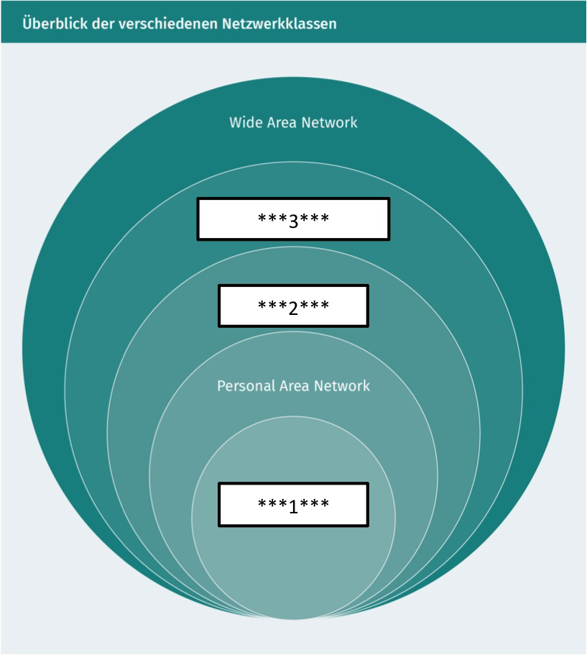

Wie lautet der korrekte Begriff für die Markierung ***1***?

**Wählen Sie eine Antwort:**

|  |
| --- |
| *Body Area Network* |
| Local Area Network |
| Private Area Network |
| Metropolitan Area Network |



# Gegeben ist folgende Darstellung.

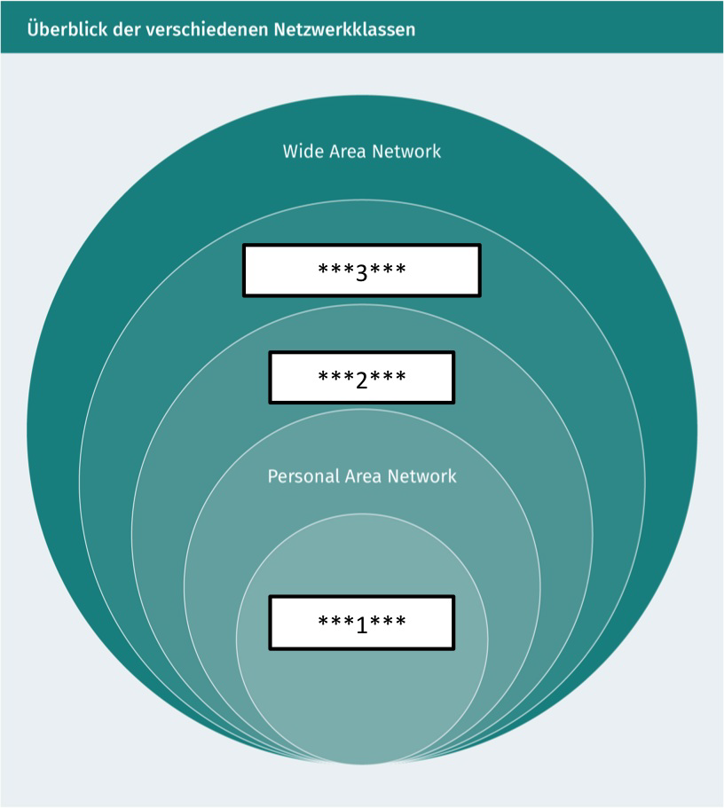

Wie lautet der korrekte Begriff für die Markierung ***2***?

**Wählen Sie eine Antwort:**

|  |
| --- |
| Body Area Network |
| *Local Area Network* |
| Average Area Network |
| Metropolitan Area Network |



# Gegeben ist folgende Darstellung.



Wie lautet der korrekte Begriff für die Markierung ***3***?

**Wählen Sie eine Antwort:**

|  |
| --- |
| Long Area Network |
| Body Area Network |
| *Metropolitan Area Network* |
| Local Area Network |







Netzwerkklassen werden auch anhand ihrer Distanz zwischen Nutzer und Gerät definiert.

Welche Netzwerkklasse wird bei einem Abstand von 1 m verwendet?

**Wählen Sie eine Antwort:**



Netzwerkklassen werden auch anhand ihrer Distanz zwischen Nutzer und Gerät definiert.

Welche Netzwerkklasse wird bei einem Abstand von bis zu 1 km verwendet?

**Wählen Sie eine Antwort:**

|  |
| --- |
| *PAN* |
| CAN |
| LAN |
| MAN |



**FRAGE 92 VON 313**

**DLBINGSD01_MC_schwer/Lektion 04**

|  |
| --- |
| GAN |
| MAN |
| *LAN* |
| PAN |







Netzwerkklassen werden auch anhand ihrer Distanz zwischen Nutzer und Gerät definiert.

Welche Netzwerkklasse wird bei einem Abstand von 10 km verwendet?

**Wählen Sie eine Antwort:**



Auf welcher Topologie basieren LANs?

**Wählen Sie eine Antwort:**

|  |
| --- |
| LAN |
| PAN |
| *MAN* |
| DAN |



**FRAGE 94 VON 313**

**DLBINGSD01_MC_leicht/Lektion 04**

|  |
| --- |
| *Punk-zu-Punkt-Verbindungen* |
| Master-Slave-Verbindungen |
| Scatternet-Betrieb |
| Single-Slave-Verbindungen |



# Gegeben ist folgende Darstellung von WPAN-Topologien. Wie lautet der korrekte Begriff für die Markierung ***1***?

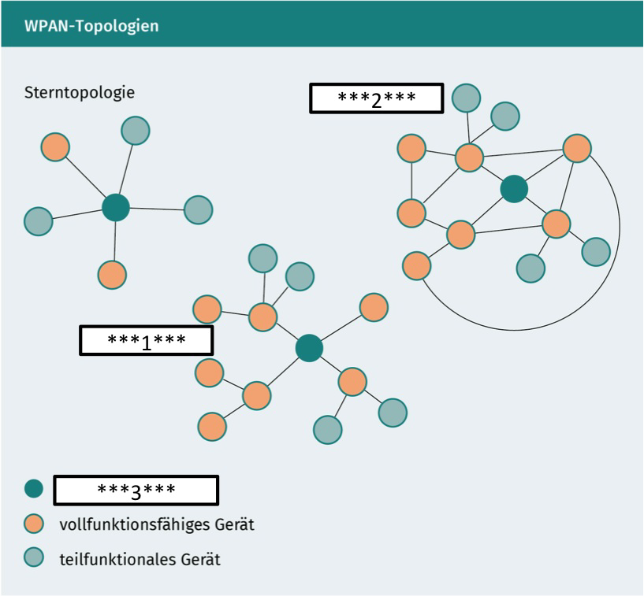

**Wählen Sie eine Antwort:**

|  |
| --- |
| Single-Slave |
| *Clusterbaum* |
| Multi-Slave |
| Master |



# Gegeben ist folgende Darstellung von WPAN-Topologien. Wie lautet der korrekte Begriff für die Markierung ***2***?



**Wählen Sie eine Antwort:**

|  |
| --- |
| *Mesh-Topologie* |
| Single-Slave |
| Scatternet |
| Multi-Slave |

# Gegeben ist folgende Darstellung von WPAN-Topologien. Wie lautet der korrekte Begriff für die Markierung ***3***?



**Wählen Sie eine Antwort:**

|  |
| --- |
| PAN-Host |
| PAN-Server |
| PAN-Master |
| *PAN-Koordinator* |





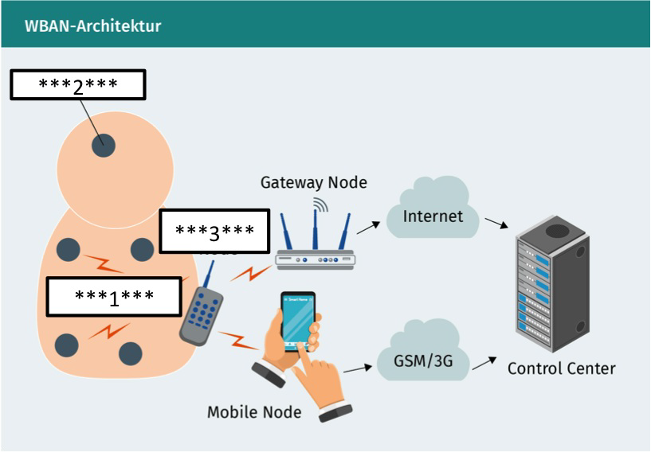

Gegeben ist folgende Darstellung.

Wie lautet der korrekte Begriff für die Markierung ***1***?

**Wählen Sie eine Antwort:**

|  |
| --- |
| Slave |
| Master |
| *WBAN Communication* |
| Coordination Node |







Gegeben ist folgende Darstellung.

Wie lautet der korrekte Begriff für die Markierung ***2***?

**Wählen Sie eine Antwort:**

|  |
| --- |
| *Sensor Node* |
| Master |
| Multi-Slave |
| Coordination Node |







Gegeben ist folgende Darstellung.

Wie lautet der korrekte Begriff für die Markierung ***3***?

**Wählen Sie eine Antwort:**

|  |
| --- |
| *Coordination Node* |
| Slave |
| Master |
| Sensor Node |







Wofür steht die Abkürzung CCU?

**Wählen Sie eine Antwort:**



Wofür steht die Abkürzung IoT?

**Wählen Sie eine Antwort:**

|  |
| --- |
| Core Coordination Unit |
| *Central Communication Unit* |
| Central Coordination Unit |
| Core Communication Unit |



**FRAGE 102 VON 313**

**DLBINGSD01_MC_leicht/Lektion 04**

|  |
| --- |
| *Internet of Things* |
| Internet of Thoughts |
| Internet of Trust |
| Internet of Technology |







Die Architektur von IoT umfasst nach *Fortino et al.* verschiedene Schichten ("Layer").

Welcher der folgenden Layer existiert demnach wirklich?

**Wählen Sie eine Antwort:**



Die Architektur von IoT umfasst nach *Fortino et al.* verschiedene Schichten ("Layer").

Welcher der folgenden Layer existiert demnach wirklich?

**Wählen Sie eine Antwort:**

|  |
| --- |
| Overware Layer |
| Private Layer |
| *Device Layer* |
| Local Layer |



**FRAGE 104 VON 313**

**DLBINGSD01_MC_schwer/Lektion 04**

|  |
| --- |
| Wide Layer |
| Personal Layer |
| *Middleware Layer* |
| Underware Layer |







Die Architektur von IoT umfasst nach *Fortino et al.* verschiedene Schichten ("Layer").

Welcher der folgenden Layer existiert demnach wirklich?

**Wählen Sie eine Antwort:**



Durch die Weiterentwicklung von Sensoren wurden diese dadurch …

Antwortmöglichkeit 1: kleiner.

Antwortmöglichkeit 2: kostengünstiger. Welche Antwortmöglichkeit(en) ist/sind richtig?

**Wählen Sie eine Antwort:**

|  |
| --- |
| *Business Layer* |
| Enterprise Layer |
| Program Layer |
| Close Layer |



**FRAGE 106 VON 313**

**DLBINGSD01_MC_leicht/Lektion 01**

|  |
| --- |
| Ausschließlich Antwortmöglichkeit 2 ist korrekt. |
| Ausschließlich Antwortmöglichkeit 1 ist korrekt. |
| *Sowohl Antwortmöglichkeit 1 als auch Antwortmöglichkeit 2 sind korrekt*. |
| Weder Antwortmöglichkeit 1 noch Antwortmöglichkeit 2 sind korrekt. |

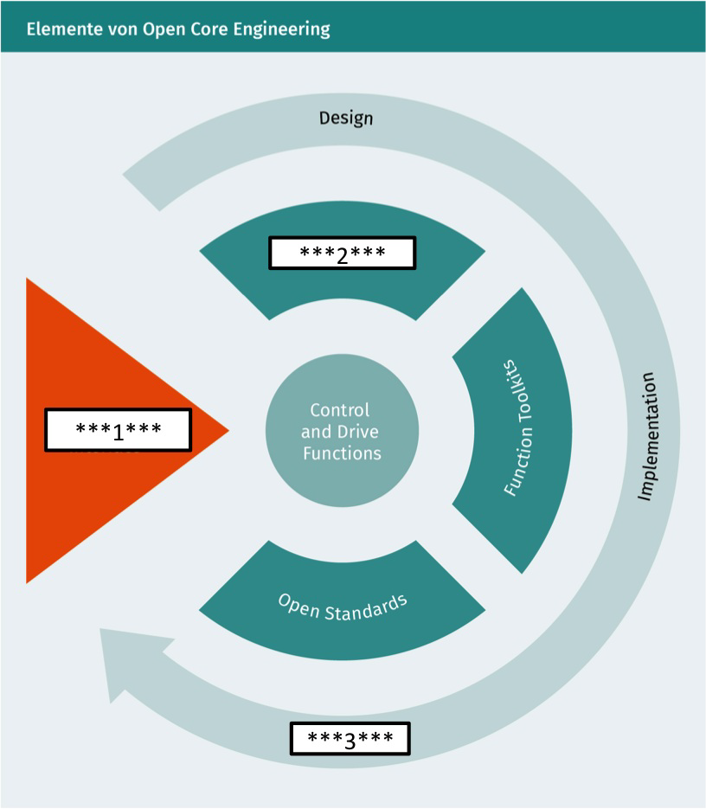

# Gegeben ist folgende Darstellung.

Wie lautet der korrekte Begriff für die Markierung ***1***?

**Wählen Sie eine Antwort:**

|  |
| --- |
| Production |
| Software Tools |
| *Open Core Interface* |
| Evaluation |



# Gegeben ist folgende Darstellung.

Wie lautet der korrekte Begriff für die Markierung ***2***?

**Wählen Sie eine Antwort:**

|  |
| --- |
| Production |
| Evaluation |
| *Software Tools* |
| Open Core Interface |



# Gegeben ist folgende Darstellung.

Wie lautet der korrekte Begriff für die Markierung ***3***?

**Wählen Sie eine Antwort:**

|  |
| --- |
| *Production* |
| Open Core Interface |
| Evaluation |
| Software Tools |







Als Basis des OCIs dient die Programmiersprache ...

**Wählen Sie eine Antwort:**



Welches Element ist Teil einer GUI?

**Wählen Sie eine Antwort:**

|  |
| --- |
| C Shark. |
| Object C. |
| *C++*. |
| Visual C. |



**FRAGE 111 VON 313**

**DLBINGSD01_MC_leicht/Lektion 05**

|  |
| --- |
| Tastatur |
| Haptik |
| *Fenster* |
| Vibration |







Welches Element ist Teil einer GUI?

**Wählen Sie eine Antwort:**



Welches Element ist Teil einer GUI?

**Wählen Sie eine Antwort:**

|  |
| --- |
| Gestik |
| Vibration |
| Maus |
| *Symbole* |



**FRAGE 113 VON 313**

**DLBINGSD01_MC_leicht/Lektion 05**

|  |
| --- |
| *Schaltflächen* |
| Vibration |
| Stift |
| Mimik |







Eine gängige Art von Touchscreens ist ...

**Wählen Sie eine Antwort:**



Eine gängige Art von Touchscreens ist ...

**Wählen Sie eine Antwort:**

|  |
| --- |
| Surface Resistive. |
| *SAW*. |
| Projected Resistive. |
| SAQ. |



.



**FRAGE 115 VON 313**

**DLBINGSD01_MC_leicht/Lektion 05**

|  |
| --- |
| *Wire Resistive*. |
| Wire Capacitive. |
| Bluetooth. |
| Surface Resistive. |







Eine gängige Art von Touchscreens ist ...

**Wählen Sie eine Antwort:**



Welche Art von Gesten gibt es?

**Wählen Sie eine Antwort:**

|  |
| --- |
| Wire Capacitive. |
| Bluetooth. |
| SAQ. |
| *Infrafrot*. |



.



**FRAGE 117 VON 313**

**DLBINGSD01_MC_leicht/Lektion 05**

|  |
| --- |
| Plastische Gesten |
| *Ikonische Gesten* |
| Logische Gesten |
| Haptische Gesten |







Welche Art von Gesten gibt es?

**Wählen Sie eine Antwort:**



Welche Art von Gesten gibt es?

**Wählen Sie eine Antwort:**

|  |
| --- |
| Malerische Gesten |
| Gedankliche Gesten |
| Fremdsprachige Gesten |
| *Indexikalitäte Gesten* |



**FRAGE 119 VON 313**

**DLBINGSD01_MC_leicht/Lektion 05**

|  |
| --- |
| *Pantomimische Gesten* |
| Akustische Gesten |
| Logische Gesten |
| Fremdsprachige Gesten |







Zu welcher Gestenart ist die Gebärdensprache zu zählen?

**Wählen Sie eine Antwort:**



Welche Art von Gesten ist derzeit die gängigste von Computern erkennbare?

**Wählen Sie eine Antwort:**

|  |
| --- |
| Akustische Gesten |
| Logische Gesten |
| *Symbolische Gesten* |
| Plastische Gesten |



**FRAGE 121 VON 313**

**DLBINGSD01_MC_mittel/Lektion 05**

|  |
| --- |
| *Symbolische Gesten* |
| Ikonische Gesten |
| Pantomimische Gesten |
| Malerische Gesten |







Worin liegt die Beschränkung aller Gesten-Erfassungen?

**Wählen Sie eine Antwort:**



Aus welchen Komponenten besteht die Sprachsteuerung?

**Wählen Sie eine Antwort:**

|  |
| --- |
| Die Gestenerkennung ist personengebunden. Für jeden Nutzer muss der Computer neu kalibriert  werden. |
| Es gibt keine Beschränkungen. |
| *Jeder Geste kann immer nur genau eine Bedeutung zugordnet werden*. |
| Jeder Geste können maximal zwei Bedeutungen zugordnet werden. Weitere Bedeutungen je  Geste können durch den PC nicht unterschieden werden. |



**FRAGE 123 VON 313**

**DLBINGSD01_MC_leicht/Lektion 05**

|  |
| --- |
| *Spracherkennung und Anwendung (Kontrollmechanismus*) |
| Nur Spracherkennung |
| Spracherkennung, Sprachausgabe und Anwendung (Kontrollmechanismus) |
| Nur Anwendung (Kontrollmechanismus) |







Welche der folgenden "Variablen" der menschlichen Sprache ist relevant für die

Spracherkennung?

**Wählen Sie eine Antwort:**



Welche der folgenden "Variablen" der menschlichen Sprache ist relevant für die

Spracherkennung?

**Wählen Sie eine Antwort:**

|  |
| --- |
| Humor |
| Kontext |
| *Amplitude* |
| Unterton |



**FRAGE 125 VON 313**

**DLBINGSD01_MC_mittel/Lektion 05**

|  |
| --- |
| Unterton |
| Grammatik |
| *Tonhöhe* |
| Gesprochene Sprache |







Welche der folgenden "Variablen" der menschlichen Sprache ist relevant für die

Spracherkennung?

**Wählen Sie eine Antwort:**



Was bezeichnet Ubiquitous Computing?

**Wählen Sie eine Antwort:**



|  |
| --- |
| Gesprochene Sprache |
| *Phonetische Betonung* |
| Kontext |
| Grammatik |



**FRAGE 127 VON 313**

**DLBINGSD01_MC_leicht/Lektion 06**

|  |
| --- |
| *Allgegenwärtigkeit von rechnergestü̈tzten Informationssystemen* |
| Isolierte rechnergestützte Informationssysteme |
| Künstliche Intelligenz, die Leistungsfähiger als der Mensch ist |
| Allwissenheit von rechnergestützten Informationssystemen |







Wodurch werden UbiCom-Systeme schnell komplex?

**Wählen Sie eine Antwort:**



Objekte und Orte können auf verschiedene Weisen Teil des Internets der Dinge werden.

Welche Antwortmöglichkeit(en) ist/sind richtig?

Antwortmöglichkeit 1: Physische Objekte werden mit digitalen Informationen verknüpft. Antwortmöglichkeit 2: Durch digitale Informationen werden physische Objekte geschaffen.

**Wählen Sie eine Antwort:**

|  |
| --- |
| Mit schwankender Anzahl an dynamischen und statischen Verbindungsmöglichkeiten |
| Mit sinkender Anzahl an dynamischen und statischen Verbindungsmöglichkeiten |
| *Mit steigender Anzahl an dynamischen und statischen Verbindungsmöglichkeiten* |
| Mit steigender Anzahl an ausgetauschten Daten und Informationen |



**FRAGE 129 VON 313**

**DLBINGSD01_MC_mittel/Lektion 01**

|  |
| --- |
| *Ausschließlich Antwortmöglichkeit 1 ist korrekt*. |
| Sowohl Antwortmöglichkeit 1 als auch Antwortmöglichkeit 2 sind korrekt. |
| Weder Antwortmöglichkeit 1 noch Antwortmöglichkeit 2 sind korrekt. |
| Ausschließlich Antwortmöglichkeit 2 ist korrekt. |



.





Kontextbewusste Systeme wollen den Anwender unterstützen.

In welchem "Spannungsfeld" bewegen sich diese Systeme jedoch?

**Wählen Sie eine Antwort:**



Was ist eine Hauptfunktion beim Smart Device Management?

**Wählen Sie eine Antwort:**

|  |
| --- |
| *Minimal notwendige Kontrolle und maximal mögliche Entlastung des Benutzers* |
| Minimal notwendige Kontrolle und minimal mögliche Entlastung des Benutzers |
| Maximal notwendige Kontrolle und maximal mögliche Entlastung des Benutzers |
| Maximal notwendige Kontrolle und minimal mögliche Entlastung des Benutzers |



**FRAGE 131 VON 313**

**DLBINGSD01_MC_leicht/Lektion 06**

|  |
| --- |
| Antizipation |
| Design |
| *Überwachung* |
| Topologie-Bestimmung |







Was ist eine Hauptfunktion beim Smart Device Management?

**Wählen Sie eine Antwort:**



Was ist eine Hauptfunktion beim Smart Device Management?

**Wählen Sie eine Antwort:**

|  |
| --- |
| Reparatur |
| Design |
| Lehren |
| *Prävention* |



**FRAGE 133 VON 313**

**DLBINGSD01_MC_leicht/Lektion 06**

|  |
| --- |
| Evaluation |
| *Korrektur* |
| Antizipation |
| Lernen |







Welche Funktionen müssen durch das Management von Smart Devices in Virtuellen

Umgebungen überwacht werden? Antwortmöglichkeit 1: Hardware-Funktionen

Antwortmöglichkeit 2: Software-Funktionen

**Wählen Sie eine Antwort:**



Welche Herausforderung ergibt sich beim Management von Smart Dust?

**Wählen Sie eine Antwort:**

|  |
| --- |
| Weder Antwortmöglichkeit 1 noch Antwortmöglichkeit 2 sind korrekt. |
| Ausschließlich Antwortmöglichkeit 1 ist korrekt. |
| *Sowohl Antwortmöglichkeit 1 als auch Antwortmöglichkeit 2 sind korrekt*. |
| Ausschließlich Antwortmöglichkeit 2 ist korrekt. |



.



**FRAGE 135 VON 313**

**DLBINGSD01_MC_schwer/Lektion 06**

|  |
| --- |
| Smart Dust gibt es nicht. |
| *Smart Dust kann verloren gehen oder den vordefinierten Bereich verlassen*. |
| Defekte Smart Dusts zu identifizieren ist unmöglich. |
| Smart Dust kann sich in Filtern festsetzen. |







Wann wurde das erste Konzept eines tragbaren PCs entwickelt?

**Wählen Sie eine Antwort:**



Wie groß ist die Anzahl der Endgeräte, die durch das Internet Protocol in der aktuellen

Fassung angesprochen werden?

**Wählen Sie eine Antwort:**

|  |
| --- |
| Im Jahr 1963 |
| Im Jahr 1978 |
| *Im Jahr 1968* |
| Im Jahr 1983 |



**FRAGE 137 VON 313**

**DLBINGSD01_MC_leicht/Lektion 01**

|  |
| --- |
| 2512  264  *2128*  2256 |
|  |
|  |
|  |







Wann wurde der erste Anwendungsfall für das Internet of Things entwickelt?

**Wählen Sie eine Antwort:**



Welche der folgenden Komponenten ist Teil eines MEMS?

**Wählen Sie eine Antwort:**

|  |
| --- |
| Im Jahr 1993 |
| Im Jahr 1989 |
| *Im Jahr 1991* |
| Im Jahr 1995 |



**FRAGE 139 VON 313**

**DLBINGSD01_MC_mittel/Lektion 02**

|  |
| --- |
| *Transducer* |
| Slave |
| Open Core Interface |
| Master |







Welche der folgenden Komponenten ist Teil eines MEMS?

**Wählen Sie eine Antwort:**



Welche der folgenden Komponenten ist Teil eines MEMS?

**Wählen Sie eine Antwort:**

|  |
| --- |
| Preprocessor |
| *Mikroaktuatoren* |
| Firmware |
| Software Tools |



**FRAGE 141 VON 313**

**DLBINGSD01_MC_schwer/Lektion 02**

|  |
| --- |
| Private Layer |
| Postprocessor |
| Core Coordination Unit |
| *Mikroelektronik* |







Netzwerkprotokolle wie Bluetooth werden entwickelt von der/dem …

**Wählen Sie eine Antwort:**



Durch die Weiterentwicklung von Sensoren wurden diese …

Antwortmöglichkeit 1: genauer.

Antwortmöglichkeit 2: teurer.

**Wählen Sie eine Antwort:**

|  |
| --- |
| Industrial Engineers and Electronic Experts (IEEE) |
| *Institute of Electrical and Electronic Engineers (IEEE)* |
| International Electrical and Electronic Engineers (IEEE) |
| Institute for Engineering Experts and Enthusiasts (IEEE) |



**FRAGE 143 VON 313**

**DLBINGSD01_MC_leicht/Lektion 01**

|  |
| --- |
| *Ausschließlich Antwortmöglichkeit 1 ist korrekt*. |
| Ausschließlich Antwortmöglichkeit 2 ist korrekt. |
| Sowohl Antwortmöglichkeit 1 als auch Antwortmöglichkeit 2 sind korrekt. |
| Weder Antwortmöglichkeit 1 noch Antwortmöglichkeit 2 sind korrekt. |



.





Durch die Weiterentwicklung von Sensoren wurden diese …

Antwortmöglichkeit 1: kommunikativ.

Antwortmöglichkeit 2: langlebiger.

Welche Antwortmöglichkeit(en) ist/sind richtig?

**Wählen Sie eine Antwort:**



Der direkte Kundennutzen von IoT kann in vier Kategorien eingeteilt werden. Welche der

folgenden Kategorien existiert? Antwortmöglichkeit 1: Seefahrt

Antwortmöglichkeit 2: Luftfahrt

**Wählen Sie eine Antwort:**

|  |
| --- |
| Weder Antwortmöglichkeit 1 noch Antwortmöglichkeit 2 sind korrekt. |
| Ausschließlich Antwortmöglichkeit 1 ist korrekt. |
| *Ausschließlich Antwortmöglichkeit 2 ist korrekt*. |
| Sowohl Antwortmöglichkeit 1 als auch Antwortmöglichkeit 2 sind korrekt. |



.



**FRAGE 145 VON 313**

**DLBINGSD01_MC_leicht/Lektion 01**

|  |
| --- |
| Ausschließlich Antwortmöglichkeit 2 ist korrekt. |
| Sowohl Antwortmöglichkeit 1 als auch Antwortmöglichkeit 2 sind korrekt. |
| Ausschließlich Antwortmöglichkeit 1 ist korrekt. |
| *Weder Antwortmöglichkeit 1 noch Antwortmöglichkeit 2 sind korrekt*. |



.





Was sind typische Beispielgeräte für Smart Devices?

Antwortmöglichkeit 1: Headsets Antwortmöglichkeit 2: Smart Food

**Wählen Sie eine Antwort:**



Was sind typische Beispielgeräte für Smart Devices?

Antwortmöglichkeit 1: Smart Discs Antwortmöglichkeit 2: Smart Boards

**Wählen Sie eine Antwort:**

|  |
| --- |
| Sowohl Antwortmöglichkeit 1 als auch Antwortmöglichkeit 2 sind korrekt. |
| Weder Antwortmöglichkeit 1 noch Antwortmöglichkeit 2 sind korrekt. |
| Ausschließlich Antwortmöglichkeit 2 ist korrekt. |
| *Ausschließlich Antwortmöglichkeit 1 ist korrekt*. |



**FRAGE 147 VON 313**

**DLBINGSD01_MC_leicht/Lektion 02**

|  |
| --- |
| Ausschließlich Antwortmöglichkeit 1 ist korrekt. |
| Sowohl Antwortmöglichkeit 1 als auch Antwortmöglichkeit 2 sind korrekt. |
| *Ausschließlich Antwortmöglichkeit 2 ist korrekt*. |
| Weder Antwortmöglichkeit 1 noch Antwortmöglichkeit 2 sind korrekt. |



.





Was sind typische Beispielgeräte für Smart Devices?

Antwortmöglichkeit 1: Smartphones Antwortmöglichkeit 2: Smart Glasses

**Wählen Sie eine Antwort:**



Für Smart Devices können verschiedene Merkmale und Eigenschaften ausgemacht werden.

Welche der Folgenden ist/sind die richtige(n)? Antwortmöglichkeit 1: Ubiquität

Antwortmöglichkeit 2: Passivität

**Wählen Sie eine Antwort:**

|  |
| --- |
| Weder Antwortmöglichkeit 1 noch Antwortmöglichkeit 2 sind korrekt. |
| Ausschließlich Antwortmöglichkeit 1 ist korrekt. |
| *Sowohl Antwortmöglichkeit 1 als auch Antwortmöglichkeit 2 sind korrekt*. |
| Ausschließlich Antwortmöglichkeit 2 ist korrekt. |



.



**FRAGE 149 VON 313**

**DLBINGSD01_MC_leicht/Lektion 02**

|  |
| --- |
| Weder Antwortmöglichkeit 1 noch Antwortmöglichkeit 2 sind korrekt. |
| Sowohl Antwortmöglichkeit 1 als auch Antwortmöglichkeit 2 sind korrekt. |
| Ausschließlich Antwortmöglichkeit 2 ist korrekt. |
| *Ausschließlich Antwortmöglichkeit 1 ist korrekt*. |







Für Smart Devices können verschiedene Merkmale und Eigenschaften ausgemacht werden.

Welche der folgenden ist/sind die richtige(n)? Antwortmöglichkeit 1: Omnipotenz

Antwortmöglichkeit 2: Lethargie

**Wählen Sie eine Antwort:**



Für Smart Devices können verschiedene Merkmale und Eigenschaften ausgemacht werden.

Welche der folgenden ist/sind die richtige(n)? Antwortmöglichkeit 1: Adaptivität

Antwortmöglichkeit 2: Aktivität

**Wählen Sie eine Antwort:**

|  |
| --- |
| Ausschließlich Antwortmöglichkeit 2 ist korrekt. |
| Ausschließlich Antwortmöglichkeit 1 ist korrekt. |
| *Weder Antwortmöglichkeit 1 noch Antwortmöglichkeit 2 sind korrekt*. |
| Sowohl Antwortmöglichkeit 1 als auch Antwortmöglichkeit 2 sind korrekt. |



**FRAGE 151 VON 313**

**DLBINGSD01_MC_leicht/Lektion 02**

|  |
| --- |
| Weder Antwortmöglichkeit 1 noch Antwortmöglichkeit 2 sind korrekt. |
| *Ausschließlich Antwortmöglichkeit 1 ist korrekt*. |
| Ausschließlich Antwortmöglichkeit 2 ist korrekt. |
| Sowohl Antwortmöglichkeit 1 als auch Antwortmöglichkeit 2 sind korrekt. |



.





In welchem Einsatzgebiet von Smart Devices kommen CMDs vor?

**Wählen Sie eine Antwort:**



Was sind Smart Meter?

**Wählen Sie eine Antwort:**

|  |
| --- |
| PKW |
| Produktion |
| Smart Home |
| *Krankenhäusern* |



**FRAGE 153 VON 313**

**DLBINGSD01_MC_mittel/Lektion 02**

|  |
| --- |
| Intelligente Navigationssysteme |
| Intelligente Planungssoftwares |
| Intelligente Maßbänder |
| *Intelligente Stromzähler* |







Die CPU führt die Arbeitsanweisungen eines Computerprogramms aus. Wie?

Antwortmöglichkeit 1: Durch Arithmetik-Operationen Antwortmöglichkeit 2: Durch Steuer-Operationen

**Wählen Sie eine Antwort:**



Die CPU führt die Arbeitsanweisungen eines Computerprogramms aus. Wie?

Antwortmöglichkeit 1: Durch Logik-Operationen Antwortmöglichkeit 2: Durch Grammatik-Operationen

**Wählen Sie eine Antwort:**

|  |
| --- |
| Ausschließlich Antwortmöglichkeit 2 ist korrekt. |
| *Sowohl Antwortmöglichkeit 1 als auch Antwortmöglichkeit 2 sind korrekt*. |
| Weder Antwortmöglichkeit 1 noch Antwortmöglichkeit 2 sind korrekt. |
| Ausschließlich Antwortmöglichkeit 1 ist korrekt. |



**FRAGE 155 VON 313**

**DLBINGSD01_MC_leicht/Lektion 03**

|  |
| --- |
| Ausschließlich Antwortmöglichkeit 2 ist korrekt. |
| Weder Antwortmöglichkeit 1 noch Antwortmöglichkeit 2 sind korrekt. |
| Sowohl Antwortmöglichkeit 1 als auch Antwortmöglichkeit 2 sind korrekt. |
| *Ausschließlich Antwortmöglichkeit 1 ist korrekt*. |



.





Was umfasst eine System-on-a-Chip (SoC) neben dem CPU beispielsweise auch?

Antwortmöglichkeit 1: Speicher Antwortmöglichkeit 2: Weitere CPUs

**Wählen Sie eine Antwort:**



Wie wird bei intelligenten Sensoren die Klasse "Neuromorphie" beschrieben?

Antwortmöglichkeit 1: Der Sensor teilt Charakteristiken mit biologischen Strukturen wie neuronalen Netzen.

Antwortmöglichkeit 2: Der Sensor ist physikalisch so gestaltet, dass das Signal-to-Noise reduziert ist, damit die Funktionalität erhöht wird.

**Wählen Sie eine Antwort:**

|  |
| --- |
| Weder Antwortmöglichkeit 1 noch Antwortmöglichkeit 2 sind korrekt. |
| Ausschließlich Antwortmöglichkeit 2 ist korrekt. |
| Sowohl Antwortmöglichkeit 1 als auch Antwortmöglichkeit 2 sind korrekt. |
| *Ausschließlich Antwortmöglichkeit 1 ist korrekt*. |



**FRAGE 157 VON 313**

**DLBINGSD01_MC_schwer/Lektion 03**

|  |
| --- |
| Sowohl Antwortmöglichkeit 1 als auch Antwortmöglichkeit 2 sind korrekt. |
| Ausschließlich Antwortmöglichkeit 2 ist korrekt. |
| *Ausschließlich Antwortmöglichkeit 1 ist korrekt*. |
| Weder Antwortmöglichkeit 1 noch Antwortmöglichkeit 2 sind korrekt. |



.





Wie wird bei intelligenten Sensoren die Klasse "Selbsttestend" beschrieben?

Antwortmöglichkeit 1: Der Sensor kombiniert identische oder verschiedene Sensoren, um die Leistungsfähigkeit zu erhöhen.

Antwortmöglichkeit 2: Der Sensor testet sich selbst und hat Selbstdiagnosefunktionen.

**Wählen Sie eine Antwort:**



Welche Funkschnittstelle existiert?

Antwortmöglichkeit 1: Z-Wave

Antwortmöglichkeit 2: Bluetooth

**Wählen Sie eine Antwort:**

|  |
| --- |
| Weder Antwortmöglichkeit 1 noch Antwortmöglichkeit 2 sind korrekt. |
| Sowohl Antwortmöglichkeit 1 als auch Antwortmöglichkeit 2 sind korrekt. |
| *Ausschließlich Antwortmöglichkeit 2 ist korrekt*. |
| Ausschließlich Antwortmöglichkeit 1 ist korrekt. |



**FRAGE 159 VON 313**

**DLBINGSD01_MC_schwer/Lektion 03**

|  |
| --- |
| *Sowohl Antwortmöglichkeit 1 als auch Antwortmöglichkeit 2 sind korrekt*. |
| Weder Antwortmöglichkeit 1 noch Antwortmöglichkeit 2 sind korrekt. |
| Ausschließlich Antwortmöglichkeit 1 ist korrekt. |
| Ausschließlich Antwortmöglichkeit 2 ist korrekt. |







Welche Funkschnittstelle existiert?

Antwortmöglichkeit 1: Zig Bee Antwortmöglichkeit 2: QIVICON

**Wählen Sie eine Antwort:**



Welche Funkschnittstelle existiert?

Antwortmöglichkeit 1: Gamma-Wave Antwortmöglichkeit 2: Wave Bee

**Wählen Sie eine Antwort:**

|  |
| --- |
| *Sowohl Antwortmöglichkeit 1 als auch Antwortmöglichkeit 2 sind korrekt*. |
| Weder Antwortmöglichkeit 1 noch Antwortmöglichkeit 2 sind korrekt. |
| Ausschließlich Antwortmöglichkeit 2 ist korrekt. |
| Ausschließlich Antwortmöglichkeit 1 ist korrekt. |



.



**FRAGE 161 VON 313**

**DLBINGSD01_MC_schwer/Lektion 03**

|  |
| --- |
| *Weder Antwortmöglichkeit 1 noch Antwortmöglichkeit 2 sind korrekt*. |
| Sowohl Antwortmöglichkeit 1 als auch Antwortmöglichkeit 2 sind korrekt. |
| Ausschließlich Antwortmöglichkeit 1 ist korrekt. |
| Ausschließlich Antwortmöglichkeit 2 ist korrekt. |



.





Wofür wurde Bluetooth entwickelt? Für einen drahtlosen Datenaustausch ...

Antwortmöglichkeit 1: über kurze Distanzen. Antwortmöglichkeit 2: mit hohem Datenvolumen.

**Wählen Sie eine Antwort:**



Welche Übertragungstechniken gibt es im Mobilfunk?

Antwortmöglichkeit 1: GPRS

Antwortmöglichkeit 2: GPS

**Wählen Sie eine Antwort:**

|  |
| --- |
| Weder Antwortmöglichkeit 1 noch Antwortmöglichkeit 2 sind korrekt. |
| Ausschließlich Antwortmöglichkeit 1 ist korrekt. |
| Ausschließlich Antwortmöglichkeit 2 ist korrekt. |
| *Sowohl Antwortmöglichkeit 1 als auch Antwortmöglichkeit 2 sind korrekt*. |



**FRAGE 163 VON 313**

**DLBINGSD01_MC_mittel/Lektion 03**

|  |
| --- |
| Ausschließlich Antwortmöglichkeit 2 ist korrekt. |
| Weder Antwortmöglichkeit 1 noch Antwortmöglichkeit 2 sind korrekt. |
| *Ausschließlich Antwortmöglichkeit 1 ist korrekt*. |
| Sowohl Antwortmöglichkeit 1 als auch Antwortmöglichkeit 2 sind korrekt. |







Wieviele Basisstationen werden benötigt, um ein WLAN-Netzwerk zu etablieren?

**Wählen Sie eine Antwort:**



Welche Übertragungstechniken gibt es im Mobilfunk?

Antwortmöglichkeit 1: CDMA2000

Antwortmöglichkeit 2: 3G

**Wählen Sie eine Antwort:**

|  |
| --- |
| Genau eine |
| Gar keine |
| *Mindestens eine* |
| Mindestens zwei |



**FRAGE 165 VON 313**

**DLBINGSD01_MC_schwer/Lektion 03**

|  |
| --- |
| *Sowohl Antwortmöglichkeit 1 als auch Antwortmöglichkeit 2 sind korrekt*. |
| Weder Antwortmöglichkeit 1 noch Antwortmöglichkeit 2 sind korrekt. |
| Ausschließlich Antwortmöglichkeit 1 ist korrekt. |
| Ausschließlich Antwortmöglichkeit 2 ist korrekt. |



.





Welche Charakteristika hat ein WAN?

**Wählen Sie eine Antwort:**



Welche Charakteristika hat ein LAN?

**Wählen Sie eine Antwort:**

|  |
| --- |
| *Geräte befinden sich in einem Land. Abstand zwischen den Geräten: 100 km* |
| Geräte befinden sich am gleichen Campus. Abstand zwischen den Geräten: 1 km |
| Geräte befinden sich in einem Land. Abstand zwischen den Geräten: 100 m |
| Geräte befinden sich in einer Stadt. Abstand zwischen den Geräten: 100 m |



**FRAGE 167 VON 313**

**DLBINGSD01_MC_schwer/Lektion 04**

|  |
| --- |
| Geräte befinden sich am gleichen Land. Abstand zwischen den Geräten: 10 km |
| *Geräte befinden sich am gleichen Campus. Abstand zwischen den Geräten: 1 km* |
| Geräte befinden sich in der selben Stadt. Abstand zwischen den Geräten: 10 km |
| Geräte befinden sich in der selben Stadt. Abstand zwischen den Geräten: 100 km |







Welche Charakteristika hat ein BAN?

Antwortmöglichkeit 1: Abstand zwischen den Geräten 10m Antwortmöglichkeit 2: Geräte befinden sich in Reichweite.

**Wählen Sie eine Antwort:**



Nach welchem Prinzip sind LANs in der Regel aufgebaut?

**Wählen Sie eine Antwort:**

|  |
| --- |
| *Ausschließlich Antwortmöglichkeit 2 ist korrekt*. |
| Sowohl Antwortmöglichkeit 1 als auch Antwortmöglichkeit 2 sind korrekt. |
| Weder Antwortmöglichkeit 1 noch Antwortmöglichkeit 2 sind korrekt. |
| Ausschließlich Antwortmöglichkeit 1 ist korrekt. |



.



**FRAGE 169 VON 313**

**DLBINGSD01_MC_mittel/Lektion 04**

|  |
| --- |
| Ringtopologie |
| *Sterntopologie* |
| Mesh-Netz |
| Bustopologie |







Zum Aufbau eines PAN kommt in der Regel welche Übertragungstechnologie zum Einsatz?

Antwortmöglichkeit 1: Mobilfunk

Antwortmöglichkeit 2: Bluetooth

**Wählen Sie eine Antwort:**



Wie kommt ein PAN zustande?

Antwortmöglichkeit 1: Wenn zwei oder mehrere Personen direkt Daten über ihre mitgeführten Geräte austauschen wollen.

Antwortmöglichkeit 2: Wenn **keine** Internetverbindung erforderlich ist.

**Wählen Sie eine Antwort:**

|  |
| --- |
| Weder Antwortmöglichkeit 1 noch Antwortmöglichkeit 2 sind korrekt. |
| Sowohl Antwortmöglichkeit 1 als auch Antwortmöglichkeit 2 sind korrekt. |
| Ausschließlich Antwortmöglichkeit 1 ist korrekt. |
| *Ausschließlich Antwortmöglichkeit 2 ist korrekt*. |



.



**FRAGE 171 VON 313**

**DLBINGSD01_MC_leicht/Lektion 04**

|  |
| --- |
| Ausschließlich Antwortmöglichkeit 2 ist korrekt. |
| Ausschließlich Antwortmöglichkeit 1 ist korrekt. |
| Weder Antwortmöglichkeit 1 noch Antwortmöglichkeit 2 sind korrekt. |
| *Sowohl Antwortmöglichkeit 1 als auch Antwortmöglichkeit 2 sind korrekt*. |



.





Als Kommunikationsstandard haben sich im medizinischen Bereich welche Technologien

durchgesetzt?

Antwortmöglichkeit 1: Ultra-Small Band Antwortmöglichkeit 2: WMTS

**Wählen Sie eine Antwort:**



Welche Anforderungen werden an Smart Devices gestellt, um in WBANs eingesetzt zu

werden?

Antwortmöglichkeit 1: Tragbarkeit Antwortmöglichkeit 2: Hohe Rechenleistung

**Wählen Sie eine Antwort:**

|  |
| --- |
| Sowohl Antwortmöglichkeit 1 als auch Antwortmöglichkeit 2 sind korrekt. |
| Weder Antwortmöglichkeit 1 noch Antwortmöglichkeit 2 sind korrekt. |
| Ausschließlich Antwortmöglichkeit 1 ist korrekt. |
| *Ausschließlich Antwortmöglichkeit 2 ist korrekt*. |



.



**FRAGE 173 VON 313**

**DLBINGSD01_MC_mittel/Lektion 04**

|  |
| --- |
| Ausschließlich Antwortmöglichkeit 2 ist korrekt. |
| Sowohl Antwortmöglichkeit 1 als auch Antwortmöglichkeit 2 sind korrekt. |
| *Ausschließlich Antwortmöglichkeit 1 ist korrekt*. |
| Weder Antwortmöglichkeit 1 noch Antwortmöglichkeit 2 sind korrekt. |







Welche Anforderungen werden an Smart Devices gestellt, um in WBANs eingesetzt zu

werden?

Antwortmöglichkeit 1: Zuverlässigkeit

Antwortmöglichkeit 2: Interoperabilität

**Wählen Sie eine Antwort:**



Durch die Vernetzung von Produktionstechnologie und IT-Welt steigt die Bedeutung von

Software im Maschinenbau. Dafür hat Bosch Rexroth das Open Core Engineering entwickelt. Woraus besteht es?

Antwortmöglichkeit 1: Funktionspaketen Antwortmöglichkeit 2: Open Core Interface

**Wählen Sie eine Antwort:**

|  |
| --- |
| Ausschließlich Antwortmöglichkeit 1 ist korrekt. |
| Weder Antwortmöglichkeit 1 noch Antwortmöglichkeit 2 sind korrekt. |
| *Sowohl Antwortmöglichkeit 1 als auch Antwortmöglichkeit 2 sind korrekt*. |
| Ausschließlich Antwortmöglichkeit 2 ist korrekt. |



**FRAGE 175 VON 313**

**DLBINGSD01_MC_leicht/Lektion 04**

|  |
| --- |
| Ausschließlich Antwortmöglichkeit 1 ist korrekt. |
| *Sowohl Antwortmöglichkeit 1 als auch Antwortmöglichkeit 2 sind korrekt*. |
| Weder Antwortmöglichkeit 1 noch Antwortmöglichkeit 2 sind korrekt. |
| Ausschließlich Antwortmöglichkeit 2 ist korrekt. |



.





Womit befasst sich Mobile UI speziell?

Antwortmöglichkeit 1: Mit der Erstellung von nutzbaren, interaktiven Oberflächen auf kleineren Bildschirmen von Smartphones und Tablets.

Antwortmöglichkeit 2: Mit der Verbesserung spezieller Funktionen wie Touch-Steuerungen.

**Wählen Sie eine Antwort:**



Zwischen wem können Gesten in der Interaktion eingesetzt werden?

Antwortmöglichkeit 1: Zwischen Taubstummen Antwortmöglichkeit 2: Mensch-Maschine-Interaktion

**Wählen Sie eine Antwort:**

|  |
| --- |
| Weder Antwortmöglichkeit 1 noch Antwortmöglichkeit 2 sind korrekt. |
| Ausschließlich Antwortmöglichkeit 2 ist korrekt. |
| *Sowohl Antwortmöglichkeit 1 als auch Antwortmöglichkeit 2 sind korrekt*. |
| Ausschließlich Antwortmöglichkeit 1 ist korrekt. |



.



**FRAGE 177 VON 313**

**DLBINGSD01_MC_schwer/Lektion 05**

|  |
| --- |
| Ausschließlich Antwortmöglichkeit 2 ist korrekt. |
| Ausschließlich Antwortmöglichkeit 1 ist korrekt. |
| *Sowohl Antwortmöglichkeit 1 als auch Antwortmöglichkeit 2 sind korrekt*. |
| Weder Antwortmöglichkeit 1 noch Antwortmöglichkeit 2 sind korrekt. |







Was ist ein Beispiel für eine symbolische Geste?

**Wählen Sie eine Antwort:**



Es gibt viele verschiedene mögliche Eingabegeräte für die multimodalen Steuerung. Welche

der beiden folgenden Eingabegeräte sind für eine multimodale Steuerung geeignet? Antwortmöglichkeit 1: Finger- und Handgesten

Antwortmöglichkeit 2: Multi-Touch-Oberflächen

**Wählen Sie eine Antwort:**

|  |
| --- |
| Mit Hand und Kopf darstellen, ein Getränk zu trinken. |
| Mit dem Zeigfinger auf ein Objekt deuten, das man gereicht haben möchte. |
| *Mit den Fingern einen Kreis für "OK" formen*. |
| Mit den Händen die Größe und Form eines Kartons beschreiben. |



.



**FRAGE 179 VON 313**

**DLBINGSD01_MC_leicht/Lektion 05**

|  |
| --- |
| Ausschließlich Antwortmöglichkeit 1 ist korrekt. |
| Ausschließlich Antwortmöglichkeit 2 ist korrekt. |
| Weder Antwortmöglichkeit 1 noch Antwortmöglichkeit 2 sind korrekt. |
| *Sowohl Antwortmöglichkeit 1 als auch Antwortmöglichkeit 2 sind korrekt*. |



.





Es gibt viele verschiedene mögliche Eingabegeräte für die multimodalen Steuerung. Welche

der beiden folgenden Eingabegeräte sind für eine multimodale Steuerung geeignet? Antwortmöglichkeit 1: Digitale Stifte

Antwortmöglichkeit 2: Game-Controller

**Wählen Sie eine Antwort:**



Es gibt viele verschiedene mögliche Eingabegeräte für die multimodalen Steuerung. Welche

der beiden folgenden Eingabegeräte sind für eine multimodale Steuerung geeignet? Antwortmöglichkeit 1: Laserpointer

Antwortmöglichkeit 2: PC-Tastatur

**Wählen Sie eine Antwort:**



**FRAGE 180 VON 313**

**DLBINGSD01_MC_leicht/Lektion 05**

|  |
| --- |
| Weder Antwortmöglichkeit 1 noch Antwortmöglichkeit 2 sind korrekt. |
| *Sowohl Antwortmöglichkeit 1 als auch Antwortmöglichkeit 2 sind korrekt*. |
| Ausschließlich Antwortmöglichkeit 1 ist korrekt. |
| Ausschließlich Antwortmöglichkeit 2 ist korrekt. |



**FRAGE 181 VON 313**

**DLBINGSD01_MC_leicht/Lektion 05**

|  |
| --- |
| Ausschließlich Antwortmöglichkeit 1 ist korrekt. |
| Ausschließlich Antwortmöglichkeit 2 ist korrekt. |
| *Sowohl Antwortmöglichkeit 1 als auch Antwortmöglichkeit 2 sind korrekt*. |
| Weder Antwortmöglichkeit 1 noch Antwortmöglichkeit 2 sind korrekt. |



.





Welche Komponenten müssen bei der Entwicklung grafischer Benutzeroberflächen für die

multimodale Steuerung berücksichtigt werden? Antwortmöglichkeit 1: Hardware

Antwortmöglichkeit 2: Software

**Wählen Sie eine Antwort:**



Was ist ein Beispiel für den physischen Kontext einer intelligenten Fotokamera?

Antwortmöglichkeit 1: Automatische Fokussierung von Gesichtern Antwortmöglichkeit 2: Automatische Gesichtserkennung und Namenszuordnung

**Wählen Sie eine Antwort:**



**FRAGE 182 VON 313**

**DLBINGSD01_MC_schwer/Lektion 05**

|  |
| --- |
| Ausschließlich Antwortmöglichkeit 2 ist korrekt. |
| Weder Antwortmöglichkeit 1 noch Antwortmöglichkeit 2 sind korrekt. |
| Ausschließlich Antwortmöglichkeit 1 ist korrekt. |
| *Sowohl Antwortmöglichkeit 1 als auch Antwortmöglichkeit 2 sind korrekt*. |



.



**FRAGE 183 VON 313**

**DLBINGSD01_MC_mittel/Lektion 06**

|  |
| --- |
| Sowohl Antwortmöglichkeit 1 als auch Antwortmöglichkeit 2 sind korrekt. |
| Ausschließlich Antwortmöglichkeit 2 ist korrekt. |
| *Ausschließlich Antwortmöglichkeit 1 ist korrekt*. |
| Weder Antwortmöglichkeit 1 noch Antwortmöglichkeit 2 sind korrekt. |



.





Was ist ein Beispiel für den physischen Kontext einer intelligenten Fotokamera?

Antwortmöglichkeit 1: Anzeige und Ausdruck von Fotos auf im Netzwerk verfügbaren Monitoren oder Druckern

Antwortmöglichkeit 2: Erfassen des genauen Aufnahmeortes mittels GPS

**Wählen Sie eine Antwort:**



Was ist ein Beispiel für ein passiv-kontextbewusstes System?

Antwortmöglichkeit 1: PKW-Navigationssystem

Antwortmöglichkeit 2: Spurhalteassistent

**Wählen Sie eine Antwort:**



**FRAGE 184 VON 313**

**DLBINGSD01_MC_mittel/Lektion 06**

|  |
| --- |
| Sowohl Antwortmöglichkeit 1 als auch Antwortmöglichkeit 2 sind korrekt. |
| *Ausschließlich Antwortmöglichkeit 2 ist korrekt*. |
| Weder Antwortmöglichkeit 1 noch Antwortmöglichkeit 2 sind korrekt. |
| Ausschließlich Antwortmöglichkeit 1 ist korrekt. |



.



**FRAGE 185 VON 313**

**DLBINGSD01_MC_schwer/Lektion 06**

|  |
| --- |
| Ausschließlich Antwortmöglichkeit 2 ist korrekt. |
| Weder Antwortmöglichkeit 1 noch Antwortmöglichkeit 2 sind korrekt. |
| Sowohl Antwortmöglichkeit 1 als auch Antwortmöglichkeit 2 sind korrekt. |
| *Ausschließlich Antwortmöglichkeit 1 ist korrekt*. |



.





Was ist ein Beispiel für ein aktiv-kontextbewusstes System?

Antwortmöglichkeit 1: Stau-Assistent, der bei Stau automatisch dem Vordermann folgt Antwortmöglichkeit 2: PKW-Notbremsassistent

**Wählen Sie eine Antwort:**



Was ist ein Beispiel für ein autonomes System?

Antwortmöglichkeit 1: Kühlschrank, der in Abhängigkeit von Füllstand, erwartetem Verbrauch und Haltbarkeit der Lebensmittel neue Lebensmittel online bestellt.

Antwortmöglichkeit 2: Heizungssteuerung, die je nach Anwesenheit von Personen im Raum die Temperatur reguliert

**Wählen Sie eine Antwort:**

|  |
| --- |
| Weder Antwortmöglichkeit 1 noch Antwortmöglichkeit 2 sind korrekt. |
| Ausschließlich Antwortmöglichkeit 1 ist korrekt. |
| Ausschließlich Antwortmöglichkeit 2 ist korrekt. |
| *Sowohl Antwortmöglichkeit 1 als auch Antwortmöglichkeit 2 sind korrekt*. |



.



**FRAGE 187 VON 313**

**DLBINGSD01_MC_schwer/Lektion 06**

|  |
| --- |
| Weder Antwortmöglichkeit 1 noch Antwortmöglichkeit 2 sind korrekt. |
| Ausschließlich Antwortmöglichkeit 2 ist korrekt. |
| *Sowohl Antwortmöglichkeit 1 als auch Antwortmöglichkeit 2 sind korrekt*. |
| Ausschließlich Antwortmöglichkeit 1 ist korrekt. |



.





Was ist eine zentrale Anforderung an das Smart Device Management von benutzerzentrierten

Umgebungen?

**Wählen Sie eine Antwort:**



Welche Funktionen müssen durch das Management von Smart Devices in Virtuellen

Umgebungen überwacht werden?

Antwortmöglichkeit 1: Datenverarbeitung und die Netzwerke Antwortmöglichkeit 2: Protokollierung von Metadaten

**Wählen Sie eine Antwort:**

|  |
| --- |
| Nur die Umwandlung von analogen in digitale Inhalte |
| Nur die Umwandlung von digitalen in analoge Inhalte |
| *Die Umwandlung von analogen und digitalen Inhalten in beide Richtungen* |
| Keine dieser genannten Antwortmöglichkeiten |



**FRAGE 189 VON 313**

**DLBINGSD01_MC_leicht/Lektion 06**

|  |
| --- |
| Ausschließlich Antwortmöglichkeit 2 ist korrekt. |
| Weder Antwortmöglichkeit 1 noch Antwortmöglichkeit 2 sind korrekt. |
| Ausschließlich Antwortmöglichkeit 1 ist korrekt. |
| *Sowohl Antwortmöglichkeit 1 als auch Antwortmöglichkeit 2 sind korrekt*. |



.





Wie werden Netzwerke im Smart Management Systemen unterschieden?

Antwortmöglichkeit 1: Lokale Netzwerke Antwortmöglichkeit 2: Globale Netzwerke

**Wählen Sie eine Antwort:**



Das Pattern-Matching berechnet die Übereinstimmung von Sprachvorlage und ...

**Wählen Sie eine Antwort:**

|  |
| --- |
| Ausschließlich Antwortmöglichkeit 1 ist korrekt. |
| Ausschließlich Antwortmöglichkeit 2 ist korrekt. |
| Weder Antwortmöglichkeit 1 noch Antwortmöglichkeit 2 sind korrekt. |
| *Sowohl Antwortmöglichkeit 1 als auch Antwortmöglichkeit 2 sind korrekt*. |



.



**FRAGE 191 VON 313**

**DLBINGSD01_MC_leicht/Lektion 05**

|  |
| --- |
| *Sprachrahmen*. |
| analogem Sprachsignal. |
| Sprachausgabe. |
| digitalem, unbearbeitetem Sprachsignal. |



.





Die Vernetzung autonomer Systeme auf Netzwerkebene verläuft inzwischen vollautomatisch.

Für eine Vernetzung auf höherer Ebene sind weitere Voraussetzungen erforderlich. Welche? Antwortmöglichkeit 1: Autonome Wartung

Antwortmöglichkeit 2: Umstellung von IPv4 auf IPv6

**Wählen Sie eine Antwort:**



Die Vernetzung autonomer Systeme auf Netzwerkebene verläuft inzwischen vollautomatisch.

Für eine Vernetzung auf höherer Ebene sind weitere Voraussetzungen erforderlich. Welche? Antwortmöglichkeit 1: Abgestimmte Topologien

Antwortmöglichkeit 2: Verknüpfte Datenschemata

**Wählen Sie eine Antwort:**

|  |
| --- |
| Weder Antwortmöglichkeit 1 noch Antwortmöglichkeit 2 sind korrekt. |
| *Ausschließlich Antwortmöglichkeit 1 ist korrekt*. |
| Sowohl Antwortmöglichkeit 1 als auch Antwortmöglichkeit 2 sind korrekt. |
| Ausschließlich Antwortmöglichkeit 2 ist korrekt. |



.



**FRAGE 193 VON 313**

**DLBINGSD01_MC_mittel/Lektion 06**

|  |
| --- |
| Sowohl Antwortmöglichkeit 1 als auch Antwortmöglichkeit 2 sind korrekt. |
| *Ausschließlich Antwortmöglichkeit 2 ist korrekt*. |
| Ausschließlich Antwortmöglichkeit 1 ist korrekt. |
| Weder Antwortmöglichkeit 1 noch Antwortmöglichkeit 2 sind korrekt. |







Die Vernetzung autonomer Systeme auf Netzwerkebene verläuft inzwischen vollautomatisch.

Für eine Vernetzung auf höherer Ebene sind weitere Voraussetzungen erforderlich. Welche? Antwortmöglichkeit 1: Abgestimmte Schnittstellen

Antwortmöglichkeit 2: Höhere Reichweite

**Wählen Sie eine Antwort:**



Was sind Software-Agenten?

**Wählen Sie eine Antwort:**

|  |
| --- |
| Weder Antwortmöglichkeit 1 noch Antwortmöglichkeit 2 sind korrekt. |
| *Ausschließlich Antwortmöglichkeit 1 ist korrekt*. |
| Sowohl Antwortmöglichkeit 1 als auch Antwortmöglichkeit 2 sind korrekt. |
| Ausschließlich Antwortmöglichkeit 2 ist korrekt. |



**FRAGE 195 VON 313**

**DLBINGSD01_MC_leicht/Lektion 06**

|  |
| --- |
| Auf Software spezialisierte Händler |
| Anti-Viren-Programme |
| *Autonom handelnde Programme* |
| Smart Device Manager |







Welche Anforderung müssen Smart Devices im klinischen Betrieb im Vergleich zum **nicht-**

**klinischen** Betrieb zusätzlich erfüllen?

**Wählen Sie eine Antwort:**



In der Innenstadt fällt Ihnen etwas herunter und ein Passant hebt es für Sie auf. Sie bedanken

sich für diese "nette Geste".

Handelt es sich dabei um Geste im Sinne des Skriptes? Wenn ja, welche?

**Wählen Sie eine Antwort:**

|  |
| --- |
| Alle Smart Devices müssen nach DIN EN ISO 14001 zertifiziert sein. |
| Smart Devices müssen induktiv aufladbar sein. |
| *Sicherstellung einer höheren Datenintegrität und -sicherheit*. |
| Eine Reinigung und Desinfektion muss möglich sein. |



.



**FRAGE 197 VON 313**

**DLBINGSD01_MC_schwer/Lektion 05**

|  |
| --- |
| Ja, eine plastische Geste |
| Ja, eine ikonische Geste |
| Ja, eine logische Geste |
| *Nein* |



**FRAGE 198 VON 313**

**DLBINGSD01_Offen_leicht_F1/Lektion 01**



Erläutern Sie die Bedeutung des Moor'schen Gesetzes angewandt auf die Technologieentwicklung.

Nennen Sie dabei auch die verschiedenen Varianten des Moor'schen Gesetzes.

Ca. alle zwei Jahre bzw. alle 18 Monate **(2 Punkte)** verdoppelt bzw. halbiert sich **(2 Punkte)** etwas, sei es die Leistung (z. B. Rechenleistung) oder der Preis (z. B. Halbierung des Preises der IT-Verarbeitung) **(2 Punkte)**.



**FRAGE 199 VON 313**

**DLBINGSD01_Offen_mittel_F1/Lektion 01**



Wie haben sich die prognostizierten Marktpotenziale im Verhältnis zur tatsächlichen Entwicklung von Smart Devices im Zeitraum von 2010 bis 2018 entwickelt?

Erläutern Sie auch das prognostizierte Marktpotential für die Zukunft.

Im Jahr 2010 gab es ungefähr 1,5 Milliarden internetfähige PCs und etwas über 1 Milliarde internetfähiger Smartphones. Damals wurde ein Marktpotential von 100 Milliarden Geräten innerhalb der nächsten

5 – 10 Jahren vorhergesagt. 8 Jahre später ist die Zahl stark gestiegen, jedoch nicht in diesem prognostizierten Umfang **(Jeweils 2 Punkte für Beschreibung der Daten und Prognosen in der Vergangenheit)**.

Aber aus heutiger Sicht werden es bis 2025 75 Milliarden sein **(2 Punkte für jetzige Prognose)**.



**FRAGE 200 VON 313**

**DLBINGSD01_Offen_schwer_F1/Lektion 01**



Beschreiben Sie vier wesentliche Meilensteine in der historischen Entwicklung von Smart Devices seit den 60er-Jahren inkl. Nennung der jeweiligen Jahreszahl.

## 1968:

erstes Konzept leicht tragbarer Computer für Kinder

**(2 Punkte)**

## 1972:

Vorstellung des Konzeptes in Boston

**(2 Punkte)**

## 1992:

Prototyp des ersten Smartphones von MBI

**(2 Punkte)**

## 1998:

Einführung des Internet Protocol Version 6 (IPv6) **(2 Punkte)**

Dieser erweiterte Adressraum unterstützt die Entwicklung von Smart Devices und dem

*»Internet of Things«***.**

**(2 Punkte)**



**FRAGE 201 VON 313**

**DLBINGSD01_Offen_leicht_F1/Lektion 02**



Nennen Sie drei Beispiele, in welchen Gebieten Smart Devices Anwendung finden.

## Mögliche Beispiele:

Smart Home

Smart Devices im Krankenhaus und im Gesundheitssektor smarter Energiemarkt

(auch andere Beispiele möglich)

**(je genanntes Gebiet 2 Punkte)**



**FRAGE 202 VON 313**

**DLBINGSD01_Offen_mittel_F1/Lektion 02**



Wozu dienen implantierte bzw. eingebettete mobile Geräte?

Beschreiben Sie auch, woraus diese bestehen und nennen Sie ein Anwendungsszenario.

Implantierte bzw. eingebettete mobile Geräte werden häufig aus **medizinischen Gründen** verwendet

**(1 Punkt)**, um **menschliche Funktionen zu verstärken**, z. B. einen Herzschrittmacher **(1 Punkt)**.

Sie können auch verwendet werden, um die **Fähigkeiten von körperlich und geistig fähigen Menschen zu verbessern (2 Punkte)**.

Implantate können auf **Silizium basierende Makro- oder Mikro-integrierte Schaltungen** sein **(2 Punkte)**

oder sie können auf **Kohlenstoff basieren**, z. B. Nanotechnologie **(2 Punkte)**.



**FRAGE 203 VON 313**

**DLBINGSD01_Offen_schwer_F1/Lektion 02**



Beschreiben Sie den technischen Aufbau von MEMS und gehen Sie auf zwei Komponenten detaillierter ein.

In seiner allgemeinsten Form bestehen MEMS aus mikro- bis millimetergroßen **(1 Punkt)** Strukturen, Sensoren, Aktuatoren und Elektronik **(1 Punkt)**.

Diese Bauteile sind alle in ein und demselben Silikonchip verbaut **(1 Punkt)**.

Mikrosensoren erkennen Änderungen in dessen Umgebung, wie mechanische, thermische, magnetische, chemische oder elektromagnetische Informationen **(1 Punkt)**.

Mikroelektronik verarbeitet diese Informationen und signalisiert den Mikroaktuatoren zu reagieren

**(1 Punkt)** und erzeugt so eine gewisse Veränderung der Umgebung **(1 Punkt)**.

## Komponenten:

Transducer Micro-Sensor Mikro-Aktuator Mikro-Struktur Mikro-Elektronik

## Transducer (Wandler):

Eine wichtige Komponente von MEMS sind die Transducer (Wandler), die eine Art von Signal oder Energie in eine andere Form umwandeln. Der Begriff Transducer beschreibt also sowohl Aktuatoren und Sensoren, ist sehr generisch und wird im Gebiet der MEMS häufig verwendet.

## Sensor:

Sensoren sind Bauteile für eine qualitative oder quantitative Messung von chemischen oder physikalischen Größen und Eigenschaften. In der Theorie sind normale Sensoren und MEMS-Sensoren natürlich gleich. In der Praxis unterscheiden sich die Möglichkeiten doch deutlich. MEMS-Sensoren haben eine große Bandbreite an messbaren Größen:

Mechanisch

(Kraft, Druck, Geschwindigkeit, Beschleunigung, Position)

Thermisch

(Temperatur, Entropy, Wärmefluss)

Chemisch

(Konzentration, Zusammensetzung, Reaktionsrate)

Strahlung

(elektromagnetische Wellenintensität, Phase, Wellenlänge, Polarisation, Reflexion, Brechungsindex, Transmission)

Magnetisch

(Feldintensität, Flussdichte, magnetisches Moment)

Elektrisch

(Spannung, Strom, Ladung, Widerstand, Kapazität, Polarisierung

**(je 2 Punkte pro Nennung und Beschreibung von Komponenten - jedoch max. insgesamt 4 Punkte)**



**FRAGE 204 VON 313**

**DLBINGSD01_Offen_leicht_F1/Lektion 03**



Nennen Sie die Hauptkomponenten einer CPU sowie deren Aufgaben.

Hauptkomponenten einer CPU umfassen die **arithmetische Logikeinheit (ALU)**, die arithmetische und logische Operationen durchführt, das **Prozessorregister**, welches die zu berechnenden Operationen an die ALU liefert und die Ergebnisse von ALU-Operationen speichern, und eine **Steuereinheit**, die das Laden aus dem Speicher und die Ausführung steuert.

**(je Schlagwort 2 Punkte)**



**FRAGE 205 VON 313**

**DLBINGSD01_Offen_mittel_F1/Lektion 03**



Beschreiben Sie, in welchen Fällen eine Integration von Prozessoren in den zwei Typen smarter Sensoren erstrebenswert ist.

Die Integration der Prozessoren in den zwei Typen smarter Sensoren ist erstrebenswert, wenn eine oder mehrere **(2 Punkte)** der folgenden Bedingungen zutreffen:

Eine Integration senkt die Herstellungskosten des Sensors.

Eine Integration erhöht die Leistungsfähigkeit des Sensors.

Der Sensor würde ohne Integration nicht funktionieren.

wenn ein Markpotential gesehen wird (Stückzahl im Millionenbereich) und so die Herstellungskosten niedrig gehalten werden können

wenn ein Mehrwert durch die Integration entsteht und so der höhere Preis gerechtfertigt werden kann

**(pro Bulletpoint 2 Punkte, maximal 6 Punkte)**



**FRAGE 206 VON 313**

**DLBINGSD01_Offen_schwer_F1/Lektion 03**



Beschreiben Sie zwei bekannte Funkschnittstellen inkl. ihrer Vorteile (Bluetooth, WLAN bzw. Mobilfunk).

## Bluetooth:

Bluetooth wurde für einen drahtlosen Datenaustausch über kurze Distanzen und hohem Datenvolumen entwickelt. **(2 Punkte)** Ein Vorteil von Bluetooth ist, dass es bereits sehr weit verbreitet ist. Bereits 2006 wurde Bluetooth in mehr als eine Milliarde Geräten installiert. **(1 Punkt)** Außerdem ist es in den meisten Smartphones standardmäßig verfügbar. **(1 Punkt)** Die vierte Generation des Bluetooth Standards

*»Bluetooth Low Energy«* (BLE) zeichnet sich durch einen geringen Energieverbrauch aus**(1 Punkt)**.

## WLAN:

Mit einem Wireless Local Area Network (WLAN) wird ein drahtloser Zugang zu einem lokalen Netzwerk (LAN) hergestellt **(2 Punkte)**. Mobile Geräte wie Smartphones, Laptops, Tablets etc. aber auch stationäre Geräte wie PCs haben über eine Basisstation zum Beispiel einen drahtlosen Zugang ins Internet oder die Möglichkeit, direkt miteinander zu kommunizieren **(1 Punkt)**. Eine verschlüsselte Übertragung ist möglich **(1 Punkt)** Die Reichweite ist im Vergleich zu Bluetooth deutlich höher, sowie ist eine höhere Übertragungsrate möglich. **(1 Punkt)**

## Mobilfunk:

Mit Mobilfunk ist ein weltweiter Austausch von Daten mit einer hohen Datenrate möglich **(1 Punkt)**. Die aktuell verwendeten Mobilfunknetze werden weltweit in drei verschiedenen Generation parallel und überpappend betrieben **(1 Punkt)**. **2G**, auch bekannt als GSM, GPRS oder EGDE wurde Anfang der neunziger Jahre in Europa und später weltweit aufgebaut **(1 Punkt)**. **GSM** ist die zweite Generation der Mobilfunktechnologien mit der Hauptaufgabe, Sprache zu übertragen. **(1 Punkt)** LTE ist der globale Highspeed-Mobilfunktechnologie mit industrietauglichen Mobilfunkkomponenten. **(1 Punkt)**

**(maximal 10 Punkte)**



Erläutern Sie kurz und prägnant die vier Dimensionen, die Innovationen in Bezug auf

*Open Core Interface* ermöglichen.

Die entwickelten Innovationen können schnell und einfach in die bestehenden und neuen Maschinen integriert werden.

1.

Smart Devices werden mit individuellen Anwendungen mit den Maschinen integriert. **(1 Punkt)**

2.

Mit *Rapid Control Prototyping* werden Programmierung und Inbetriebnahme vereinfacht. **(1 Punkt)**

3.

Maschinen und Unternehmens-IT können vernetzt werden. **(1 Punkt)**

4.

Durch den Einsatz individueller Funktionen sowohl in den **Echtzeitumgebungen der Steuerungen sowie externer Geräte(1 Punkt)** wird sowohl die **Flexibilität(1 Punkt)** als auch die **Produktivität** erhöht. **(1 Punkt)**



Beschreiben Sie zwei WPAN-Topologien mit jeweils einem Beispiel.

Bei der **Stern-Topologie** werden alle Geräte direkt mit dem PAN-Koordinator verbunden. Zwischen den einzelnen Geräten kann keine direkte Kommunikation stattfinden. Als Beispiel kann hier ein Laptop als PAN-Koordinator genannt werden, an dem Tastatur, Maus, Kopfhörer, und weitere Geräte angeschlossen werden.

Der **Klusterbaum** ist eine Erweiterung der Stern-Topologie. Hier können auch vollfunktionsfähige Geräte als Verbindungsmodul zu anderen Geräten aufgebaut werden. Hauptsächlich ist jedoch der PAN- Koordinator für die Kommunikation verantwortlich. Als Beispiel kann eine Verbindung zwischen PC und Drucker über eine drahtlose Verbindung genannt werden, bei der der Drucker eine direkte Verbindung mit einem Scanner hat, wobei der PC keine direkte Verbindung zum Scanner benötigt, aber trotzdem über den Drucker angesprochen werden kann.

Mit einer **Mesh-Topologie** werden komplexe Verbindungen abgedeckt. Der PAN-Koordinator tritt hierbei häufig in den Hintergrund, da auch vollfunktionsfähige Geräte Kommunikationen zu anderen Geräten aufbauen können. Dies ist der Fall, wenn beispielsweiße ein Smartphone an einen Laptop gekoppelt wird, welches gleichzeitig eine Verbindung zu einer Smartwatch hat. Der Laptop wiederrum dient als PAN- Koordinator wie im ersten Beispiel zu Tastatur, Maus, etc.

**(pro Topologie 2 Punkte, pro Beispielangaben der Topologie 2 Punkte, maximal 8 Punkte)**



**FRAGE 209 VON 313**

**DLBINGSD01_Offen_schwer_F2/Lektion 04**



Nennen und erläutern Sie vier Anforderungen an WBANs im Kontext der Smart Devices.

Es gibt verschiedene Anforderungen an Smart Devices, um den Bedürfnissen von WBAN-Anwendungen gerecht zu werden. Diese sind Tragbarkeit, Zuverlässigkeit, Sicherheit, Interoperabilität. **(2 Punkte)**

Um nicht-invasive und unauffällige kontinuierliche Überwachung zu erreichen, ist die Tragbarkeit ein sehr wichtiges Thema. Diese Sensoren müssen leicht und klein sein. Größe und Gewicht der Sensoren werden hauptsächlich durch die Größe und das Gewicht der Batterien bestimmt. Aber die Kapazität einer Batterie ist direkt proportional zu ihrer Größe. **(2 Punkte)**

Eine zuverlässige Kommunikation in WBANs ist für jede WBAN-Anwendung von größter Bedeutung. Daher sollte der Entwickler eine zuverlässige Kommunikationstechnik anstreben, die eine unterbrechungsfreie Kommunikation und einen optimalen Durchsatz gewährleistet. Ein sorgfältiger Kompromiss zwischen Kommunikation und Berechnung ist sehr wichtig für ein zuverlässiges Systemdesign. **(2 Punkte)**

Ein weiteres wichtiges Thema ist die Sicherheit des Netzwerks. Alle drahtlosen medizinischen Sensoren müssen die Anforderungen der Privatsphäre erfüllen und Datenintegrität und Authentifizierung gewährleisten. **(2 Punkte)**

Drahtlose medizinische Sensoren sollten es Benutzern ermöglichen, einfach ein robustes WBAN zu bauen. Standards, die diese Interaktion von drahtlosen medizinischen Sensoren steuern, werden dem Wettbewerb der Hersteller helfen und schließlich zu zugänglicheren Systemen führen. **(2 Punkte)**



Erläutern Sie Pattern-Matching und seine Funktionsweise an einem Beispiel. Gehen Sie dabei auch auf die Darstellungsform der Signale ein.

Beim **Vergleichen zweier Sprachsignale** wird auf Pattern-Matching zurückgegriffen **(1 Punkt)**.

Das **Sprachsignal kann als die Menge von Zahlen dargestellt werden**, die bestimmte Merkmale der Sprache darstellen **(1 Punkt)**.

Zur weiteren Verarbeitung wird aus diesen Zahlen ein **Vektor konstruiert**, indem jeder gemessene Wert einer Komponente des Vektors zugeordnet wird **(1 Punkt)**.

Betrachten wir als Beispiel ein Klimasystem, das die Temperatur und die relative Luftfeuchtigkeit in einem Büro misst. Wenn die Parameter jede Minute gemessen werden und die Temperatur in die erste Komponente und die Luftfeuchtigkeit in die zweite Komponente eines Vektors eingetragen wird, ergeben sich eine große Menge an zweidimensionalen Vektoren. Diese Vektoren beschreiben, wie sich die Luft in dem Büro über die Zeit verändert. Solche Vektoren werden als Featurevektoren bezeichnet. Sie können in einem zweidimensionalen Vektorenraum interpretiert werden. Somit kann eine zweidimensionale Abhängigkeit zwischen Luftfeuchtigkeit und Temperatur in dem Büro gezeichnet werden. Jeder Messpunkt steht für eine bestimmte Uhrzeit. Bei dem Sprachsignal werden mehrdimensionale Featurevektoren verglichen, um den Inhalt zu extrapolieren **(3 Punkte für ein ausführlich beschriebenes Beispiel)**.



Benennen Sie vier Eingabegeräte für single- und multi-modale Schnittstellen und beschreiben Sie diese kurz und prägnant.

1.

Mit einem physischen Game-Controller kann der Endanwender die absolute Ausrichtung von Objekten steuern. Auch Bewegungs- und Gestenerkennung ist möglich.

2.

Mit digitalen Stifte können auf eine sehr natürliche Weiße verwendet werden, z. B. für digitales Skizzieren. Das geschriebene oder gezeichnete wird entweder auf dem Stift gespeichert oder direkt an einen Computer übertragen.

3.

Große Multi-Touch-Oberflächen können mit physischen sogenannten Tokens erweitert werden und somit eine Lücke zwischen der realen und digitalen Welt verkleinern.

4.

Komplexer in Technik aber intuitivere in der Anwendung sind Finger- und Handgesten, welche über Kameras und Bewegungssensoren erkannt werden.

5.

Mit klassischen Laserpointern können ebenfalls flexible Eingaben aus der Entfernung getätigt werden.

**(pro genanntes Eingabegerät - max. 4 Stück - 2 Punkte)**



**FRAGE 212 VON 313**

**DLBINGSD01_Offen_schwer_F2/Lektion 05**



Diskutieren Sie die Vor- und Nachteile der Wire Resistiven Touchsteuerung.

## Vorteile:

Es kann mit nahezu jedem Objekt verwendet werden (Finger, Finger im Handschuh, Stift, etc.).

Es gibt ein Tastgefühl.

geringste Produktionskosten

geringer Energieverbrauch

widerstandsfähig gegen Flüssigkeiten und Verunreinigungen (Staub, Öl, Fett, Feuchtigkeit)

**(pro Vorteil 1 Punkt - max. 5 Punkte)**

## Nachteile:

geringere Bildschärfe als bei anderen Technologien

Die äußere Polyesterfolie ist anfällig für Beschädigungen durch Kratzen, Stoßen und scharfe Gegenstände.

**(pro Nachteil 2,5 Punkte - max. 5 Punkte)**



**FRAGE 213 VON 313**

**DLBINGSD01_Offen_leicht_F2/Lektion 06**



Benennen Sie die drei Typen der Kontextsensitivität, die von ubiquitären Computersystemen unterstützt werden und beschreiben Sie diese kurz und prägnant.

**Physischer Kontext:** Der physische Kontext bezieht sich auf die natürlichen Ereignisse wie Ort, Zeit, Temperatur, Niederschlag, Lichtstärke, usw.

**Menschlicher Kontext:** Der menschliche Kontext wird oft auch als Benutzer- oder Personenkontext bezeichnet und schränkt die möglichen Interaktionen auch bestimmte Personen ein, je nach Identität, Präferenzen, Aufgabenanforderungen, Vorkenntnisse. Auch können bestimmte Personen in unterschiedliche Benutzergruppen oder Benutzermodelle eingeteilt werden

**IKT Kontext:** Eine IKT-Komponente eines verteilten Systems kennt die anderen angebotenen Dienste, welche entweder intern oder extern bzw. lokal oder remote verfügbar sein können

**(pro genanntem Typ mit Beschreibung 2 Punkte)**



**FRAGE 214 VON 313**

**DLBINGSD01_Offen_mittel_F2/Lektion 06**



Geben Sie zwei Beispiele von Anwendungen, die Vorteile und Herausforderungen ubiquitären Computings veranschaulichen.

Szenario 1:

Es konzentriert sich auf ein System, bei dem **Audio-Video-Inhalte** aufgezeichnet werden, **(2 Punkte)** zugehörige Benutzerkontexte automatisch erkannt **(1 Punkt)** und die Aufzeichnungen automatisch kommentiert **(1 Punkt)** werden.

Szenario 2:

Es stellt eine **Transportdienstleistung** des 21. Jahrhunderts vor **(2 Punkte)**, in dem sich die Pläne an den aktuellen Zustand der Umgebung anpassen **(2 Punkte)**.

Szenario 3:

Es fokussiert sich auf den **Lebensmittehandel (2 Punkte)**. Hier werden analoge Objekte wie Lebensmittel digital mit einem Computersystem vernetzt um den Gebrauch zu überwachen **(2 Punkte)**.

**(maximal 8 Punkte)**



**FRAGE 215 VON 313**

**DLBINGSD01_Offen_schwer_F2/Lektion 06**



Auch wenn neue Benutzerschnittstellen die Interaktion zwischen Mensch und Maschine immer weiter vereinfachen (UbiCom), müssen gewisse Aktionen autonom ausgeführt werden.

Diskutieren Sie vier unterschiedliche Sichtweisen.

1.

Systeme werden immer komplexer, schneller, zuverlässiger und sicherer. Es kann sein, dass menschliche Eingriffe und Interaktionen in das System zum Engpass im Betrieb des Systems werden **(2,5 Punkte)**.

2.

Komplexe Systeme können häufig nicht mehr so konstruiert werden, dass sich Menschen Teil des Regelbetriebs sind. Auch kann es sein, dass die Komplexität des Systems so hoch ist, dass sie für den Menschen unverständlich ist. Auch kann die Geschwindigkeit um einiges höher sein, als dass Eingriffe von Menschen möglich sind. Die Lösungswege von künstlichen Intelligenzen sind inzwischen so komplex, dass sie vom Menschen oftmals nichtmehr nachvollziehbar sind

**(2,5 Punkte)**.

3.

Es besteht die Möglichkeit, dass die kognitiven und haptischen Fähigkeiten des Menschen überfordert werden. Autonome Systeme sind in der Lage, in kürzerer Zeit und zuverlässiger viele Entscheidungen zu treffen und eine höhere Menge an Daten zu verarbeiten, zu speichern und abzurufen **(2,5 Punkte)**.

4.

Auch ist es möglich, dass mehrere vernetzte autonome Systeme als ein intelligentes Kollektiv vernetzt sind und ohne dem zutun vom Menschen noch komplexere Aufgaben zu lösen oder Ziele zu erreichen **(2,5 Punkte)**.



**FRAGE 216 VON 313**

**DLBINGSD01_Offen_mittel_F1/Lektion 01**



Was ist Industrie 4.0?

Nennen Sie kurz die einzelnen historischen Entwicklungsschritte bis Industrie 4.0.

Bei Industrie 4.0 handelt es sich um ein Zukunftsprojekt vorgeschlagen von der Promotorengruppe "Kommunikation der Forschungsunion Wirtschaft - Wissenschaft" **(0,5 Punkt für Hinweis auf Bezug zu Bundesregierung, konkrete Nennung des Gruppennamens halte ich nicht für relevant)**.

Industrie 4.0 bezeichnet die vierte industrielle Revolution **(1,5 Punkt)**: Von mechanischer Produktion mit Dampfmaschinen **(1,5 Pkt)**, über Massenproduktion mit elektrischer **(1,5 Pkt)** und später elektronischer Unterstützung **(1,5 Pkt)** bis hin zur vernetzen, vollautomatisierten und individualisierten Produktion **(1,5 Pkt)**



Was besagt das Moorsche Gesetz in seiner ursprünglichen Fassung nach *Moore*? Wann wurde es aufgestellt?

Aufgestellt 1956 **(2 Pkte)**

Seit Einführung der Mikroprozessoren verdoppelt sich die Anzahl der Komponenten (meist Transistoren) pro Chip jährlich **(2 Pkt)**. Später reduzierte er die Aussage auf eine Verdopplung alle 24 Monate**(2 Pkte)**.



**FRAGE 218 VON 313**

**DLBINGSD01_Offen_leicht_F1/Lektion 01**



Was bezeichnet die kapazitätive Gesamtwachstumsrate? Was ist eine mögliche Einheit dafür?

Das Wachstum bezieht sich auf den Speicherplatz von Festplatten **(2 Pkte)** bei gleichbleibendem realem Platzbedarf **(2 Pkte)**, beispielsweise Gigabyte pro Quadratzoll. **(2 Pkte)**



**FRAGE 219 VON 313**

**DLBINGSD01_Offen_mittel_F1/Lektion 02**



Grenzen Sie die Begriffe "Sensor" und "Aktor" voneinander ab. Nennen Sie jeweils ein Beispiel.

Ein Sensor ist ein Gerät, das Informationen seiner Umgebung misst und in ein elektrisches Signal umwandelt. **(2 Pkte)**

Beispiel: Temperatursensor **(2 Pkte für richtiges Beispiel)**

Ein Aktor ist funktioniert genau umgekehrt. Ein elektrisches Signal in eine Aktion umwandelt. Es kann eine Kraft erzeugen, um sich selbst, andere mechanische Geräte oder die Umgebung zu manipulieren, um einige nützliche Funktionen zu erfüllen. **(2 Pkte)** Beispiel: Elektromotor **(2 Pkte für richtiges Beispiel)**



Erläutern Sie, welche Kundennutzen durch IoT aus den Perspektiven "In der Stadt (Smart Cities)" sowie "Auf dem Land (Landwirtschaft)" generiert werden können.

Nennen Sie jeweils zwei.

In der Stadt beispielsweise vernetzte Städte (Smart Cities).

Hier werden durch inner- und intrastädtische Vernetzungen Mehrwerte durch ein intelligentes Verkehrsmanagement, intelligente Energienetze und Sicherheit geschaffen. **(je 1,5 Pkte für richtige Nennung, maximal 3 Pkte)**

Auf dem Land, beispielsweise vernetzte Landwirtschaft. Innovationen in der Landwirtschaft können zu einer Steigerung der Effizienz führen und höhere Erträge bei sinkendem Aufwand erzielen. **(je 1,5 Pkte je Nennung, maximal 3 Pkte)**

Anmerkung: Bei den o.g. Kundennutzen sind aus dem Skript entnommen. Denkbar sind auch weitere Mehrwerte, die hier nicht genannt sind, den Studierenden aber kommen. Sofern diese logisch erscheinen, sind analog 1,5 Pkte zu vergeben.



**FRAGE 221 VON 313**

**DLBINGSD01_Offen_mittel_F1/Lektion 01**



Was ist das Internet der Dinge?

Erläutern Sie kurz das erste "proof of concept". In welchem Zeitraum wurde dieses genutzt?

Das Internet der Dinge (englisch: Internet of Things, kurz IoT) ist eine digitale Überlagerung von Informationen über die physische Welt. **(2 Pkte)**

Das Internet der Dinge hat im Jahr 1991 **(1 Pkte)** mit einer vernetzten Kaffeemaschine begonnen **(1 Pkte)**. Damals wurde eine Kaffeemaschine einer Universität mithilfe einer an das Internet angeschlossenen Kamera überwacht. Dreimal pro Minute wurde ein neues Bild übertragen, damit der Füllstand der Kanne überprüft werden konnte. **(2 Pkte)** So mussten die Wissenschaftler nicht erst zur Kaffeemaschine gehen und dort nachsehen, ob es noch Kaffee gibt, und sparten sich so Zeit. Die Anwendung lief zehn Jahre und wurde 2001 abgeschaltet. **(1 Pkte)** Im Vergleich zur klassischen

Videoüberwachung war es weltweit allen Menschen mit einem Internetzugang möglich, den Füllstand der Kaffeemaschine anzusehen. **(1 Pkte)**



Was ist Maslow's Hammer? Wie wird es auch genannt?

In welchem "Sprichwort" kann Maslow's Hammer auch kurz zusammengefasst werden?

Das Gesetz des Instruments – auch als „Maslow’s Hammer“ bekannt – **(2 Pkte)** besagt, dass Menschen, die mit einem Werkzeug oder einer Vorgehensweise gut vertraut sind, dazu neigen, dieses Werkzeug auch dann zu benutzen, wenn ein anderes besser geeignet wäre. **(2 Pkte)** Kurz: „Der Mann mit dem Hammer sieht in jedem Problem einen Nagel“ **(2 Pkte)**



**FRAGE 223 VON 313**

**DLBINGSD01_Offen_mittel_F1/Lektion 01**



Was wird im Allgemeinen an IoT-Anwendungen kritisiert? Erläutern Sie dies anhand eines selbstgewählten Beispiels.

Obwohl die Umwandlung eines Objekts in ein „smartes“ Objekt möglich ist, heißt dies nicht automatisch, dass es auch sinnstiftend ist, also einen Mehrwert generiert **(2 Pkte)**. Wichtig bei solchen Konzepten ist es, das tatsächliche Bedürfnis zu befriedigen – und nicht ein Problem zu lösen. Technologie sollte ein Mittel zum Zweck und nicht Ziel an und für sich sein und dem „Gesetz des Instruments“ (auch Maslow's Hammer) unterliegen. **(2 Pkte)**

Mögliche Beispiele:

In den späten 1980er-Jahren haben Autos mit ihren Fahrern „gesprochen“. So wurde beispielsweise mithilfe einer Sprachausgabe auf eine offene Tür hingewiesen und nicht, wie heute üblich, per grafischen Elementen und Hinweiston. Der Hinweis auf die offene Tür mittels Sprache war zwar technisch möglich, jedoch erfüllte die Sprachausgabe mehr einen Selbstzweck. Praktikabler und damit sinnstiftender ist ein "einfacher Hinweiston".Proof-of-Konzept für IoT-Anwendungen:

Überwachung der Kaffeemaschine in einem Forschungsinstitut mittels einer Webcam. Die Forscher des Instituts konnten so aus ihrem Büro heraus feststellen, ob noch Kaffee vorhanden war, ohne in die Kaffee- Küche gehen zu müssen. Technisch möglich? Offensichtlich ja. Sinnstiftend? Nein. Eine Anschaffung weiterer Kaffeemaschinen wäre kosteneffzienter gewesen.

## (Je passendem Beispiel 2 Pkte, zugehörige Erläuterung 2 Pkte; Bewertung analog zu passenden Beispielen, die nicht o.g. Beispielen entsprechen)



Erläutern Sie die Kategorie "Wearable" für Mobile Geräte unter Berücksichtigung verschiedener besonderer Eigenschaften.

Beschreiben Sie zudem ein Beispiel.

Geräte in Form und Größe von Accessoires und Schmuck **(2 Pkte)** können häufig freihändig bedient werden (d. h., sie müssen für die Bedienung nicht explizit festgehalten werden) **(2 Pkte)** und arbeiten autonom **(2 Pkte)**. Dies sind ressourcenarme Geräte. **(1 Pkte)** Z. B. Uhren, die als persönliche Informationsmanager fungieren, Ohrstücke, die als Audio-Transceiver dienen, Brillen, die als visuelle Transceiver und Kontaktlinsen dienen. **(3 Pkte für passendes Beispiel)**



**FRAGE 225 VON 313**

**DLBINGSD01_Offen_schwer_F1/Lektion 02**



Erläutern Sie die Kategorie "Implantiert/Eingebettet" für Mobile Geräte unter Berücksichtigung verschiedener besonderer Eigenschaften.

Beschreiben Sie zudem ein Beispiel.

Implantierte/Eingebettete Geräte werden häufig aus medizinischen Gründen verwendet **(2 Pkte)**, um menschliche Funktionen zu verstärken **(2 Pkte)**. Sie können auch verwendet werden, um die Fähigkeiten von körperlich und geistig beeinträchtigten Menschen zu verbessern. **(2 Pkte)** Implantate können auf Silizium basierende makro- oder mikro-integrierte Schaltungen sein oder sie können auf Kohlenstoff basieren **(2 Pkte)**, z. B. Nanotechnologie. Mögliches Beispiel: Herzschrittmacher, Prothesen mit Sensorik und Aktuatoren, um bspw. Schließbewegung einer künstlichen Hand zu ermöglichen **(2 Pkte für passendes Beispiel)**



**FRAGE 226 VON 313**

**DLBINGSD01_Offen_leicht_F1/Lektion 02**



Erläutern Sie die Kategorie "Begleitend" für Mobile Geräte unter Berücksichtigung verschiedener besonderer Eigenschaften.

Beschreiben Sie zudem ein Beispiel.

Dies sind Geräte, die tragbar **(1 Pkte)** sind oder in der Hand gehalten**(1 Pkte, auch "Handheld")** werden und nicht am Körper befestigt oder implantiert werden. **(1 Pkte)**

Mögliche Beispiele **(3 Pkte für richtiges Beispiel)**: Laptop-Computer

Handy



Was zeichnet tragbare mobile Geräte gegenüber Handheld aus? Beschreiben Sie je ein Beispiel.

Tragbar: auf zweihändige Bedienung (im Sitzen) ausgerichtet sind.**(2 Pkte)** Dies sind im Allgemeinen die Geräte mit den höchsten Ressourcen (z. B. Speicher oder Leistung). **(1 Pkt)** Beispiel: Laptop **(2 Pkte für passendes Beispiel)**

Handheld: Geräte werden in der Regel mit einer Hand gehalten und bedient,**(1 Pkte)**

Wobei mehrere Anwendungen wie Kommunikation, Audio-/Videoaufzeichnung und -wiedergabe sowie mobiles Büro verwendet werden können. **(1 Pkte)** Dies sind ressourcenarme Geräte. **(1 Pkt)** Beispiel: Smartphone **(2 Pkte für passendes Beispiel)**



**FRAGE 228 VON 313**

**DLBINGSD01_Offen_schwer_F1/Lektion 02**



Beschreiben Sie ein Beispiel für automatisch-intuitive Systeme.

Welche Herausforderung ergibt sich bei der Gestaltung solcher Systeme?

Beispiele für automatisch-intuitive Systeme: Schiebetür, welche mittels Sensor geöffnet wird, oder eine Rolltreppe, die erst beim Betreten anläuft. **(3 Pkte für richtige Beispiel)**. Für die Funktion solcher intuitiven Systemen ist kein expliziter Befehl erforderlich. **(1 Pkte)** Es stellt sich die Frage, wie Geräte bedient werden können, die einerseits selbstständig und jederzeit kommunizieren können **(2 Pkte)** und andererseits quasi unsichtbar sind.**(2 Pkte)** Hierfür ist es erforderlich, dass die Funktionalität und die Bedienbarkeit für die Anwender erkennbar bleiben bzw. automatisch oder intuitiv umsetzbar sind. **(2 Pkte)**



**FRAGE 229 VON 313**

**DLBINGSD01_Offen_mittel_F1/Lektion 02**



Wann wurde die Klassifikation von Smart Devices nach Tabs, Pads und Boards eingeführt? Welche Einschränkungen liegen bei der Kategorisierung vor?

Welche neue Kategorie wurde deshalb geschaffen?

Die Klassifikation aus dem Jahr 1991 **(3 Pkte)** bezieht sich ausschließlich auf flache Objekte mit visuellem Display **(3 Pkte)**. Inzwischen wurde eine feingliedrigere Einstufung vorgenommen. So können Smart Devices ohne Display stark miniaturisiert werden. Solche stark miniaturisierten Objekte werden als

„Micro Electro-Mechanical Systems“ (MEMS) bezeichnet. **(2 Pkte)**



Erläutern Sie die Kategorie "Smart Dust".

Smart Devices ohne Display stark miniaturisiert werden, sogenannte Micro Electro-Mechanical Systems (MEMS) **(3 Pkte)**. MEMS bzw. Geräte mit der Größe von wenigen Nanometern über Mikrometern zu Millimetern die Klasse Smart Dust. **(3 Pkte)**



**FRAGE 231 VON 313**

**DLBINGSD01_Offen_leicht_F1/Lektion 02**



Erläutern Sie die Kategorie "Smart Skin". Wo können diese eingesetzt werden?

Geräte, welche zur Kategorie Smart Skin gehören, bestehen aus dünnem Gewebe auf Basis von lichtemittierenden und leitfähigen Polymeren (Stichwort organische Computergeräte) **(3 Pkte)**. Diese können in ﬂexiblere unebene Displayoberﬂächen und Produkte wie Kleidung oder Vorhänge eingearbeitet werden. **(3 Pkte)**



**FRAGE 232 VON 313**

**DLBINGSD01_Offen_leicht_F1/Lektion 02**



Erläutern Sie die Kategorie "Smart Clay".

Smart Clay sind Ensembles von MEMS **(2 Pkte)**, welche zu willkürlichen dreidimensionalen Formen **(2 Pkte)**, sogenannten Artefakten **(2 Pkte)**, geformt werden.



Erklären Sie den Unterschied zwischen Augmented Reality- (AR) und Virtual Reality (VR)- Brillen.

Nennen Sie jeweils ein mögliches Anwendungsfeld von AR- bzw. VR-Brillen.

Bei AR werden Kontextinformationen zur Umgebung direkt über bestimmten Objekten angezeigt**(**.**2 Pkte)**

Bei VR wird eine computergenerierte virtuelle Welt in Echtzeit dargestellt.**(2 Pkte)**

Mögliche Anwendungsbereiche AR: Produktionsanlagen (Wartung, Identifizierung von Teilen etc.), Fluggastservice bei Flugreisen

Mögliche Anwendungsbereiche VR: Planung von Immobilien, Möbeln o. Ä., Simulation von komplexen Situationen in der Luft- und Raumfahrt

## (2 Pkte je richtigem Anwendungsbereich)



**FRAGE 234 VON 313**

**DLBINGSD01_Offen_mittel_F1/Lektion 02**



Aus welchen Bauteilen bestehen MEMS in ihrer einfachsten bzw. allgemeinsten Form?

In seiner allgemeinsten Form bestehen MEMS aus mikro- bis millimetergroßen Strukturen,**(2 Pkt)**

Sensoren, **(2 Pkt)** Aktuatoren und **(2 Pkt)** Elektronik. **(2 Pkt)**



**FRAGE 235 VON 313**

**DLBINGSD01_Offen_leicht_F1/Lektion 02**



Was ist ein Transducer?

Hauptbestandteil von MEMS sind die Transducer (Wandler), die eine Art von Signal oder Energie in eine andere Form umwandeln **(3 Pkte)**. Der Begriff „Transducer“ beschreibt also sowohl Aktuatoren als auch Sensoren **(3 Pkte)**, ist sehr generisch und wird im Gebiet der MEMS häufig verwendet.



Was ist ein Sensor?

Nennen Sie zwei mögliche Messgrößen, die durch Sensoren erfasst werden können.

Ein Sensor ist ein Gerät, das Informationen seiner Umgebung misst und in ein elektrisches Signal umwandelt **(3 Punkte)**.

Mögliche Beispiele: Sensoren für Temperatur, Kraft, Druck, Geschwindigkeit, Position usw.**(je richtigen Beispiel 1,5 Pkte)**



**FRAGE 237 VON 313**

**DLBINGSD01_Offen_leicht_F1/Lektion 02**



Was ist ein Aktor?

Nennen Sie zwei Beispiele.

Ein Aktor ist ein Gerät, das ein elektrisches Signal in eine Aktion umwandelt**(**.**1,5 Pkte)** Es kann eine Kraft erzeugen, um sich selbst, andere mechanische Geräte oder die Umgebung zu manipulieren, um einige nützliche Funktionen zu erfüllen. **(1,5 Pkte)**

Mögliche Beispiele: Lautsprecher, Elektromotoren **(1,5 Pkte je Beispiel)**



**FRAGE 238 VON 313**

**DLBINGSD01_Offen_mittel_F1/Lektion 03**



Welche Anforderungen werden an Prozessoren für Smart Devices gestellt? Nennen Sie vier.

## Je 2 Punkte für richtige Nennung:

Low-power-Prozessoren / geringer Energieverbrauch hohe Zuverlässigkeit

ausreichend Rechenleistung

kein oder minimal direkter Eingriff durch Menschen möglich (in Medizin-, Sicherheits- und Transportbranche)



Nennen Sie die Hauptkomponenten einer CPU und erläutern Sie kurz deren Funktion.

**Je 1 Punkte für richtig genannter Komponente sowie richtiger Funktions-Beschreibung** die arithmetisch-logische Einheit (ALU), führt arithmetische und logische Operationen durch das Prozessorregister, welches die zu berechnenden Operationen an die ALU liefert und die Ergebnisse von ALU-Operationen speichert, und

eine Steuereinheit, die den Ablauf aller Operationen sowie die Kommunikation für die Ein- und Ausgabe von Befehlen und Daten steuert.



**FRAGE 240 VON 313**

**DLBINGSD01_Offen_leicht_F1/Lektion 03**



Woraus besteht ein Microcontroller?

Ist eine heutige, moderne CPUs ein Microcontroller? Warum oder warum **nicht?**

Ein Microcontroller setzt sich zusammen aus:

einem integrierten Schaltkreis (IC) / CPU **(2 Pkte)**

weitere Komponenten wie Speicher oder periphere Schnittstellen **(2 Pkte)**

Da in die heutigen CPUs auch noch weitere Komponenten integriert sind, handelt es sich bei modernen CPUs um Microcontroller. **(2 Pkte)**



**FRAGE 241 VON 313**

**DLBINGSD01_Offen_leicht_F1/Lektion 03**



Was ist unter einer analogen Ausführung eines Sensors zu verstehen?

Nutzen Sie für Ihre Erklärung ein selbstgewähltes Beispiel. Wozu dienen diese Sensoren und wie werden ihre Signale umgewandelt?

Mit einem Sensor können physikalische Größen gemessen werden**(1 Pkte)**. Diese werden meist in analoge elektrische Signale umgewandelt **(2 Pkte)**. Bei einem analogen elektrischen Signal handelt es sich um eine elektrische Spannung gemessen in Volt **(1 Pkte)**. Beispiel Temperatursensor: Ein Sensor könnte so konzipiert sein, dass bei einer Temperatur von 0 °C eine Spannung von 0 Volt und bei einer Temperatur von 100 °C eine Spannung von 5 Volt ausgegeben wird. **(2 Pkte für geeignetes Beispiel)**



Was unterscheidet einen normalen Sensor von einem integrierten sowie einem eigenständigen Sensor?

Ein einfacher Mikrosensor besteht nur aus dem Sensor an sich.**(2 Pkte)** Ein integrierter Sensor enthält zusätzlich einen Pre-Processor. **(2 Pkte)** Eigenständige Sensoren bestehen neben dem Sensor auch aus eine Pre-Processor und Prozessor. **(2 Pkte)**



**FRAGE 243 VON 313**

**DLBINGSD01_Offen_leicht_F1/Lektion 03**



Damit die Integration von Prozessoren in smarten Sensoren sinnvoll ist, müssen mehrere Bedingungen erfüllt sein. Nennen Sie drei.

Überangebot an Antwortmöglichkeiten.

Eine Integration senkt die Herstellungskosten des Sensors. Eine Integration erhöht die Leistungsfähigkeit des Sensors. Der Sensor würde ohne Integration nicht funktionieren.

Wenn großes Marktpotenzial gesehen wird und so die Herstellungskosten niedrig gehalten werden können

Wenn durch einen Smarten Sensor ein Mehrwert (durch Integration) entsteht und so der höhere Preis eines Smarten Sensors gerechtfertigt ist.

## (Je richtiger Nennung 2 Punkte)



**FRAGE 244 VON 313**

**DLBINGSD01_Offen_mittel_F1/Lektion 03**



Kann in einem Bluetooth-Netzwerk ein Slave gleichzeitig mit mehreren Mastern verbunden sein? Begründen Sie Ihre Antwort.

In einem Bluetooth-Netzwerk werden die Topologien Single-Slave, Multi-Slave und Scatterne-Betrieb unterschieden. **(2 Pkte)** Für alle Topologien gilt: Ein Master kann mit mehreren Slaves verbunden sein sowie inaktive Slaves im Parkmodus speichern **(2 Pkte)**. Zwar kann ein (inaktiver) Slave mehreren Mastern zugeordnet werden kann **(1 Pkt)**, jedoch kann ein aktiver Slave nur mit einem Master verbunden sein **(1 Pkt)**. Mehrere gleichzeitige Verbindungen zu unterschiedlichen Mastern sind nicht möglich.**(2 Pkte)**



Worin liegen die Vorteile des LTE-Standards gegenüber den vorher entwickelten und genutzten Standards? Nennen Sie drei.

Im Vergleich zu den vorherigen Generationen gibt es: eine deutlich höhere Datengeschwindigkeit kleinere Latenzzeiten und

bessere Energieeffizienz.

## (Je 2 Punkte für richtige Nennung)



**FRAGE 246 VON 313**

**DLBINGSD01_Offen_leicht_F2/Lektion 04**



Wofür stehen die Abkürzungen LAN, PAN und BAN? Grenzen Sie die Begriffe voneinander ab.

Lokale Netzwerke sind unter dem Begriff „Local Area Network“ (LAN) bekannt und ermöglichen die Kommunikation in einem abgegrenzten Bereich. **(2 Pkte)** Das Personal Area Network (PAN) befindet sich im engen Umkreis oder in Reichweite einer Person und vernetzt alle Geräte in diesem Bereich. **(2 Pkte)** Ein Body Area Network (BAN) ist der Zusammenschluss von Geräten, die am Körper eines Menschen, z.

B. eines Patienten oder eines Tieres (beispielsweise bei Vögeln), angebracht werden. **(2 Pkte)**



**FRAGE 247 VON 313**

**DLBINGSD01_Offen_mittel_F2/Lektion 04**



Erläutern Sie ein PAN. Beschreiben Sie dazu ein Beispiel.

Ein Personal Area Network (PAN) kommt beispielsweise dann zustande, wenn zwei oder mehrere Personen direkt Daten über ihre mitgeführten Geräte (drahtlos) austauschen wollen, ohne auf eine Internetverbindung angewiesen zu sein. **(3 Pkte)** Dies kann beispielsweise über WLAN, Infrarot, Bluetooth, aber auch über eine kabelgebundene USB-Schnittstelle erfolgen. **(3 Pkte)** Auch beim Verwenden von schnurlosen Kopfhörern oder einer Smartwatch, die mit einem Smartphone verbunden sind, entsteht ein PAN. **(2 Pkte für passendes Beispiel)**



Was sind die Vorteile eines PAN gegenüber eines LANs?

In der Regel wird für das Aufbauen eines PANs Bluetooth verwendet. Hier können bis zu acht Geräte in einem Umkreis von 10 bis 100 Metern mittels einer funkbasierten Kommunikation mit geringer Leistung verbunden werden. **(1 Pkt)**

Über solche Netzwerke können die verbundenen Geräte direkt miteinander kommunizieren, aber auch untereinander gesteuert werden. **(2 Pkte)**

Bei einem PAN wird also meist keine zusätzliche Infrastruktur benötigt**(1 Pkt)**, es kann jederzeit initiiert werden **(1 Pkt)** und die Gruppe an Teilnehmern ist so jederzeit bekannt und bietet einen hohen Sicherheitsstandard. **(1 Pkt)**

Dies erlaubt überschaubare, energiesparende und kostengünstige Lösungen **(1 Pkt)** für verschiedene Anwendungsszenarien über viele verschiedene Gerätetypen. **(1 Pkt)**



**FRAGE 249 VON 313**

**DLBINGSD01_Offen_leicht_F2/Lektion 04**



Welches sind die drei Varianten der Netzwerktopologie eines WPANs? Aus welchen Komponenten bestehen WPANs bzw. die Topologien?

Netzwerktopologien: **(je 1 Pkt für richtige Nennung)**

Sterntopologie Clusterbaum Mesh-Topologie

Komponenten: **(je 1 Pkt für richtige Nennung)**

PAN-Koordinator vollfunktionsfähiges Gerät teilfunktionsfähiges Gerät



Erläutern Sie den Aufbau der Sterntopologie. Nennen Sie ein Beispiel.

Bei der Sterntopologie werden alle Geräte direkt mit dem PAN-Koordinator verbunden.**(2 Pkte)** Zwischen den einzelnen Geräten kann keine direkte Kommunikation stattfinden. **(2 Pkte)** Als Beispiel kann hier ein Laptop als PAN-Koordinator genannt werden, an dem Tastatur, Maus, Kopfhörer und weitere Geräte angeschlossen werden. **(2 Pkte für passendes Beispiel)**



**FRAGE 251 VON 313**

**DLBINGSD01_Offen_leicht_F2/Lektion 04**



Erläutern Sie den Aufbau der Clusterbaum-Topologie. Nennen Sie ein Beispiel.

Der Clusterbaum ist eine Erweiterung der Sterntopologie. **(2 Pkte)** Hier können auch vollfunktionsfähige Geräte als Verbindungsmodul zu anderen Geräten aufgebaut werden. **(1Pkte)** Hauptsächlich ist jedoch der PAN-Koordinator für die Kommunikation verantwortlich. **(1 Pkte)**

Als Beispiel kann eine Verbindung zwischen PC und Drucker über eine drahtlose Verbindung genannt werden, bei der der Drucker eine direkte Verbindung mit einem Scanner hat, wobei der PC keine direkte Verbindung zum Scanner benötigt, aber trotzdem über den Drucker angesprochen werden kann. **(2 Pkte für passendes Beispiel)**



**FRAGE 252 VON 313**

**DLBINGSD01_Offen_leicht_F2/Lektion 04**



Erläutern Sie den Aufbau der Mesh-Topologie. Nennen Sie ein Beispiel.

Mit einer Mesh-Topologie werden komplexe Verbindungen abgedeckt. Der PAN-Koordinator tritt hierbei häufig in den Hintergrund, **(2 Pkte)** da auch vollfunktionsfähige Geräte Kommunikationen zu anderen Geräten aufbauen können. **(2 Pkte)** Dies ist der Fall, wenn beispielsweise ein Smartphone an einen Laptop gekoppelt wird, welches gleichzeitig eine Verbindung zu einer Smartwatch hat. Der Laptop wiederum dient als PAN-Koordinator zu Tastatur, Maus etc. **(2 Pkte für passendes Beispiel)**



Erläutern Sie die Aufgaben des CCU.

Innerhalb einer WBAN-Architektur verbindet der Koordinationsknoten alle Sensorknoten über eine drahtlose Kommunikationsschnittstelle. **(2 Pkte)** Dieser Koordinationsknoten kann auch als Central Communication Unit (CCU) bezeichnet werden.**(2 Pkte)** Die CCU ist verantwortlich für das Einsammeln der Informationen der einzelnen Sensorknoten **(2 Pkte)** und für das Verschicken dieser Informationen an den nächsten Bereich. **(2 Pkte)**



**FRAGE 254 VON 313**

**DLBINGSD01_Offen_mittel_F2/Lektion 04**



Erläutern Sie die vier Bereiche des WBANs.

Erster Bereich:

Enthalten sind die verschiedenen Sensorknoten, welche am oder im menschlichen Körper angebracht werden.

Zweiter Bereich:

Der Koordinationsknoten (auch Central Communication Unit, CCU) verbindet alle Sensorknoten über eine drahtlose Kommunikationsschnittstelle. Es werden die Informationen der einzelnen Sensorknoten gesammelt und verschickt.

Dritter Bereich:

Schnittstelle zwischen Koordinationsknoten und Kontrollzentrum (Control Center). Übertragen der Daten an Controll Center via ein Gateway Node oder mobilen Knoten (mobile Node)

Vierte Bereich:

Informationen werden hier gesammelt, gespeichert, korreliert und abstrahiert. Daten können angesehen und analysiert werden.

## (je richtiger Erläuterung 2 Punkte)



Nennen Sie vier Herausforderungen, die derzeit bei der Smart Devices-Entwicklung auftreten. Wie wirkt sich dies auf die Gestaltung von Middlewares aus?

Herausforderungen sind

Kommunikation zwischen anderen Smart Devices, **(1 Pkte)** die Schnittstellen zu Sensoren und Aktuatoren, **(1 Pkte)** das Wissensmanagement und **(1 Pkte)**

die Verteilung der Rechenleistung. **(1 Pkte)**

Um den Entwicklungsprozess zu erleichtern, konzentriert sich die Forschung auf die Definition neuer Frameworks und Middlewares für das „Rapid Prototyping“ von Smart Devices. **(3 Pkte)** Diese Middlewares bieten üblicherweise eine gut definierte Plattform und eine Anwendungsprogrammierschnittstelle (Application Programming Interface, API), **(2 Pkte)** über die neue Smart Devices programmiert und eingesetzt werden können **(1 Pkt)**



**FRAGE 256 VON 313**

**DLBINGSD01_Offen_schwer_F2/Lektion 04**



An Middleware für Smart Devices werden verschiedene Anforderungen gestellt. Erläutern Sie ausführlich die Anforderung Heterogenität und Anwendungsentwicklung.

Anwendungen, welche Smart Devices verwenden, sollten unabhängig von den Vorgaben bestimmter Hersteller von Smart Devices umgesetzt bzw. programmiert werden können. **(2 Pkte)** Wenn eine Anwendung beispielsweise auf einem „intelligenten Stuhl“ basiert, sollte diese in der Lage sein, andere intelligente Stühle zu verwenden, die von verschiedenen Herstellern produziert wurden. Darüber hinaus sollte die Anwendung in der Lage sein, Smart Devices zu nutzen, die in Zukunft gebaut werden. **(2 Pkte)** Dies bedeutet, dass ein standardisierter Ansatz angewendet werden muss **(3 Pkte)** oder – falls dies nicht möglich ist (da die Standardisierung ein sehr langer Prozess ist) – **(1 Pkt)** Software-Layering-basierte (dynamische) Anpassungstechniken zwischen Anwendungsebene und Smart-Device-Ebene genutzt werden. **(2 Pkte)**



An Middleware für Smart Devices werden verschiedene Anforderungen gestellt. Erläutern Sie ausführlich die Anforderung Anpassungsfähigkeit von Smart Devices.

Mit Smart Devices können verschiedene Services angeboten werden. Die Art und Anzahl der verwendeten Smart Devices kann bei verschiedenen Services variieren. **(1 Pkte)** Diese Variation kann auch bei dem gleichen Service auftreten. **(1 Pkt)** Der Service kann demnach nicht eindeutig anhand der verwendeten Smart Devices identifiziert werden. **(1 Pkte)** Auch wird es hierbei schwierig, für die jeweiligen Services standardisierte Schnittstellen zu definieren. **(1 Pkt)** Bei der Anforderung zur Anpassungsfähigkeit von Smart Devices wird die Notwendigkeit von anpassungsfähigen Services und anpassungsfähigen Smart Devices hervorgehoben. **(2 Pkte)** Um diese Anforderung bei der Erstellung eines Service zu erfüllen, müssen dynamische Funktionen entwickelt werden **(2 Pkte)**, um die verschiedenen Smart Devices hinzuzufügen, zu modifizieren und wieder zu löschen. **(2 Pkte)**



**FRAGE 258 VON 313**

**DLBINGSD01_Offen_schwer_F2/Lektion 04**



An Middleware für Smart Devices werden verschiedene Anforderungen gestellt.

Erläutern Sie ausführlich die Anforderung Evolution der Anwendungen mit Smart Devices. Gehen Sie insbesondere auf die "Evolution durch Lernen" ein.

Anwendungen und Smart Devices sollten einfach und schnell durch geeignete Mechanismen prototypisiert und aktualisiert werden können. **(1 Pkt)** Um eine neue IoT-Anwendung zu erstellen, sollten einfach und schnell potenzielle Smart Devices als Prototyp ausprobiert werden können, um frühzeitig das Potenzial des verwendeten Smart Devices zu evaluieren. **(1 Pkt)** Mit einem frühen Prototyp kann sehr schnell eine Entscheidung getroffen werden, ob das Smart Device infrage kommt. **(1 Pkt)** Damit die verschiedenen Smart Devices unkompliziert angebunden werden können, bedarf es einer guten Middelware. Da sich die Anwendung durch das häufige Austauschen von Smart Devices während der Entwicklungsphase stetig weiterentwickelt und immer neue Erkenntnisse gewonnen werden, wird von einer Evolution gesprochen. **(2 Pkt)** Diese Evolution kann durch Programmierung **(1 Pkt)**, durch Lernen **(1 Pkt)** oder durch beides gesteuert werden.**(1 Pkt)** Insbesondere basiert die Evolution durch Lernen normalerweise auf intelligenten selbstentwickelnden Komponenten (Komponenten auf Anwendungsebene und Smart Devices), die in der Lage sind, ihre Entwicklung auf der Grundlage eines Lernmodells (z. B. Softwareagenten) selbst zu steuern **(2 Pkte)**



Als möglichen Anwendungsfall von Smart Devices wird Google Glass angesehen.

Erläutern Sie, welches entscheidende Problem bei der Verwendung von Google Glass auftritt. In welchem Umfeld wird zukünftig dennoch ein breites Anwendungsspektrum gesehen?

Aus datenschutzrechtlicher Sicht ist es mit einem tiefen Einschnitt in die Privatsphäre der Nutzer und Menschen in der Umgebung verbunden **(2 Pkte)**. Alle aufgenommenen Daten werden auf den Servern von Google gespeichert **(1 Pkte)**. Sogar eine unauffällige Ausspähung sei möglich**(1 Pkte)**. Visionäre sehen in dem Produkt im unternehmerischen Umfeld jedoch ein breites Anwendungsgebiet **(2 Pkte)**



**FRAGE 260 VON 313**

**DLBINGSD01_Offen_schwer_F2/Lektion 04**



Welche Vorteile bzw. Effekte bietet OCI? Beschreiben Sie fünf.

Es können native Apps entwickelt werden, die anders als webbasierte Lösungen keine Webserver oder eine aktive Internetverbindung benötigen. **(2 Pkt)** Diese Anwendungen laufen völlig autark auf dem Endgerät, belasten das Steuerungssystem nur minimal und ermöglichen maximale Flexibilität. **(2 Pkte)**

Die Geräte können sich parallel mit mehreren Steuergeräten verbinden und gleichzeitig auf diverse Anwendungen der Steuerung zugreifen. **(2 Pkte)** Dank dem Open Core Interface können Maschinenbauer selbstständig Smart-Device-Anwendungen umsetzen, **(1 Pkte)** eigenständige Innovationen betreiben, **(1 Pkt)** die „Time-to-Market“ verkürzen **(1 Pkt)** und ﬂexibel individuelle Lösungen anbieten **(1 Pkt)**



**FRAGE 261 VON 313**

**DLBINGSD01_Offen_leicht_F2/Lektion 05**



Erklären Sie die Abkürzung UI. Beschreiben Sie zwei Beispiele für eine UI.

In der Informationstechnologie ist die Benutzerschnittstelle (UI) alles, was in ein Informationsgerät eingeplant ist, mit dem eine Person interagieren kann. **(2 Pkte)**

Beispiele: **(je passendem Beispiel 2 Punkte)**

Bildschirme, Tastaturen, eine Maus und das Aussehen eines Desktops sein. Es ist auch die Art und Weise, wie ein Benutzer mit einer Anwendung oder einer Website interagiert.



Was umfasst die UX?

Das ästhetische Erscheinungsbild des Geräts, die Antwortzeit und den Inhalt, der dem Benutzer im Kontext der Benutzerschnittstelle präsentiert wird. **(Je 2 Punkte)**



**FRAGE 263 VON 313**

**DLBINGSD01_Offen_schwer_F2/Lektion 05**



Grenzen Sie UI, GUI und Mobile UI voneinander ab. Beschreiben Sie für UI und GUI jeweils zwei Beispiele.

In der Informationstechnologie ist die Benutzerschnittstelle (UI) alles, was in ein Informationsgerät eingeplant ist, mit dem eine Person interagieren kann. **(2 Pkte)** Dies können Bildschirme, Tastaturen, eine Maus und das Aussehen eines Desktops sein. Es ist auch die Art und Weise, wie ein Benutzer mit einer Anwendung oder einer Website interagiert. **(je 1 Pkt für passendes Beispiel)**

Die grafische Benutzerschnittstelle (Graphical User Interface, GUI) erweitert das UI um die Darstellung von Inhalten auf dem Bildschirm. **(2 Pkte)** Elemente einer GUI umfassen Fenster, Pulldown- Menüs, Schaltflächen, Bildlauleisten und Symbole. Mit der zunehmenden Verwendung von Multimedia als Teil der GUI werden Sound, Sprache, Bewegtbild und virtuelle Realität zunehmend zur GUI für viele Anwendungen. **(je 1 Pkt für passendes Beispiel)**

Mobile UI befasst sich speziell mit der Erstellung von nutzbaren, interaktiven Oberflächen auf den kleineren Bildschirmen von Smartphones und Tablets sowie der Verbesserung spezieller Funktionen wie Touch-Steuerungen. **(2 Pkte)**



**FRAGE 264 VON 313**

**DLBINGSD01_Offen_mittel_F2/Lektion 05**



Erläutern Sie den Aufbau und Funktionsweise eines Wire-Resistive-Touchscreens.

Ein solcher Touchscreen besteht aus einer Glasplatte **(1 Pkt)** sowie einem Filmbildschirm, **(1 Pkt)** welche jeweils mit einer dünnen transparenten Metallschicht bedeckt sind. **(1 Pkt)** Zwischen der bedeckten Glasplatte und dem bedeckten Filmbildschirm befindet sich ein schmaler Spalt, welcher durch Abstandhalter gehalten wird. **(1 Pkt)** Durch die Berührung eines Benutzers bilden die zwei metallischen Schichten einen Kontakt, wodurch ein elektrischer Fluss entsteht. **(2 Pkt)** Durch diese Spannungsänderung wird der Kontaktpunkt ermittelt. **(2 Pkt)**



Beschreiben Sie jeweils zwei Vor- und Nacheile von Wire-Resistive-Touchscreens.

Vorteile: **(je richtiger Nennung 2,5 Pkte)**

Durch diese Technik kann diese Art von Touchscreen mit nahezu jedem Objekt verwendet werden, sei es Finger, Finger im Handschuh, Stift etc.

Es gibt ein Tastgefühl, da der dünne Film nachgibt.

Ebenfalls vorteilhaft sind die sehr geringen Produktionskosten (im Vergleich zu den anderen Technologien die geringsten).

geringe Energieverbrauch

Widerstandsfähigkeit gegen Flüssigkeiten und Verunreinigungen (Staub, Öl, Fett, Feuchtigkeit)

Nachteile: **(je richtiger Nennung 2,5 Pkte)**

Im Gegensatz zu den anderen Technologien eine geringere Bildschärfe.

(äußere Polyesterfolie ist) anfällig für Beschädigungen durch Kratzer, Stöße und scharfe Gegenstände



**FRAGE 266 VON 313**

**DLBINGSD01_Offen_mittel_F2/Lektion 05**



Erläutern Sie den Aufbau und Funktionsweise eines Sufrace Capacitive Touchscreens.

Bei dieser Art wird eine transparente, leitfähige Elektrodenschicht auf einer Glasplatte angeordnet.**(2 Pkte)** Diese Schicht wiederum wird durch eine Schutzabdeckung geschützt.**(2 Pkte)** Ein Finger, der den Bildschirm berührt, löst durch die statische elektrische Kapazität des menschlichen Körpers eine Reaktion aus, wodurch ein Teil der elektrischen Ladung vom Bildschirm zum Anwender übertragen wird. **(2 Pkte)** Dies führt zu einer Kapazitätsabnahme, welche durch Sensoren an den Ecken des Bildschirms erkannt werden. **(2 Pkte)**



Beschreiben Sie jeweils zwei Vor- und Nacheile von Surface Capacitive Touchscreens.

Vorteile **(je richtiger Nennung 2,5 Pkte)**

Im Gegensatz zu Wire Resistive haben Surface Capacitive Touchscreens eine deutlich bessere Bildschärfe und einen robusteren Bildschirm.

die Beständigkeit gegen Oberﬂächenverunreinigungen und Flüssigkeiten (Staub, Öl, Fett, Wassertröpfchen) ist ausgezeichnet.

Besonders bei mobilen Geräten von Vorteil ist die hohe Kratzfestigkeit.

Nachteile: **(je richtiger Nennung 2,5 Pkte)**

Berührung durch einen bloßen Finger oder mit kapazitiven Stiften zur Aktivierung notwendig Empfindlich gegenüber elektromagnetischen Störungen



**FRAGE 268 VON 313**

**DLBINGSD01_Offen_mittel_F2/Lektion 05**



Erläutern Sie den Aufbau und Funktionsweise eines Projected Capacitive Touchscreens.

Der Touchscreen besteht aus einer Glasscheibe als Basis für zwei Elektrodenfilme **(2 Pkt)** und einer Schutzschicht.**(2Pkt)** Ein IC-Chip erzeugt ein dreidimensionales elektrostatisches Feld.**(1 Pkt)** Durch die Berührungen von Fingern verändern sich die Verhältnisse der elektrischen Ströme. **(2 Pkt)** Die Berührungspunkte können von einem Computer ermittelt werden. **(1 Pkt)**



Beschreiben Sie jeweils zwei Vor- und Nacheile von Projected Capactivie Touchscreens.

Vorteile **(je richtiger Nennung 2,5 Pkte)**

Bedienung ist nicht nur mit einem bloßen Fingern, sondern auch mit mehreren Fingern (Multi-Touch- Aktivierung) sowie mit dünnen Baumwoll- oder Operationshandschuhen möglich.

hervorragend ist die Bildschärfe.

Kratzfest und beständig gegen Oberﬂächenverunreinigungen und Flüssigkeiten (Staub, Öl, Fett, Feuchtigkeit)

Nachteile **(je richtige Nennung 2,5 Pkte)**

empfindlich gegen elektromagnetische Interferenzen.

Auch wenn mehrere Finger erkannt werden, können nur Berührungen über freiliegende Finger oder zumindest mit dünnen chirurgischen oder Baumwollhandschuhen erkannt werden



**FRAGE 270 VON 313**

**DLBINGSD01_Offen_leicht_F2/Lektion 05**



Wie ist eine Geste definiert?

Eine Geste ist eine „spontane oder bewusst eingesetzte Bewegung des Körpers**(2 Pkte)**, besonders der Hände und des Kopfes, **(2 Pkte)** die jemandes Worte begleitet oder ersetzt und eine bestimmte innere Haltung ausdrückt“ **(2 Pkte)**



**FRAGE 271 VON 313**

**DLBINGSD01_Offen_mittel_F2/Lektion 05**



Die Spracherkennung im Computer verläuft in verschiedenen Schritten ab. Erläutern Sie die Erfassung und Aufbereitung der Sprache.

Mit einem Mikrofon wird die Sprache erfasst und in rohe Sprachwellenformen an den Computer übergeben. **(1 Pkt)** Diese Rohdaten werden über einen Analog-Digital-Wandler abgetastet und digital codiert. **(2 Pkt)** Spezielle Filter trennen die Sprache von anderen Signalen wie Hintergrundgeräuschen etc. **(2 Pkt)** Auf die extrahierte Sprache der Audioaufnahme werden weitere Fensterungen, Skalierungen und Datenkompressionen durchgeführt, um die Komponenten der Spektraldarstellung zu verbessern, welche für die Spracherkennung nützlich sind. **(2 Pkt)** Hierbei wird die Informationsmenge reduziert **(1 Pkt)**



Die Spracherkennung im Computer verläuft in verschiedenen Schritten ab. Erläutern Sie den Mustervergleichsalgorithmus.

Der Mustervergleichsalgorithmus verarbeitet sogenannte Sprachrahmen. **(2 Pkt)** Das ist eine bestimmte Anzahl an Sprachparametern in einem bestimmten Zeitintervall. **(1 Pkt)** Die Sprachrahmen werden vom Algorithmus mit Sprachvorlagen oder generativen Sprachmodellen verglichen. **(2 Pkt)** Bei diesem Vergleich wird die Übereinstimmung zwischen Sprachrahmen und Sprachvorlage bzw. -modellen berechnet (Pattern-Matching). **(2 Pkte)** Die besten Ergebnisse werden zwischengespeichert. **(1 Pkt)**



**FRAGE 273 VON 313**

**DLBINGSD01_Offen_mittel_F2/Lektion 04**



Was sind die Vor- und Nachteile eines LANs gegenüber eines WLANs? Nennen Sie jeweils zwei.

Vorteil: **(je 2 Pkte)** höhere Bandbreite höhere Netzsicherheit

Nachteil: **(je 2 Pkte)**

Aufwändigere Konfiguration/Einrichtung

drahtgebunden -> geringe Flexibilität oder Austauschbarkeit. höherer Kostenaufwand

geringere Effizienz



**FRAGE 274 VON 313**

**DLBINGSD01_Offen_leicht_F2/Lektion 05**



Was ist eine Multimodale Steuerung?

Nennen Sie zwei mögliche Elemente einer Multimodalen Steuerung.

Multimodale Steuerung ist die Weiter- und Neuentwicklung von Benutzeroberflächenkonzept und Eingabegeräte **(2 Pkte)** sowie deren Kombination und Integration **(2 Pkte)** zu einer multimodalen Schnittstelle/Steuerung.

Elemente einer Multimodalen Steuerung: **(je 1 Pkt für richtige Nennung, max. 2 Punkte insgesamt)** Interaktive Oberflächen, greifbare Benutzerschnittstellen, digitale „Augmented“ Pens, Spracheingabe, gestische Interaktionen und andere natürliche oder expressive Interaktionstechnologien.



Was ist triple oder quadruple Play?

Auf welche Infrastruktur/Elektrokomponenten bezieht es sich? Nennen Sie zwei Beispiele.

Früher nutzten Servicezugänge auf isolierte Dienste und Informationen und führten Aktionen aus. Wollten mehrere Dienste kombiniert werden, wurden separate Zugriﬀsgeräte und Netzwerke verwendet. **(2 Pkte)** Heute hingegen werden verschiedene Services über stärker integrierte, interoperable und allgegenwärtige Dienste und Netze bereitgestellt. **(2 Pkte)** Datennetzwerke können heutzutage genutzt werden, um gleichzeitig das Internet sowie Video- und Sprachdienste zu nutzen. Dies wird in der Telekommunikation als „Triple-Play“ (Sprache, Daten, Video) oder „Quadruple Play“ (Triple inkl.

Mobilfunk) bezeichnet. **(2 Pkte)** Diese Bezeichnungen beziehen sich sowohl auf infrastrukturelle Bereiche wie IP-Telefonie, Video-on-Demand, Fernsehen und Radio über das gleiche Netzwerk als auch auf Elektronikkomponenten. **(1 Punkte je Nennung)**



**FRAGE 276 VON 313**

**DLBINGSD01_Offen_leicht_F2/Lektion 06**



Nennen Sie ein Beispiel eines veralteten Geräts und erläutern Sie, wie dieses sich durch tripple oder quadruple Play verändert hat.

**(3 Punkte für Beschreibung eines veralteten Geräts, 3 Punkte für Änderung heute)** Bewertung am Beispiel Smart TV:

Ein Smart TV hätte Ende der 1990er-Jahre einen Fernseh-, Radio-, Internet- und einen Telefonanschluss benötigt, um die gleiche Funktionalität abzudecken, da jeder Dienst über ein eigenes Netz zur Verfügung gestellt wurde. (3 Pkte) Heute reicht dafür eine Verbindung bspw. über WLAN. WLAN "substituiert" somit drei (triple) oder vier (quadruple) Verbindungen durch eine. (3 Pkte)



**FRAGE 277 VON 313**

**DLBINGSD01_Offen_leicht_F2/Lektion 06**



Was ist Kontextsensitivität? Beziehen Sie sich dabei auch auf allgegenwärtige Systeme.

Kontextsensitivität bedeutet, dass ein System oder eine Anwendung je nach Situation unterschiedlich reagiert. **(2 Pkte)** Allgegenwärtige Systeme, die über Sensoren den Kontext ihrer Nutzer erkennen und verarbeiten, können ihre Dienste optimal anbieten **(2 Pkte)**, im besten Fall sogar ohne direkte Einwirkung des Anwenders. **(2 Pkte)**



Welche Vorteile hat Kontextsensitivität? Beschreiben Sie vier.

## (Je 2 Punkte für richtige Nennung)

Starke Reduzierung von Ressourcen, welche zur Bereitstellung notwendig sind. Alle allgegenwärtigen Dienste zur Verfügung zu stellen, wäre sehr kostspielig (Energieverbrauch, Speicherplatzverbrauch etc.).

Erhöhung der Übersichtlichkeit, da nur nützliche Dienste angeboten werden.

Geringere Überforderung des Anwenders durch Bereitstellung von situativen Diensten. Ein Übermaß an allen möglichen Informationen und Daten würde den Benutzer überlasten.

Durch Belastungsreduktion (siehe dritter Vorteil) kann der Benutzer seine Aufmerksamkeit auf die Entscheidungsfindung fokussieren und brauch nicht übereilt agieren



**FRAGE 279 VON 313**

**DLBINGSD01_Offen_mittel_F2/Lektion 06**



Erläutern Sie die verschiedenen Typen von Kontextbewusstsein an einem selbstgewählten Beispiel.

## (2 Punkte für Wahl eines geeignetes Beispiel, jeweils 2 Punkte für Erläuterung zu Kontextbewusstsein)

Beispiel:

Kontextbewusste/ Smarte Digitalkamera (2 Pkte)

Eine kontextbewusste Kamera erkennt mittels Muster- und Gesichtserkennung Personen, die im Raster sind. Die Kamera kann so eingestellt werden, dass Gesichter automatisch fokussiert werden (physischer Kontext). (2 Pkte)

Die Kamera kann außerdem so konfiguriert werden, dass zu den Gesichtern auch die Namen der jeweiligen Personen angezeigt werden – soweit sie der Kamera bekannt sind. (menschlicher Kontext) (2 Pkte)

Im Netzwerk verfügbare und ebenfalls kontextbewusste Monitore oder Drucker werden durch Kamera genutzt, um die Fotos anzuzeigen oder auszudrucken (IKT-Kontext) (2 Pkte)



Was ist das Ziel von UbiCon-Systemen in Bezug auf Kontextsensitivität? Was ist es **nicht**?

Das Ziel von UbiCom-Systemen besteht nicht darin, die global verfügbare Allgegenwärtigkeit zu unterstützen **(1 Pkt)** oder alle Systeme, die vernetzbar sind, zu vernetzen **(1 Pkt)** und zu einer riesigen allgegenwärtigen Domäne zu verknüpfen **(1 Pkt)**. Das Ziel von UbiCom-Systemen besteht in einer kontextsensitiven Allgegenwärtigkeit **(2 Punkte)**, die nur situative Zugriffe ermöglicht. **(1 Pkt)**



**FRAGE 281 VON 313**

**DLBINGSD01_Offen_schwer_F2/Lektion 06**



Welches Problem kann sich in der Praxis beim Kontextbewusstsein in Bezug auf den menschlichen Kontext ergeben?

Nutzen Sie zu Ihrer Erläuterung ein selbstgewähltes Beispiel und diskutieren Sie jeweils einen Vorteil und einen Nachteil.

Punkteverteilung:

**2 Punkte für Auswahl passendes Beispiel**

**2 Punkte für richtiges Erkennen des Kontexts**

**Je 3 Punkte für Erläuterung Idealfall sowie Problem in Bezug auf Kontext**

Beispiel:

Kontextbewusste Kamera (2 Pkte), mit automatischer Gesichtserkennung bei Fotoaufnahme (=menschlicher Kontext) (2 Pkte).

Bei der Fotoaufnahme erkennt die Kamera die Gesichter aller aufgenommenen Personen und ordnet den Personen den entsprechenden Namen zu. Diese Informationen werden mit dem Bild abgespeichert. (3 Pkt) Jedoch könnten damit nicht nur Freunde "registriert" werden, sondern alle Personen, die sich zufällig auf dem Bild befinden. Aufgrund immer strengerer Datenschutzbestimmungen ist die Ermittlung des menschlichen Kontextes immer schwieriger bzw. wegen rechtlicher Einschränkungen mit Vorsicht zu handhaben. Denn es ist sicherzustellen, was mit diesen Daten gemacht wird, wer Zugang dazu hat, diese nicht missbräuchlich verwendet werden können usw. (3 Pkte)



Was ist der Unterschied zwischen aktiven und passiven kontextbewussten Systemen?

Es gibt kontextsensitive, zeitkritische Anwendungen, bei denen die Reaktionszeit des automatischen Systems deutlich höher ist als die des Menschen. **(1 Pkt)** Hier werden rein aktive kontextbewusste Anwendungen eingesetzt. (1Pkt) Es bietet sich an, die Kontrolle vollständig an das System zu übergeben. **(1 Pkt)** Wenn die Systeme technisch nicht in jeder Situation mit einer besseren Reaktionszeit handeln als der Mensch oder wenn es gesetzliche Vorgaben gibt, muss ein manuelles Eingreifen des Menschen weiterhin möglich sein. **(2 Pkt)**

Passive kontextbewusste Systeme sind solche, die konfiguriert werden können,**(1 Pkt)** die keinen direkten Einfluss auf die Handlung des Menschen haben **(1 Pkt)** oder die Hinweise geben. **(1 Pkte)**



**FRAGE 283 VON 313**

**DLBINGSD01_Offen_mittel_F2/Lektion 06**



Welche zentrale Fragestellungen gibt es beim Design von kontextbasierten Systemen zu beachten? Formulieren Sie vier.

## (Je richtiger Nennung 2 Punkte / max. 8 Punkte)

Ist ein aktiver Eingriﬀ des Systems zielführend oder möglich? Ist ein passives System ausreichend?

Wie viel Kontrolle und Privatsphäre ist ein Mensch bereit aufzugeben? Wie und wo wird der Kontext aufbewahrt?

Wer hat Zugang zu den Informationen? Wo müssen die Daten verteilt werden?



**FRAGE 284 VON 313**

**DLBINGSD01_Offen_leicht_F2/Lektion 06**



Was ist Autonomie? Erläutern Sie den Begriff kurz allgemein sowie in Bezug auf autonome Systeme.

Autonomie beschreibt eine Eigenschaft ubiquitärer Systeme und bezieht sich auf die unabhängige Ausführung von Aktionen. **(1 Pkt)** Zwar können autonome Systeme mit anderen System oder Umgebungen verbunden sein. **(2 Pkte)** Die Steuerung des Systems erfolgt jedoch autonom und unabhängig davon. **(2 Pkte)** Solche Systeme können auch Entscheidungen unabhängig von anderen Systemen treffen oder selbstbestimmt und autark sein. **(1 Pkt)**



Beschreiben Sie den Unterschied zwischen der Ziel- und Regelorientierung von autonomen Systemen.

Zielorientiert: Es sollen vordefinierte Ziele erreicht werden. Der Weg zum Ziel wird unterschiedlich und selbstorganisiert bestimmt. **(3 Pkte)**

Regelorientiert: Keine Definition von Zielen. Handlung auf Basis von vordefinierte Regeln**(3 Pkte)**



**FRAGE 286 VON 313**

**DLBINGSD01_Offen_mittel_F2/Lektion 06**



Ubiquitäre Systeme sind in der Regel stark auf die Anwender ausgerichtet, aber nicht alle Funktionen können sinnvoll durch Anwender ausgeführt werden.

Erläutern Sie zwei Fälle, in denen Funktionen vollständig autonom durch das System ausgeführt werden sollten.

## Überangebot an Antwortmöglichkeiten. Punkteverteilung je 4 Punkte mit folgender Aufteilung:

1. Systeme werden immer komplexer, schneller, zuverlässiger und sicherer. (2Pkte) Es kann sein, dass menschliche Eingriffe und Interaktionen in das System zum Engpass im Betrieb des Systems werden. (2 Pkte)
2. Komplexe Systeme können häufig nicht mehr so konstruiert werden, dass Menschen Teil des Regelbetriebs sind. (2 Pkte) Die Komplexität des Systems kann so hoch sein, dass dieses für den Menschen unverständlich ist. Auch kann die Geschwindigkeit so hoch sein, dass Eingriﬀe von Menschen nicht mehr möglich sind. Die Lösungswege von künstlichen Intelligenzen sind inzwischen so komplex, dass sie vom Menschen oftmals nicht mehr nachvollziehbar sind. (2 Punkte)
3. Es besteht die Möglichkeit, dass die kognitiven und haptischen Fähigkeiten des Menschen überfordert werden. (2 Pkte) Autonome Systeme sind in der Lage, in kürzerer Zeit und zuverlässiger viele Entscheidungen zu treﬀen und eine höhere Menge an Daten zu verarbeiten, zu speichern und abzurufen.(2 Pkte)
4. Auch ist es möglich, dass mehrere vernetzte autonome Systeme als ein intelligentes Kollektiv vernetzt sind (2 Pkte) und ohne das Zutun von Menschen noch komplexere Aufgaben lösen oder Ziele erreichen.(2 Pkte)



**FRAGE 287 VON 313**

**DLBINGSD01_Offen_schwer_F2/Lektion 06**



Was sollte bei der Konzeption autonomer Systeme im Allgemeinen berücksichtigt werden? Gehen Sie dabei auf den Kontext des Systems ein.

Nennen Sie fünf Anforderungen an die Konzeption.

Die Vernetzung von Systemen auf Netzwerkebene ist eine relativ einfache Aufgabe und inzwischen vollautomatisch möglich. Auf höherer Ebene ist diese Vernetzung jedoch schwieriger. Einzelne Systeme zu großen, offenen, heterogenen und komplexen Kollektiven aufzubauen, zu pflegen und zu vernetzen bedarf einheitlicher Standards, heterogener Datenquellen und abgestimmter Schnittstellen. **(2 Pkt)** Die Systeme sollen also so konzipiert werden, dass diese sich autonom aufbauen **(1 Pkt)**, anpassen **(1 Pkt)**, warten **(1 Pkt)**, gegebenenfalls wieder abbauen **(1 Pkt)** und neustrukturieren **(1 Pkt)**. Hierfür sollten die autonomen Systeme in der Lage sein, den Zustand ihrer Umgebung zu erkennen (Kontextsensivität) **(1 Pkt)**, aus diesem Umgebungsbild intelligente Verhaltensmodelle zu erstellen **(1 Pkt)** und Aktionen an dieses Modell und den sich ändernden Kontext anzupassen **(1 Pkt)**



**FRAGE 288 VON 313**

**DLBINGSD01_Offen_leicht_F2/Lektion 06**



Wieso ist ein Smart Device Management erforderlich?

Bei dem Betrieb von Anwendungen mit Smart Devices fallen verschiedene Daten an, welche gesammelt und verarbeitet werden müssen. **(2 Pkte)** Das Treffen von operativen und strategischen Entscheidungen muss überwacht und gemanagt werden, um den Systembetrieb aktiv aufrechterhalten zu können oder diesen zu modifizieren. **(2 Pkt)** Ein Managementsystem kann verschiedene Verwaltungstätigkeiten übernehmen und das Betriebssystemmanagement und Untertypen wie das Sicherheitsmanagement betreffen. **(2 Pkte)**



**FRAGE 289 VON 313**

**DLBINGSD01_Offen_leicht_F1/Lektion 01**



Warum stellt die Weiterentwicklung der Energieversorgung bei der Entwicklung von Smart Devices ein Problem dar?

Akkus und Batterien werden zwar kleiner und leistungsfähiger. **(2 Pkte)** Dennoch ist diese Entwicklung deutlich langsamer als die Weiterentwicklung von Prozessorleistung, Massenspeichern, Kommunikationskosten oder Sensorik, **(2 Pkte)** was bei steigenden Leistungen zu kürzeren Laufzeiten führt. **(2 Pkte)**



Klassifizieren Sie eine Smart Watch in die Kategorien Tab, Pad, Board. Begründen Sie Ihre Antwort.

Eine Smart Watch ist eine meist digitale und „schlaue“ Armbanduhr mit einem kleinen Display, die direkt am Körper getragen werden kann **(2 Pkte)**. Sie ist damit "versteckbar" **(2 Pkte)** und in Ihrer Größe kleiner als 10 cm **(2 Pkte)**. Dem entsprechend kommt nur die Kategorie Tab in Frage.**(2 Pkte)**



**FRAGE 291 VON 313**

**DLBINGSD01_Offen_schwer_F1/Lektion 02**



Nennen Sie je fünf Anwendungen für MEMS aus dem Bereich Automobil.

Mögliche Anwendungen (gemäß Skript, weitere denkbar): intelligente Navigationssensoren

Klimakompressor-Sensor

Bremskraftsensor und Beschleunigungssensor für die Federung Sensoren für Kraftstoffstand und Dampfdruck

Airbag-Sensoren intelligente Reifen

## (Je 2 Pkte für richtige Nennung / maximal 10 Punkte)



**FRAGE 292 VON 313**

**DLBINGSD01_Offen_mittel_F1/Lektion 02**



Nennen Sie je vier Anwendungen für MEMS aus dem Bereich Medizin.

Mögliche Anwendungen (gemäß Skript, weitere denkbar): Blutdrucksensoren

Muskelstimulatoren und Medikamentenabgabesysteme

Implantierte Drucksensoren Prothetik

Miniatur-Analysegeräte Herzschrittmacher

## (je 2 Pkte für richtige Nennung / maximal 8 Punkte)



Nennen Sie je vier Anwendungen für MEMS aus dem Bereich Verteidigung.

Mögliche Anwendungen (gemäß Skript, weitere denkbar): Munitionslenkung

Überwachung

Armierungssysteme eingebettete Sensoren Datenspeicher Flugzeugkontrolle

## (Je 2 Pkte für richtige Nennung / maximal 8 Punkte)



**FRAGE 294 VON 313**

**DLBINGSD01_Offen_leicht_F1/Lektion 03**



Was ist unter der Lernfunktion für Sensoren zu verstehen? Wie wird diese realisiert?

Sensoren verlieren über Zeit an Genauigkeit. **(1 Pkte)** Dies kann aufgrund von Verschmutzung oder anderen Umgebungsbedingungen der Fall sein. **(1 Pkte)** Durch die Vernetzung mit anderen Sensoren **(1 Pkt)** und die Einbettung von künstlicher Intelligenz**(1 Pkte)** oder neuronaler Netzwerke **(1 Pkt)** können diese Ungenauigkeiten erkannt und ausgeglichen werden. **(1 Pkt)**



**FRAGE 295 VON 313**

**DLBINGSD01_Offen_leicht_F2/Lektion 05**



Was ist Surface Computing?

Nennen Sie zudem zwei mögliche Eingabegeräte.

Beim Surface Computing werden mehrere berührungsempﬁndliche Displays konzeptionell und technisch miteinander kombiniert, **(2 Pkte)** wodurch eine Benutzererfahrung geschaffen wird, die auf einer natürlichen und direkten Berührungsinteraktion basiert. **(2 Pkte)**

Beispiele: **(je 1 Pkt / maximal 2 Punkte)**

mobile Handhelds Multi-Touch-Tische Wanddisplays



**FRAGE 296 VON 313**

**DLBINGSD01_Offen_schwer_F2/Lektion 06**



Welches Problem kann sich in der Praxis beim Kontextbewusstsein ubiquitärer Systeme in Bezug auf den physischen Kontext ergeben?

Nutzen Sie zu Ihrer Erläuterung ein selbstgewähltes Beispiel.

Punkteverteilung:

**2 Punkte für Auswahl passendes Beispiel**

**2 Punkte für richtiges Erkennen des Kontexts**

**Je 3 Punkte für Erläuterung Idealfall sowie Problem in Bezug auf Kontext**

Beispiel

Kontextbewusste Kamera (2 Pkte), mit Erfassung der GPS-Position bei Fotoaufnahme (=physischer Kontext) (2 Pkte). Kontext ist hier Beispielsweise abhängig von Empfangsqualität des GPS. In der freien Natur ist eine Standortermittlung bis auf wenige Meter genau mittels GPS möglich. (3 Pkt) Innerhalb von Gebäuden ist mangels Empfangsqualität des GPS-Signals eine genaue Standortermittlung nur sehr ungenau bis gar nicht möglich. (3 Pkte)



**FRAGE 297 VON 313**

**DLBINGSD01_Offen_schwer_F2/Lektion 06**



Welches Problem kann sich in der Praxis beim Kontextbewusstsein ubiquitärer Systeme in Bezug auf den IKT-Kontext ergeben?

Nutzen Sie zu Ihrer Erläuterung ein selbstgewähltes Beispiel.

Punkteverteilung:

**2 Punkte für Auswahl passendes Beispiel**

**2 Punkte für richtiges Erkennen des Kontexts**

**Je 3 Punkte für Erläuterung Idealfall sowie Problem in Bezug auf Kontext**

Beispiel

Kontextbewusste Kamera (2 Pkte), mit Bluetooth, WLAN oder ähnlicher Schnittstelle für Datenaustausch und Kommunikation mit anderen Geräten (=IKT-Kontext) (2 Pkte). Idealerweise kann durch den Datenaustausch mit anderen Geräten oder Servern das aufgenommene Foto direkt online in die Cloud oder ähnliches hochgeladen werden. Ebenso ist ein direkter Zugriff auf lokal verfügbaren Drucker möglich. (3 Pkte) Jedoch ist vor allem in öﬀentlichen Netzwerken die Gefahr groß, dass die Geräte gehackt oder manipuliert werden, da diese Informationen über das Netzwerk austauschen. Somit können andere Nutzer/Hacker auf die Informationen erlagen. (3 Pkte)



**FRAGE 298 VON 313**

**DLBINGSD01_Offen_leicht_F1/Lektion 01**



Erläutern Sie, welche Kundennutzen jeweils durch IoT aus den Perspektiven "Unterwegs" sowie "Zu Hause" generiert werden können.

Unterwegs, beispielsweise vernetzte Devices oder Fahrzeuge (Smart Mobility). Hier wird eine durchdringende „smarte“ Vernetzung gesehen, welche das physische und digitale Leben näher zusammenbringt. **(3 Pkte)**

Zu Hause, beispielsweise vernetze Wohnungen (Smart Home). Hier werden mittels intelligenten Gebäuden durch Verbesserung in Energieeffizienz und Sicherheit sowie Gesundheit und Bildung Mehrwerte geschaffen. **(3 Pkte)**



**FRAGE 299 VON 313**

**DLBINGSD01_Offen_mittel_F1/Lektion 01**



Das erste Smartphone der Welt wurde zwei Jahre nach seiner Markteinführung vom Markt genommen. Warum?

Nennen Sie zudem zwei Eigenschaften, die das damalige Smartphone gemeinsam mit heutigen Smartphones hat.

Das Smartphone verfügte über eine Uhr, Kalender, Taschenrechner Touchscreen, Icons zum Antippen und Taschenrechner. **(je 2 Pkte für richtige Nennung)**

Die damaligen Mobilfunknetze waren nicht für Datenübertragungen ausgelegt. Datendienste konnten damit nicht genutzt werden **(2 Punkte)**. Zudem fehlte dem Smartphone auch ein Webbrowser.**(2 Punkte)**

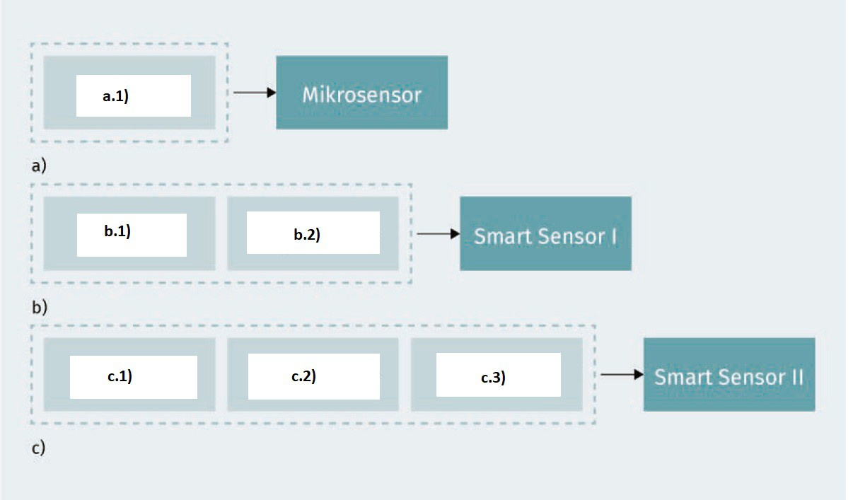

Vervollständigen Sie das folgende Schaubild unter Angabe der Referenzen (a bis c.3) und beschreiben Sie den Zweck des Schaubilds.

a) Sensor **(1 P)**

b.1) Sensor b.2) Preprocessor **(1+2 = 3 P)**

c.1) Sensor c.2) Preprocessor c.3) Processor **(1+1+2 = 4 P)**

Zweck: Evolution vom Sensor zum vollintegrierten Smart Sensor **(2 P)**



Was zeichnet einen Smart Sensor nach *Breckenridge und Husson* aus? Nennen Sie fünf Merkmale.

Aus welchem Jahr stammt die Definition?

Ein smarter Sensor verfügt über ...

eine Datenverarbeitungsschnittstelle **(1P)**

eine automatisierte Filterfunktion **(1P)**, welche abnormale oder außergewöhnliche Werte erkennt und eliminiert. **(1P)**

einen änderbaren Algorithmus **(1P)**

ein bestimmtes Maß an Speicherplatz **(1P)**

Der Sensor kann ...

mit anderen Sensoren gekoppelt werden **(1P)**

sich an Änderungen der Umgebungsbedingungen anpassen **(1P)** Jahr: 1978 **(3P.)**

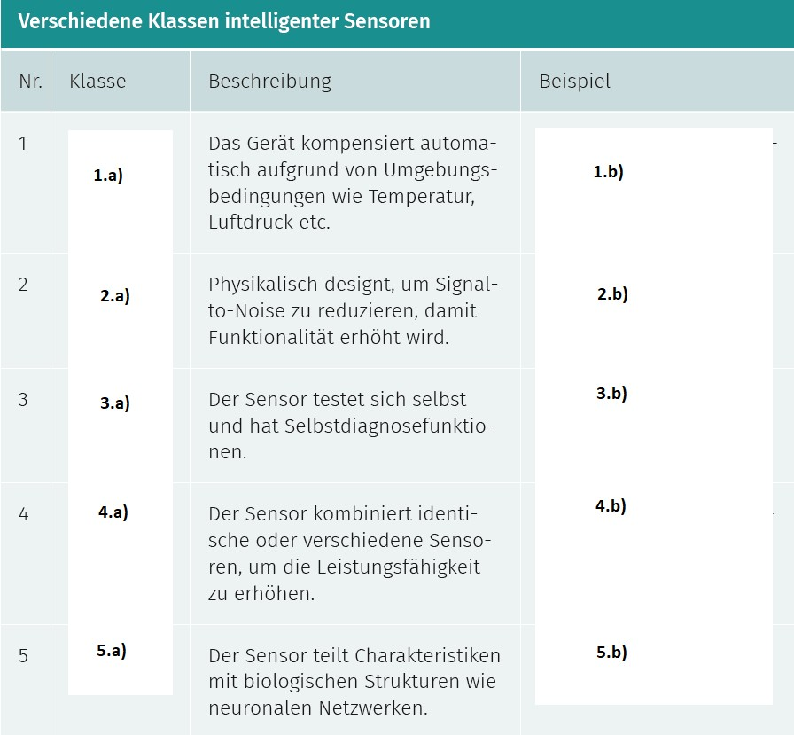

Vervollständigen Sie das folgende Schaubild unter Angabe der Referenzen (1.a bis 5.b).

1. Signalkompensation, temperaturkompensierender Beschleunigungssensor
2. strukturelle Kompensation, resistives Gas-Sensorenpaar mit unterschiedlicher Geometrie
3. selbsttestend, ADC Chips
4. Multisensing, elektronische Nase (Gardner/Bartlett 1999)
5. Neuromorphie, „Cellular automata“ und VLSI Chips.

## (1 P pro Klasse, 1 P. pro Beispiel)

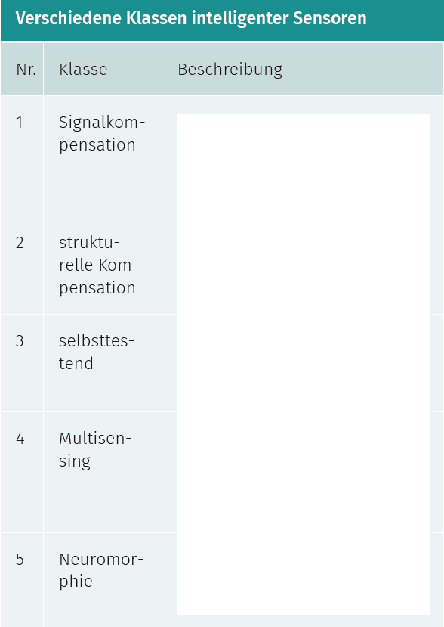

Vervollständigen Sie das folgende Schaubild unter Angabe der Referenzen (1-5).

1. Das Gerät kompensiert automatisch aufgrund von Umgebungsbedingungen wie Temperatur, Luftdruck etc.
2. Physikalisch designt, um Signalto-Noise zu reduzieren, damit Funktionalität erhöht wird.
3. Der Sensor testet sich selbst und hat Selbstdiagnosefunktionen
4. Der Sensor kombiniert identische oder verschiedene Sensoren, um die Leistungsfähigkeit zu erhöhen.
5. Der Sensor teilt Charakteristiken mit biologischen Strukturen wie neuronalen Netzwerken.

## (2 P pro zutreffender Beschreibung)

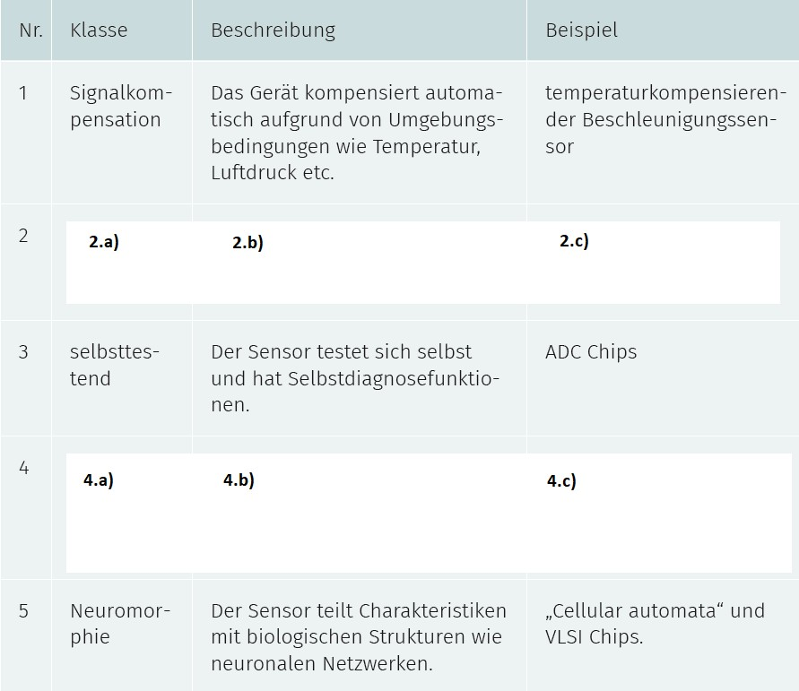

Vervollständigen Sie das folgende Schaubild unter Angabe der Referenzen (2.a-4.c). Welchen Zweck erfüllt es?

2

1. strukturelle Kompensation
2. Physikalisch designt, um Signal-to-Noise zu reduzieren, damit Funktionalität erhöht wird.
3. resistives Gas-Sensorenpaar mit unterschiedlicher Geometrie

4

1. Multisensing
2. Der Sensor kombiniert identische oder verschiedene Sensoren, um die Leistungsfähigkeit zu erhöhen
3. elektronische Nase (Gardner/Bartlett 1999)

## (1 P pro Klasse, 2P. Pro zutreffender Beschreibung, 1 P. pro Beispiel)

Zweck: Klassifizierung intelligenter Sensoren

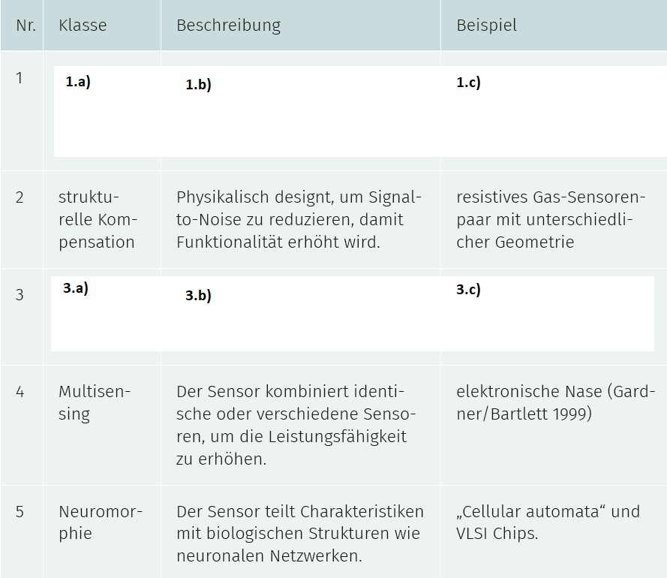

Vervollständigen Sie das folgende Schaubild unter Angabe der Referenzen (1.a-3.c).

1

1. Signalkompensation
2. Das Gerät kompensiert automatisch aufgrund von Umgebungsbedingungen wie Temperatur, Luftdruck etc.
3. temperaturkompensierender Beschleunigungssensor

3

1. selbsttestend
2. Der Sensor testet sich selbst und hat Selbstdiagnosefunktionen
3. ADC Chips

## (1 P pro Klasse, 2P. Pro zutreffender Beschreibung, 1 P. pro Beispiel)

Zweck: Klassifizierung intelligenter Sensoren



Beantworten Sie die folgenden Fragen zum Mobilfunk:

1. Welche Standards gehören zu der zweiten Generation (2G)?
2. In welchem Zeitraum wurde diese Generation in Europa aufgebaut?
3. Welchen ursprünglichen Einsatzzweck hatte 2G?
4. Welche Änderungen wurden im Laufe der Zeit an 2G vorgenommen und warum?
5. Welchen Nachteil besitzt 3G im Vergleich zu 2G?
6. GSM, GPRS oder EGDE **(2 P)**
7. Anfang der 90er **(2P)**
8. Übertragung von Sprache **(2P)**
9. Ergänzung von GPRS und später EDGE, um auch Datentransfer zu ermöglichen**(2P)**
10. 3G ist nicht international einheitlich umgesetzt, sodass Geräte inkompatibel sein können.**(2P)**

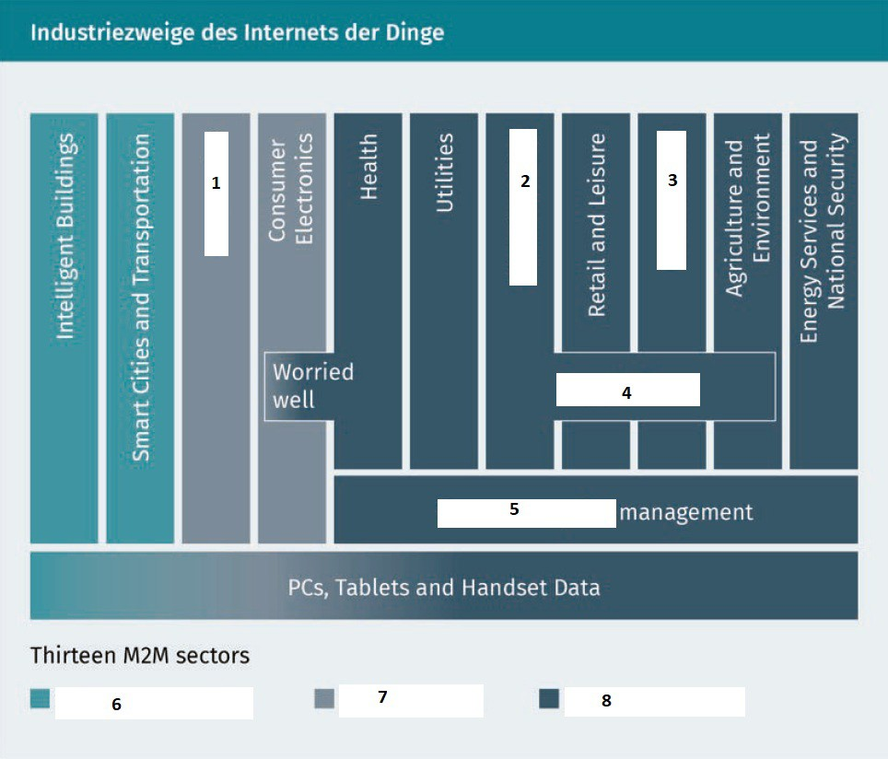

Vervollständigen Sie das Schaubild unter Angabe der Referenzen (1-8). Wer ist dessen Verfasser?

* 1. Automotive
  2. Manufacturing
  3. Construction
  4. Supply Chain
  5. Smart Enterprise
  6. Intelligent Environment
  7. Intelligent Living
  8. Intelligent Enterprise

## (pro Stelle 1 P; GSMA (weltweite Industrievereinigung der Mobilfunkanbieter) 2 P)



Wählen Sie einen Industriezweig nach der Klassifikation der GSMA aus und beschreiben Sie dazu ausführlich einen eigenen Beispiel-IoT-Anwendungsfall.

Gehen Sie dabei gezielt darauf ein, welche Rolle Smart Devices in diesem Zusammenhang spielen und welche Verbesserungen durch den Einsatz von Smart Devices im konkreten Fall erzielt werden können.

**Auswahl eines Industriezweigs aus der Abbildung "Industriezweige des Internets der Dinge", S. 18: (2 P). Beschreibung eines plausiblen Anwendungsfalls: (3 P) für mittelgutes Beispiel, +3P für Top Beispiel. Bezug zu Smart Devices erkennbar: (2 P)**

Beispiel: Predictive Maintenance (Prädiktive Instandhaltungstechniken): (2P)

Das kontinuierliche Abgreifen von Sensordaten, z. B. in der Produktion, erlaubt die Prognose von zukünftigen Ereignissen. Predictive Maintenance hilft somit bei der Bestimmung des Zustands von in Betrieb befindlichen Dingen. Sie helfen bei der Abschätzung, wann eine Wartung durchgeführt werden sollte. Dieser Ansatz verspricht Kosteneinsparungen gegenüber routinemäßigen oder zeitbasierten Vorbeugenden Instandhaltungsstrategien, da Aufgaben nur dann ausgeführt werden, wenn dies gerechtfertigt ist. Sie wird die genutzt um zustandsorientierte Instandhaltung durchzuführen, die gemäß Schätzungen des Verschlechterungszustands eines Gegenstands gemacht wird. (3 + 3P)

Smart Devices stellen hier vor allem die Geräte dar, die die Sensordaten an den Maschinen abgreifen und in das Netzwerk senden oder selbst Wartungsvorgänge initiieren oder sogar umsetzen können. (2P)

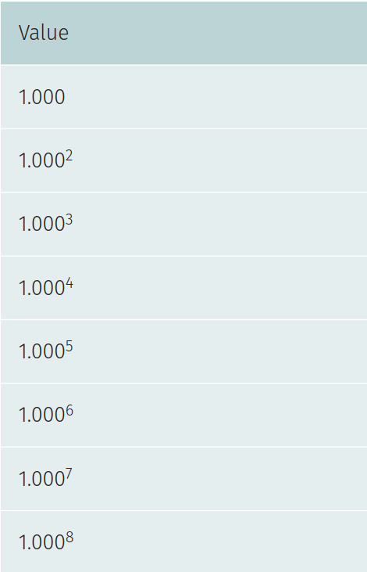

Ordnen Sie den abgebildeten Datenmengen die korrekte Metrik zu (Lang- und Kurzschreibweise).

Wählen Sie außerdem drei beliebige Datenvolumen und beschreiben Sie dazu kurz ein Anwendungsbeispiel.

1.024 KB Kilobyte (einzelne Textdateien) 1.024^2 MB Megabyte (Audio- oder Bilddateien)

1.024^3 GB Gigabyte (längere HD-Videos, 3D-Videospiele, mtl. Mobilfunk-Volumen) 1.024^4 TB Terabyte (Backup eines PC)

1.024^5 PT Petabyte (professionelle Fileserver)

1.024^6 EB Exabyte (Speicherkapazität großer Rechenzentren, täglicher Datenverkehr im Internet) 1.024^7 ZB Zettabyte (jährlich produzierte Datenmenge im Internet)

1.024^8 YB Yottabyte

## (0,5 P. pro korrekte Zuordnung, 2 P. pro zutreffendes Beispiel.)



Beschreiben Sie, wie sich die Kommunikationskosten in der Vergangenheit entwickelt haben. Berücksichtigen Sie dabei auch, wie sich die Anforderungen an die Kommunikation verändert haben.

Die Kosten für die Kommunikation über das Internet und Telefonnetze haben sich logarithmisch entwickelt. **(2P)** Im Jahr 1995 hat die Übertragung eines Kilobits (125 Byte) über das Internet zwei US- Dollar gekostet. **(2P)** Heute liegen die Kosten bei nur mehr ungefähr zwei Cent (für Infrastruktur, Strom etc.). **(2P)** Zwar liegen die Kosten für die Übertragung der Datenmenge im Centbereich. Da aber die Datenmengen überproportional ansteigen, müssen auch immer schnellere Internetverbindungen und größere Bandbreiten zur Verfügung gestellt werden. **(2P)** Je schneller eine Internetverbindung, desto mehr Daten können im gleichen Zeitabschnitt übertragen werden, desto teurer wird aber auch die Kommunikation **(2P)**.

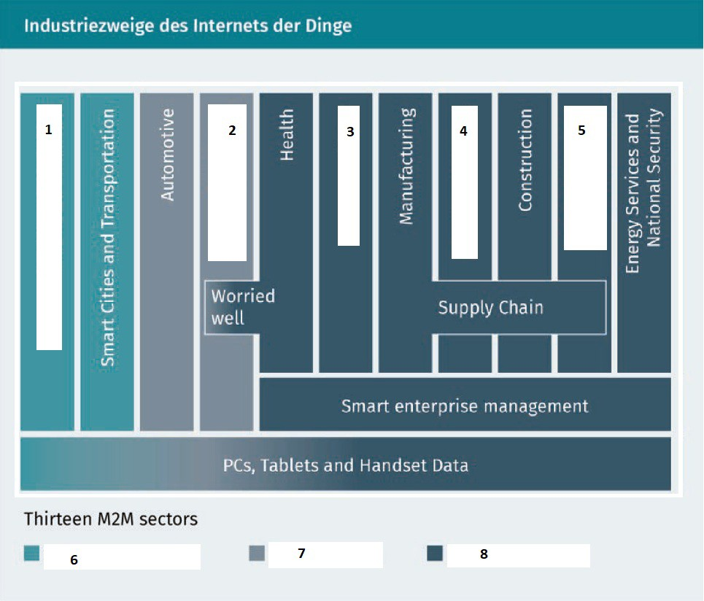

Vervollständigen Sie das Schaubild unter Angabe der Referenzen (1-8). In welchem Jahr wurde es erstellt?

1. Intelligent Buildings
2. Consumer Electronics
3. Utilities
4. Retail and Laisure
5. Agriculture and Environment
6. Intelligent Environment
7. Intelligent Living
8. Intelligent Enterprise

**(Pro Stelle 1 P; 2014 (2P, 1 P. für 2013 oder 2015))**



Beantworten Sie folgende Fragen zum ersten Konzept eines leicht tragbaren Computers.

1. Wann wurde das Konzept entwickelt?
2. Wer hat es entwickelt?
3. Was war die ursprüngliche Zielgruppe?
4. Wann und wo wurde das Konzept erstmals der Öffentlichkeit vorgestellt?
5. Wann wurde es technisch umgesetzt?
6. 1968 **(2P, 0,5 P Abzug pro Jahr Differenz nach oben oder unten)**
7. Alan Kay **(2 P, 1P jeweils korrekten Vor- oder Nachnamen)**
8. Kinder **(2P)**
9. 1972, vier Jahre später, **(1P, noch 0,5 P. für zwei Jahre +/-)**; in Boston **(1P)**
10. 20 Jahre später **(2 P.)**

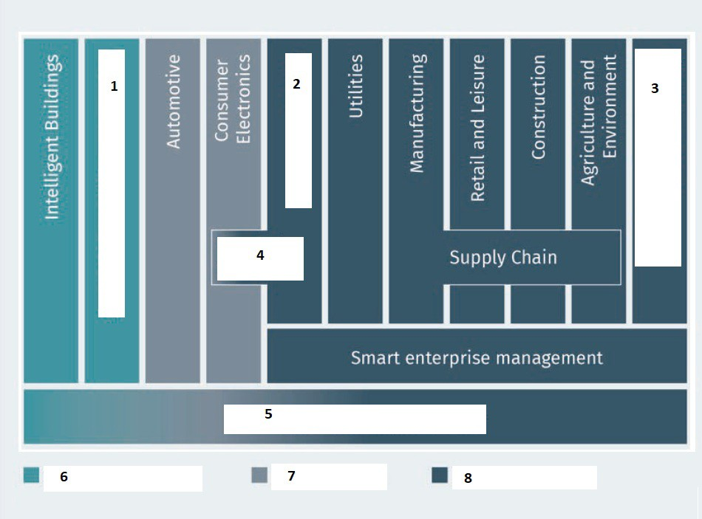

Vervollständigen Sie das Schaubild unter Angabe der Referenzen (1-8). Zu welchem Zweck wurde es erstellt?

* 1. Smart Cities and Transportation
  2. Health
  3. Energy Services and National Security
  4. Worried Well
  5. PCs, Tablets and Handset Data
  6. Intelligent Environment
  7. Intelligent Living
  8. Intelligent Enterprise

## (Pro Stelle 1 P)

Es handelt sich um Industriezweige des Internets der Dinge bzw. 13 M2M-Sektoren.